SIA „Enviroprojekts”
Mazā Nometņu iela 31, Rīga, LV-1002
Tālrunis: +371 29 26 26 84
E-pasts: info@enviro.lv
Tīmekļvietne: www.enviro.lv

LATVIJAS NACIONĀLAIS
ENERĢĒTIKAS UN KLIMATA PLĀNS
2021. – 2030. GADAM

Stratēģiskais ietekmes uz vidi novērtējums

Vides pārskata projekts

Pasūtītājs: LR Ekonomikas ministrija
Līguma Nr. EM 2019/91

2019. gada oktobris

Satura rādītājs

Plānā lietotie saīsinājumi 4
1. Kopsavilkums 7
2. SIVN mērķis 9
3. Plāna pamatojums vides politikā, likumdošanas un plānošanas ietvarā 10
3.1 Plāna nepieciešamība 10
3.1.1. Eiropas savienības politikas dokumenti, kas nosaka Plāna sasniedzamos mērķus 10
3.1.2. Nacionālā plāna Latvijas un ES energosistēmas konteksts 12
3.1.3. Nacionālā līmeņa Latvijas rīcībpolitikas, kas attiecas uz EnS dimensijām 13
3.1.4. Pārrobežu kontekstā svarīgie jautājumi 15
3.1.5. Nacionālo enerģētikas un klimata rīcībpolitiku īstenošanas administratīvā struktūra 15
3.2 Plāna mērķis, rīcībpolitikas un pasākumi 15
3.2.1. Plāna mērķa un tā sasniegšanas kopsavilkums 15
3.2.2. SEG emisiju un CO₂ piesaiste 17
3.2.4. Energoefektivitātes devuma sasniegšana 22
3.2.5. No biomasas saražotās enerģijas izmantošanas veicināšana 23
3.2.6. Vēja enerģijas ražošanas un izmantošanas veicināšana 24
3.2.7. Lauksaimniecība 24
4. SIVN veikšanai lietoto galveno metožu un metodoloģijas apraksts 25
4.1 Vispārējā pieeja un metodes 25
4.2 Sabiedrības iesaiste un konsultācijas ar ES un valsts institūcijām 28
4.2.1. Latvijas republikas Saeimas un Ministru kabineta iesaiste 29
4.2.2. Vietējo un reģionālo iestāžu iesaiste 29
4.2.3. Apspriedes ar ieinteresētajām personām, tostarp ar sociālajiem partneriem, un pilsoniskās sabiedrības iesaistīšana 30
4.2.4. Apspriedes ar citām dalībvalstīm 30
4.2.5. Iteratīvs process ar EK 31
4.2.6. Reģionālā sadarbība plāna sagatavošanā 31
4.3 Vērtētās ietekmes un vērtēšanas metodika 32
5. Vides sākumstāvokļa izpēte 34
5.1 Bioloģiskā daudzveidība, īpaši aizsargājamās dabas teritorijas, sugas un biotopi 34
5.2 Meža resursi 36
5.3 Ūdens resursi 36
5.4 Augsne 37
5.5 Zemes dzīles 38
5.6 Atmosfēras gaisa kvalitāte 38
5.6.1. Slāpekļa oksīdu emisijas 39
5.6.2. Sēra dioksīda emisijas 40
5.6.3. Nemetāna gaistošo organisko savienojumu emisijas 41
5.6.4. Amonjaka emisijas 42
5.6.5. Daļiņu PM_{2,5} emisijas 43
5.6.6. Kvēpu – melnās ogles daļiņas (BC) 44
5.6.7.Emisiju apkopojums 44
5.7 Klimata pārmaiņas 45
5.8 Ainavas 46
5.9 Kultūrvēsturiskie objekti 47
5.10 Trokšņa līmenis 47
6. Plāna PROGNOZĒJAMIE REZULTĀTI pa rīcības virzieniem 48
6.1. SEG emisiju un CO₂ piesaistes mērķu izpilde 48
6.2.AER devuma sasniegšanas ietekme uz vidi 49
6.3. Energoefektivitātes devuma sasniegšanas ietekme uz vidi 54
7. PLĀNA PAREDZAMĀ IETEKME UZ VIDI 58
7.1 Bioloģiskā daudzveidība, īpaši aizsargājamās dabas teritorijas, sugas un biotopi 58
7.2 Meža resursi 58
7.3. Ūdens resursi un to kvalitāte 58
7.4. Augsne 58
7.5 Zemes dzīles 59
7.6 Atmosfēras gaisa kvalitāte 59
7.6.1. Slāpekļa oksīda emisijas 59
7.6.2. Daļiņu PM_{2,5} emisijas 60
7.6.3. Sēra dioksīda emisijas 60
7.6.4. Nemetāna gaistošo organisko savienojumu emisijas 60
7.6.5. Amonjaka emisijas 60
7.6.6. Kopējās emisijas 60
7.7 Klimata pārmaiņas 60
7.8 Ainavas 61
7.9 Kultūrvēsturiskie objekti 61
7.10. Trokšņa līmenis 62
7.11. Pārrobežu ietekmes 62
7.12. Kopvērtējums 63
8. Alternatīvu analīze 65
8.1. Biomasas koģenerācijas ietekmes uz AER mērķa izpildi 65
8.2. Integrēta mērķa scenārijs 67
9. Plāna monitorings un rezultatīvie rādītāji 69
10. Secinājumi un rekomendācijas 73

Plānā lietotie saīsinājumi

ADAP2020 | Alternatīvo degvielu attīstības plāns 2017.–2020. gadam
AE | Atjaunojamā enerģija
AER | Atjaunojamie energoresursi
ANO | Apvienoto Nāciju Organizācija
BEMIP | Baltijas enerģijas tirgus integrācijas plāns
CO₂ | Oglekļa dioksīds
CSA | Centrālā siltumapgāde – siltumavotu, pārvades un sadales siltumtīklu un siltumenerģijas lietotāju kopums, kas saskaņoti ražo, pārveido, pārvada, sadala un patērē siltumenerģiju (Enerģētikas likums)
CSP | Centrālā statistikas pārvalde
DRN | Dabas resursu nodoklis
EAP2020 | Enerģētikas attīstības pamatnostādnes 2016.–2020.gadam
EK | Eiropas Komisija
EKII | Emisijas kvotu izsolīšanas instruments
ELFLA | Lauksaimniecības fondu lauku attīstībai
EM | Ekonomikas ministrija
EnS | Enerģētikas savienība
EPAPP2020 | Energoefektivitātes politikas alternatīvo pasākumu plāns enerģijas galapatēriņa ietaupījuma mērķa 2014.–2020. gadam sasniegšanai
EPS | Energoefektivitātes pienākumu shēma
ERAF | Eiropas reģionālās attīstības fonds
ES | Eiropas Savienība
ESKO | Energoservisa pakalpojumi
ETL | Elektrotransportlīdzeklis
ETS | Eiropas Savienības Emisijas kvotu tirdzniecības sistēma
EUROSTAT | Eiropas Savienības Statistikas birojs
EVA | Eiropas Vides aģentūra
ĒAIS | Ēku atjaunošanas ilgtermiņa stratēģija
FM | Finanšu ministrija
F-gāzes | Fluorētās siltumnīcefekta gāzes
HES | Hidroelektrostacija
IeM | Iekšlietu ministrija
IKP | Iekšzemes kopprodukts
IZM | Izglītības un zinātnes ministrija
KEEPP | Koncepcija par Eiropas Parlamenta un Padomes 2012.gada 25.oktobra Direktīvas 2012/27/ES par energoefektivitāti, ar ko groza Direktīvas 2009/125/EK un 2010/30/ES, un atceļ Direktīvas 2004/8/EK un 2006/32/EK, prasību pārņemšanu normatīvajos aktos
KEP2020 | Eiropadomes 2007. gada 2. maija prezidentvalsts secinājumi
KEPS2030 | Eiropadomes 2014. gada 24. oktobra secinājumi “Klimata un enerģētikas politikas satvars laikposmam līdz 2030. gadam”
KF | Kohēzijas fonds
KIP | Kopīgu Interešu Projekts
KPFI | Klimata pārmaiņu finanšu instruments
LAP2020 | Lauku attīstības programma 2014.-2020.gadam
LEIS2030 | Latvijas Enerģētikas ilgtermiņa stratēģija 2030 – konkurētspējīga enerģētika sabiedrībai
LIAS2030 | Latvijas ilgtspējīgas attīstības stratēģija 2030.gadam
LIFE | Eiropas Savienības vides finanšu programma
LLU | Latvijas Lauksaimniecības universitāte
LNAP2020 | Nacionālais attīstības plāns 2014.–2020.gadam
LNAP2027 | Nacionālais attīstības plāns 2021.-2027.gadam (izstrādes stadijā)
LNRP2020 | Latvijas nacionālā reformu programma "ES 2020" stratēģijas īstenošanai
LPKPP2030 | Latvijas pielāgošanās klimata pārmaiņām plāns laika posmam līdz 2030.gadam
LPS | Latvijas Pašvaldību savienība
LRRAEJ | Latvijas Republikas Rīcība atjaunojamās enerģijas jomā Eiropas Parlamenta un Padomes 2009. gada 23. aprīļa direktīvas 2009/28/EK par atjaunojamo energoresursu izmantošanas veicināšanu un ar ko groza un sekojoši atceļ Direktīvas 2001/77/EK un 2003/30/EK ieviešanai līdz 2020. gadam
LSA | Lokālā siltumapgāde – autonoma ražotāja, valsts vai pašvaldības iestāžu īpašumā esoša siltumapgādes sistēma, kas nodrošina siltumenerģiju paša vajadzībām un citiem enerģijas lietotājiem, kuriem siltumenerģija tiek sadalīta un piegādāta no siltumavota pa sadales siltumtīkliem vai bez tiem (Enerģētikas likums)
LU | Latvijas Universitāte
LVĢMC | VSIA „Latvijas Vides, ģeoloģijas un meteoroloģijas centrs”
LVMI "Silava" | Latvijas Valsts mežzinātnes institūts „Silava”
LVSS | Latvijas Viedās specializācijas stratēģija
MFF2027 | ES daudzgadu budžets 2021.-2027.gadam
MK | Ministru kabinets
MSNP2020 | Meža un saistīto nozaru attīstības pamatnostādnes 2015.–2020. gadam
NFI | Norvēģu finanšu instruments
NIPP2020 | Nacionālās industriālās politikas pamatnostādnes 2014-2020
NVO | Nevalstiskās organizācijas
NZIDIS | Nacionālā zinātniskās darbības informācijas sistēma
OIK | Obligātā iepirkuma komponente
P&A | Pētniecība un attīstība
P&I | Pētniecība un inovācijas
PESKO | Pašvaldību energoservisa pakalpojumi
PKC | Pārresoru koordinācijas centrs
Plāns | Latvijas nacionālais enerģētikas un klimata plāns 2021.-2030. gadam
PSO | Pārvades sistēmas operators
PVN | Pievienotās vērtības nodoklis
Regula 2018/1999 | Eiropas Parlamenta un Padomes 2018/1999 regula par enerģētikas savienības un rīcības klimata politikas jomā pārvaldību un ar ko groza Direktīvu 94/22/EK, Direktīvu 98/70/EK, Direktīvu 2009/31/EK, Regulu (EK) Nr. 663/2009, Regulu (EK) Nr. 715/2009, Direktīvu 2009/73/EK, Padomes Direktīvu 2009/119/EK, Direktīvu 2010/31/ES, Direktīvu 2012/27/ES, Direktīvu 2013/30/ES un Padomes Direktīvu (ES) 2015/652 un atceļ Regulu (ES) Nr. 525/2013
SEG | Siltumnīcefekta gāzes
SM | Satiksmes ministrija
SPRK | Sabiedrisko pakalpojumu regulēšanas komisija
TAP2020 | Transporta attīstības pamatnostādnes 2014.–2020.gadam
TEN | Transportlīdzekļa ekspluatācijas nodoklis
VARAM | Vides aizsardzības un reģionālās attīstības ministrija
VES | Vēja elektrostacijas
VPP | Valsts pētījumu programma
VPP2020 | Vides politikas pamatnostādnes 2014.–2020.gadam
ZIZIMM | Zemes izmantošana, zemes izmantošanas maiņa un mežsaimniecība
ZM | Zemkopības ministrija
ZPI | Zaļais publiskais iepirkums
ZTAI | Zinātnes, tehnoloģijas attīstības un inovācija
ZTAIP2020 | Zinātnes, tehnoloģijas attīstības un inovācijas pamatnostādnes 2014.-2020. gadam

1. Kopsavilkums

Nacionālais enerģētikas un klimata plāns 2021.-2030.gadam (turpmāk – Plāns) ir dokuments ilgtermiņa termiņa politikas plānošanai, kas izstrādāts saskaņā ar Ministru kabineta 2016.gada 3.maija rīkojumu Nr.275 “Par Valdības rīcības plānu Deklarācijas par Māra Kučinska vadītā Ministru kabineta iecerēto darbību īstenošanai” (deklarācijā dotā uzdevuma numurs 013, Pasākuma numurs 13.2).
Plāns ir politikas plānošanas dokuments, kas jāievieš ilgtermiņā, primāri ievērojot tautsaimniecības attīstības un enerģētikas un klimata mērķus. Plānā ir jāņem vērā daudzi paredzami faktori (ekonomiskais cikliskums) un neparedzami faktori, kā arī ģeopolitiskās attīstības scenāriji (politiskā mainība un neprognozējamā globālā situācija).
Plānā izvērtēta tā mērķu sasniegšanai noteikto pasākumu ekonomiskā ietekme – nepieciešamās investīcijas un iespējamie ieguvumi, izmaksu efektivitāte –, līdz ar to secināms, kāda ir plāna kopējā ietekme uz Latvijas tautsaimniecību (ietekme uz iekšzemes kopproduktu) un līdz ar to arī sociālekonomiskā ietekme uz Latvijas sabiedrību. Kopējās nozaru vajadzības un pasākumi, kuru īstenošanai plānots virzīt ES fondu līdzekļus, izriet no Nacionālā attīstības plāna 2021.-2027.gada plānošanas periodam, kā to nosaka Attīstības plānošanas sistēmas likuma 11.panta 3.¹ daļa. Nacionālais attīstības plāns ir noteikts kā ilgtermiņa plānošanas dokuments, kas hierarhiski ir augstākais vidēja termiņa attīstības plānošanas dokuments. Savukārt ES politiku instrumentu un ārvalstu finanšu palīdzību regulējošos attīstības plānošanas dokumentos iekļaujamo saturu prioritāri balsta uz Nacionālajā attīstības plānā noteiktā.
Plānā iekļautie pasākumi vērtēti arī pēc to ietekmes uz vidi un uz sabiedrību: pozitīvā ietekme izpaužas kā sabiedrības dzīvesvides, t.sk. sociālās vides, uzlabošanās, bet negatīvā – kā ietekme uz sabiedrības (mājsaimniecību) izmaksām un potenciāli, nedaudz – arī uz bioloģisko daudzveidību.
Plāns ir izstrādāts, ņemot vērā pieejamās un izstrādē esošās un prognozētās jaunākās tehnoloģijas, ekonomikas un tautsaimniecības sektoru attīstības tendences un plānus, enerģētikas un SEG emisiju prognozes, izmantojot pēdējos pieejamos datus, kā pamata gadu izvēloties 2016. gadu.
Tā kā Plāna izstrādi nosaka ES līmeņa dokuments – EnS pārvaldības regulas priekšlikums, tad šis politikas plānošanas dokuments ir sagatavots, ievērojot Ministru kabineta 2014. gada 2. decembra noteikumu Nr.737 “Attīstības plānošanas dokumentu izstrādes un ietekmes izvērtēšanas noteikumi” 6.punktu, pēc iespējas Plānu izstrādājot atbilstoši šajos Ministru kabineta noteikumos noteiktajiem nosacījumiem politikas plānošanas dokumenta veidam: “plāns”.
Saskaņā ar EnS pārvaldības regulas priekšlikumu Plāna projekts tiek iesniegts EK sākotnējam izvērtējumam. Savukārt Plāna galaversija tiks apstiprināta atbilstoši Latvijas normatīvajiem aktiem un iesniegts EK līdz 2019.gada 31.decembrim atbilstoši EnS pārvaldības regulas priekšlikumā noteiktajam
Plānā iekļautie pasākumi un tajā noteiktie principi tiek balstīti uz Līgumā par ES darbību noteiktā principa “piesārņotājs maksā” pilnīgu ieviešanu un īstenošanu.
Plānā ir iekļauti visu EnS dimensiju mērķi un to sasniegšanai nepieciešamās rīcībpolitikas un pasākumi. Joprojām turpinās diskusijas par ES dalībvalstīm pieejamo ES fondu apjomu, tai skaitā par KF finansējumu 2021.-2027.gada plānošanas periodam un atbalsta tvērumu. Latvijā Kohēzijas politikas finansējuma sadalījumu 2021.-2027.gada plānošanas periodam tiek plānots balstīt uz Latvijas Nacionālajā attīstības plānā 2021.-2027.gadam noteikto. Tāpēc Plānā minētais finansējuma avots atbalsta programmām, kuru īstenošanai plānots piesaistīt Kohēzijas politikas finansējumu ir indikatīvs.

2. SIVN mērķis

Plānam saskaņā ar grafiku, kas apstiprināts ar Ministru kabineta 2018.gada 26. jūnija sēdes protokolu Nr.30 50.§ “Informatīvais ziņojums “Par Nacionālā enerģētikas un klimata plāna izstrādi””, tiek izstrādāts šis stratēģiskais ietekmes uz vidi novērtējums (turpmāk – SIVN) likuma “Par ietekmes uz vidi novērtējumu” un Ministru kabineta 2004. gada 23. marta noteikumu Nr.157 “Kārtība, kādā veicams ietekmes uz vidi stratēģiskais novērtējums” kārtībā, kā ietvaros izvērtēta Plāna kā politikas plānošanas dokumenta ietekme uz vidi.
SIVN mērķis ir integrēt vides aspektus Plānā, analītiski izvērtējot to mijiedarbību ar ekonomiskiem un sociāliem apstākļiem, kā arī noskaidrojot un ņemot vērā ieinteresēto pušu viedokli, apzināt plānošanas dokumenta un tā realizācijas alternatīvu ietekmi uz vidi, kā arī veicināt sabiedrības līdzdalību plānošanas dokumenta izstrādē.
Plānā paredzamā attīstība pēc būtības ir videi draudzīga, un tās ietekmei uz vidi kopumā jābūt pozitīvai.

3. Plāna pamatojums vides politikā, likumdošanas un plānošanas ietvarā

3.1 Plāna nepieciešamība

3.1.1. Eiropas savienības politikas dokumenti, kas nosaka Plāna sasniedzamos mērķus
Plāna kontekstu ES līmenī nosaka vairāki Eiropadomes secinājumi – KEP2020 un KEPS2030, kā arī vairāki EK paziņojumi:
- 2006. gada 19. oktobra paziņojums “Energoefektivitātes rīcības plāns: potenciāla izmantošana”;
- 2007. gada 10. janvāra paziņojums “Atjaunojamo energoresursu ceļa karte – Atjaunojamie energoresursi 21. gadsimtā: ilgtspējīgākas nākotnes veidošana”;
- 2008.gada 23.janvāra paziņojums “20 20 līdz 2020, Eiropas klimata pārmaiņu iespējas”;
- 2011.gada 8. marta paziņojums “Ceļvedis virzībai uz konkurētspējīgu ekonomiku ar zemu oglekļa dioksīda emisiju līmeni 2050. g.”;
- 2011. gada 28. marta paziņojums “Ceļvedis uz Eiropas vienoto transporta telpu — virzība uz konkurētspējīgu un resursefektīvu transporta sistēmu”;
- 2014. gada 22. janvāra paziņojums “Klimata un enerģētikas politikas satvars laikposmam no 2020. gada līdz 2030. gadam”;
- 2015.gada 25.februāra paziņojums “Pamatstratēģija spēcīgai Enerģētikas savienībai ar tālredzīgu klimata pārmaiņu politiku”;
- 2016. gada 30. novembra paziņojums “Tīru enerģiju ikvienam Eiropā”;
- 2017. gada 31. maija paziņojums “Programma sociāli taisnīgai pārejai uz tīru, konkurētspējīgu un savienotu mobilitāti visiem”;
- 2017. gada 8. novembra paziņojums “Mazemisiju mobilitātes realizācija. Eiropas Savienība, kas sargā mūsu planētu, dod iespējas saviem patērētājiem un aizsargā savus ražotājus un darba ņēmējus”;
- 2018. gada 17. maija paziņojums “Ilgtspējīga mobilitāte Eiropai: droša, satīklota un tīra”
Tāpat Plāna izstrādes un tajā iekļauto politiku un pasākumu kontekstu nosaka liels daudzums ES tiesību aktu, no kuriem galvenie ir:
- Eiropas Parlamenta un Padomes 2003. gada 13 .oktobra direktīva Nr. 2003/87/EK, ar kuru nosaka sistēmu siltumnīcas efektu izraisošo gāzu emisijas kvotu tirdzniecībai Kopienā un groza Padomes Direktīvu 96/61/EK (turpmāk – Direktīva 2003/87/EK);
- Eiropas Parlamenta un Padomes 2009. gada 23. aprīļa lēmums Nr. 406/2009/EK par dalībvalstu pasākumiem siltumnīcas efektu izraisošu gāzu emisiju samazināšanai, lai izpildītu Kopienas saistības siltumnīcas efektu izraisošu gāzu emisiju samazināšanas jomā līdz 2020. gadam (turpmāk – Lēmums 406/2009/EK);
- Eiropas Parlamenta un Padomes 2018.gada 30.maija regula Nr.2018/842 par saistošiem ikgadējiem siltumnīcefekta gāzu emisiju samazinājumiem, kas dalībvalstīm jāpanāk no 2021. līdz 2030. gadam un kas dod ieguldījumu rīcībā klimata politikas jomā, lai izpildītu Parīzes nolīgumā paredzētās saistības, un ar ko groza Regulu (ES) Nr. 525/2013 (turpmāk – Regula 2018/842);
- Eiropas Parlamenta un Padomes 2018.gada 30.maija regula Nr. 2018/841 par zemes izmantošanā, zemes izmantošanas maiņā un mežsaimniecībā radušos siltumnīcefekta gāzu emisiju un piesaistes iekļaušanu klimata un enerģētikas politikas satvarā laikposmam līdz 2030. gadam un ar ko groza Regulu (ES) Nr. 525/2013 un Lēmumu Nr. 529/2013/ES (turpmāk – Regula 2018/841);
- Eiropas Parlamenta un Padomes 2012. gada 25.oktobra direktīva Nr. 2012/27/ES par energoefektivitāti, ar ko groza Direktīvas 2009/125/EK un 2010/30/ES un atceļ Direktīvas 2004/8/EK un 2006/32/EK (turpmāk – Direktīva 2012/27/ES);
- EP 30.05.2018. Direktīva 2018/844, ar ko groza Direktīvu 2010/31/ES par ēku energoefektivitāti un Direktīvu 2012/27/ES par energoefektivitāti.
ES līmenī Plāna izstrādi, kā arī Plāna saturu, tajā iekļaujamos nacionālos mērķrādītājus, mērķus un devumus ES mērķu sasniegšanā, informāciju un datus, kā arī rezultatīvos rādītājus nosaka:
- Transporta, telekomunikāciju un enerģētikas padomes 2015.gada 26.novembra secinājumi “Enerģētikas Savienības pārvaldības sistēma”;
- Regula 2018/1999;
- Eiropas Parlamenta un Padomes Direktīva (ES) 2018/2001 (2018. gada 11. decembris) par no atjaunojamajiem energoresursiem iegūtas enerģijas izmantošanas veicināšanu;
- Eiropas Parlamenta un Padomes Direktīva (ES) 2018/2002 (2018. gada 11. decembris), ar ko groza Direktīvu 2012/27/ES par energoefektivitāti.
Katrā dalībvalstī un arī Latvijā Plāns tiek izstrādāts, lai sasniegtu ES noteiktos mērķus vai izteiktās starptautiskās apņemšanās:
- ANO Vispārējās konvencijas par klimata pārmaiņām (turpmāk – Konvencija) Parīzes nolīguma ietvaros izteiktās apņemšanās 2030.gadam attiecībā uz klimata pārmaiņu mazināšanu – SEG emisiju samazināšana un lielāka CO₂ piesaiste visās nozarēs – izmaksu ziņā efektīvā veidā līdz 2030.gadam samazināt kopējās visu ES dalībvalstu SEG emisijas par vismaz 40% salīdzinot ar 1990.gadu;
- ES “Ceļvedis virzībai uz konkurētspējīgu ekonomiku ar zemu oglekļa dioksīda emisiju līmeni 2050. g.” – ES 2050.gadā ir gatava savā iekšienē samazināt kopējās ES dalībvalstu emisijas par 80-95% salīdzinājumā ar 1990. g. līmeni, lai pārietu uz konkurētspējīgu ekonomiku ar zemu oglekļa dioksīda emisiju līmeni;
- ES “Tīra planēta visiem – Eiropas stratēģisks ilgtermiņa redzējums uz pārtikušu, modernu, konkurētspējīgu un klimatam neitrālu ekonomiku” – ES 2050.gadā ir gatava panākt “klimata neitralitāti”, kas nosaka ES kopējo SEG emisiju apjoma net-zero principu, kur kopumā radītais SEG emisiju apjoms tiek pilnībā nosegts ar radīto CO₂ piesaisti vai, izmantojot noteiktas tehnoloģijas, netiek pieļauta radītā SEG emisiju apjoma izlaide.
ES mērogā enerģētikas politika periodam līdz 2050.gadam ir noteikta EK paziņojumā “Ceļvedis virzībai uz konkurētspējīgu ekonomiku ar zemu oglekļa dioksīda emisiju līmeni 2050. g.”, kur attiecībā uz enerģētikas sektoru ir noteikta šāda politiskā virzība 2050.gadam:
- Droša konkurētspējīga enerģētika bez CO₂ emisijām;
- Mobilitātes ilgtspēja, paaugstinot kurināmā izmantošanas efektivitāti, izmantojot elektrifikāciju un cenu mehānismu
- Apbūvētā vide ēku energoefektivitātes paaugstināšanai;
- Rūpniecības nozaru, tostarp energoietilpīgas rūpniecības nozaru SEG emisiju samazināšana, izmantojot progresīvākus resursus un energoefektīvākus ražošanas procesus un iekārtas, palielinot otrreizējās pārstrādes apjomus, un izmantojot SEG emisiju samazināšanas tehnoloģijas;
- Zemes produktivitātes ilgtspējīga palielināšana.
Savukārt periodam līdz 2030.gadam enerģētikas politika ir noteikta EK paziņojumā “Tīru enerģiju ikvienam Eiropā”, kur ar iesniegto dokumentu pakotni ir paredzēts sasniegt trīs galvenos mērķus:
- izvirzīt energoefektivitāti pirmajā vietā;
- iegūt vadošo lomu AER jomā pasaules mērogā;
- nodrošināt taisnīgus nosacījumus patērētājiem.
Plāns Latvijas attīstības sistēmas plānošanas ietvarā ir pakārtojams LIAS2030.

3.1.2. Nacionālā plāna Latvijas un ES energosistēmas konteksts
Enerģētika ir viens no sektoriem, kas tieši ietekmē valsts ekonomikas izaugsmi un atsevišķās nozarēs, īpaši apstrādes rūpniecībā, veido ievērojamu daļu kopējās izmaksās. Rūpniecības izaugsmei svarīgākais faktors ir un būs ilgtspējīgi zemākā iespējamā enerģijas cena, kas ietver arī drošumu un kvalitāti. Enerģijas sektora attīstībai ir nepieciešamas ievērojamas investīcijas, kuru piesaistei vajadzīga stabila un prognozējama investīciju vide.
Kopējais primārās enerģijas patēriņš 2018.gadā bija 202,3 PJ. Periodā no 2011.gada līdz 2016.gadam kopējais primārās enerģijas patēriņš nav būtiski mainījies, tomēr 2016.-2018.g. periodā kopējais primārās enerģijas patēriņš nepārtraukti palielinās, un periodā palielinājums jau sasniedz apmēram 10%.
Siltumenerģijas un elektroenerģijas ražošanai (pārveidošanas sektorā) 2018.gadā patērēja 58,1 PJ energoresursu un saražoja 44,7 PJ enerģijas (no tās 29,7 PJ siltumenerģijas un 15,0 PJ elektroenerģijas), kas ir par 9,6 % vairāk salīdzinājumā ar 2017. gadu. Karstais un sausais laiks būtiski ietekmēja iespēju HES saražot nepieciešamo elektroenerģijas apjomu, kas sekmēja dabasgāzes patēriņa pieaugumu pārveidošanas sektorā, kā rezultātā ir pieaudzis arī dabasgāzes īpatsvars sektorā par 5,2 procentpunktiem salīdzinājumā ar 2017. gadu. Siltumenerģijas un elektroenerģijas ražošanai pārveidošanas sektorā (koģenerācijas iekārtās un katlu mājās) Latvijā pārsvarā izmanto fosilo energoresursu – dabasgāzi, kuras īpatsvars pārveidošanas sektorā pakāpeniski samazinās: 2010. gadā – 81 %, 2017. gadā – 53,7 %, 2018. gadā – 59,0 %. Piecu gadu laikā pārveidošanas sektorā patērēto AER īpatsvars pieaudzis par 5,4 procentpunktiem un 2017. gadā sasniedza 40,5 %. Tas ir svarīgs rādītājs, ņemot vērā, ka AER, kurus izmanto pārveidošanas sektorā, ir vietējie energoresursi: kurināmā koksne, biogāze un cita biomasa.
Energoresursu galapatēriņš 2018.gadā bija 178,8 PJ, kas ir par 12% vairāk nekā 2016.gadā. Lielākais energoresursu patērētājs 2018.gadā bija transports, kas patērēja 30,1 %, tad mājsaimniecības (28,8%) un rūpniecība (22,8%). Salīdzinot ar 2017. gadu, 2018.gadā energoresursu galapatēriņa pieaugums ir vērojams transportā (+3,7 %), rūpniecībā (+13,3%) un mājsaimniecībās (+2,9%), savukārt energoresursu patēriņa samazinājums novērots lauksaimniecībā un mežsaimniecībā (-3,7%) un komerciālajā un sabiedriskajā sektorā (-2,7%).
Energoresursu patēriņš rūpniecībā pēdējo piecu gadu laikā ir pieaudzis par 12,8% un 2018.gadā sasniedza 40,7 PJ. Lielākais energoresursu patēriņš 2018.gadā bija koksnes, koka un korķu izstrādājumu ražošanas nozarē – 20,7 PJ jeb 50,4% no energoresursu galapatēriņa rūpniecībā. Salīdzinot ar 2017.gadu, šajā nozarē enerģijas patēriņš pieaudzis par 5,5%, ko sekmēja koksnes granulu patēriņa pieaugums. 2018.gadā metālu ražošanas nozarē bija vislielākais energoresursu patēriņa samazinājums (-7,9 %), salīdzinot ar 2017.gadu.
Energoresursu patēriņš mājsaimniecībās 2018. gadā bija 51,5 PJ, kas ir par 2,9% vairāk nekā 2017.gadā. Mājsaimniecībās energoresursu patēriņa struktūra pēdējos gados būtiski nemainās – pārsvarā ir izmantota kurināmā koksne. Salīdzinājumā ar 2017.gadu ievērojami pieauga dabasgāzes patēriņš mājsaimniecībās (+9,3%) un samazinājās ogļu patēriņš (-32,7%).
Piecu gadu laikā energoresursu patēriņš transportā ir pieaudzis par 16,4%, 2018.gadā sasniedzot 53,9 PJ. Tas veido aptuveni trešo daļu no Latvijas energoresursu patēriņa, un gandrīz pilnībā balstās uz naftas produktu importu, jo elektroenerģijas un biodegvielas īpatsvars transportā ir salīdzinoši mazs. Dīzeļdegviela ir galvenais transportā izmantotais energoresurss, un tās īpatsvars 2018. gadā bija 64,3 %. Dīzeļdegviela ir svarīgs resurss kravu pārvadājumiem, kas ir nozīmīgs ekonomikas sektors Latvijā, ņemot vērā Latvijas ģeogrāfisko novietojumu. Būtiski, ka dīzeļdegviela ir ļoti svarīgs resurss lauksaimniecības nozares attīstībai. Pēdējos gados transportā novērots sašķidrinātas naftas gāzes patēriņa īpatsvara pieaugums, tomēr salīdzinot ar 2017.gadu, sašķidrinātas naftas gāzes patēriņš ir samazinājies par 5,2%. Auto benzīna patēriņš transportā piecu gadu laikā samazinājies par 10,6 %, 2018. gadā sasniedzot 7,7 PJ, kas ir par 4,1 % mazāk nekā 2017. gadā. Galvenais iemesls degvielas patēriņa pieaugumam autotransportā bija pasažieru kilometru skaita pieaugums un pasažieru automašīnu skaita pieaugums 2014.-2018.gada periodā par apmēram 7% gadā.
2018.gadā salīdzinot ar 2017.gadu vislielākais transporta enerģijas patēriņa pieaugums ir novērots iekšzemes kuģošanā – 42,2%, un starptautiskajā gaisa transportā – 9,5%, savukārt iekšzemes gaisa transportā un cauruļvadu transportā ir novērots transporta enerģijas patēriņa samazinājums. Ņemot vērā nepārtraukto sektora attīstību starptautiskais gaisa transports 2018.gadā ir otrs lielākais transporta enerģijas patēriņš aiz autotransporta ar 11,9% īpatsvaru transporta enerģijas patēriņā, bet dzelzceļa transports ir trešais lielākais transporta enerģijas patērētājs ar 4,8% no kopējā enerģijas patēriņa transportā. Īstenojot dzelzceļa elektrifikācijas projektu, tiks nodrošināta pāreja no dīzeļvilces uz elektrovilci, kas ļaus izmantot energoefektīvākas lokomotīves un ievērojami samazināt fosilo energoresursu izmantošanu (aprēķinātais samazinājums – līdz 45 126 t CO₂ gadā) un padarīt dzelzceļu videi draudzīgāku.

3.1.3. Nacionālā līmeņa Latvijas rīcībpolitikas, kas attiecas uz EnS dimensijām
Latvijā pašlaik ir spēkā vairāki politikas plānošanas dokumenti (tai skaitā informatīvie ziņojumi), kas skar enerģētikas sektora attīstību un klimata pārmaiņu mazināšanas jautājumus, kuros ir noteikti enerģētikas sektora un klimata pārmaiņu mazināšanas mērķi un arī noteikta rīcībpolitika šo mērķu sasniegšanai.
1) LIAS2030 ir noteikti šādi Plāna konteksta mērķi:
- Nodrošināt valsts enerģētisko neatkarību, palielinot energoresursu pašnodrošinājumu un integrējoties ES enerģijas tīklos;
- Būt ES līderei dabas kapitāla saglabāšanā, palielināšanā un ilgtspējīgā izmantošanā;
- Saglabāt Latvijas savdabību – daudzveidīgo dabas un kultūras mantojumu, tipiskās un unikālās ainavas.
LIAS2030 ir noteikti skaitliski SEG emisiju samazināšanas, AER īpatsvara un energointenstitātes mērķi, kā arī inovāciju mērķi 2030.gadam.
2) LNAP2020 ir noteikti šādi Plāna konteksta mērķi:
- Nodrošināt tautas saimniecībai nepieciešamo energoresursu ilgtspējīgu izmantošanu, veicinot resursu tirgu pieejamību, sektoru energointensitātes un emisiju intensitātes samazināšanos un vietējo AER īpatsvara palielināšanos kopējā patērētajā apjomā, fokusējoties uz konkurētspējīgām enerģijas cenām.
- Saglabāt dabas kapitālu kā bāzi ilgtspējīgai ekonomiskajai izaugsmei un sekmēt tā ilgtspējīgu izmantošanu, mazinot dabas un cilvēka darbības radītos riskus vides kvalitātei.
LNAP2020 ir noteikti skaitliski tautsaimniecības SEG emisiju intensitātes, AER īpatsvara un enerģijas patēriņa un energoneatkarības mērķi, kā arī lauksaimniecības, mežsaimniecības un atkritumu apsaimniekošanas mērķi 2020.gadam.
3) LEIS2030 ir noteikts šāds Plāna konteksta mērķis:
- Konkurētspējīga ekonomika ar ilgtspējīgu enerģētiku un energoapgādes drošības paaugstināšanu.
LEIS2030 ir noteikti skaitliski AER izmantošanas, enerģijas un energoresursu izmantošanas un importa īpatsvara neobligāti un nesaistoši mērķi 2030.gadam.
4) EAP2020 ir noteikts šāds Plāna konteksta mērķis:
- Paaugstināt tautsaimniecības konkurētspēju, sekmējot piegāžu drošumu, brīvā tirgus un konkurences noteiktu energoresursu un enerģijas cenu veidošanos, ilgtspējīgu enerģijas ražošanu un patēriņu.
EAP2030 ir noteikti skaitliski AER izmantošanas, energoefektivitātes pieauguma, enerģijas patēriņa un ietaupījuma mērķi 2020. gadam, kā arī starpsavienojumu un energoneatkarības mērķi 2030. gadam.
5) VPP2020 ir noteikti šādi Plāna konteksta mērķi:
- nodrošināt Latvijas ieguldījumu globālo klimata pārmaiņu samazināšanā, ņemot vērā Latvijas vides, sociālās un ekonomiskās intereses
- veicināt Latvijas gatavību pielāgoties klimata pārmaiņām un to izraisītajai ietekmei.
VPP2020 ir noteikti skaitliski SEG emisiju samazināšanas mērķi 2020.gadam.
Plāna 1. pielikumā ir iekļauta detāla informācija par Plāna sasaisti ar Latvijas politikas plānošanas dokumentiem (tai skaitā, Informatīvajiem ziņojumiem) un ir sniegta detāla informācija par tajos noteiktajiem Plāna rīcībpolitikas konteksta mērķiem un galvenajiem rīcības virzieniem šo mērķu sasniegšanai.

3.1.4. Pārrobežu kontekstā svarīgie jautājumi

Plāna kontekstā svarīgākie īstenotie pasākumi attiecas uz Baltijas enerģijas tirgus starpsavienojumiem un enerģētiskās drošības jautājumiem.
Pārrobežu kontekstā ir arī svarīgi Baltijas valstu starpā saskaņot tādus pasākumus, kas ietekmē ne tikai infrastruktūru un elektroenerģijas savienojamību, bet arī energoresursu (gan fosilo energoresursu, gan biomasas un biodegvielas) plūsmu starp Baltijas valstīm.
Dekarbonizācijas kontekstā ir ļoti svarīgi izveidot un uzturēt vienotu (harmonizētu) skatījumu uz dekarbonizācijas iespējām Baltijas valstīs un uz vienotu pieeju dekarbonizācijas pasākumu īstenošanā. Tomēr vienotās pieejas dekarbonizācijas pasākumu īstenošanai piemērošana varētu būt apgrūtināta dalībvalstu dažādās situācijas īpaši attiecībā uz enerģētikas struktūru un SEG emisiju galvenajiem avotiem, kur Latvijā ir vislielākais no visām Baltijas valstīm ne-ETS darbību SEG emisiju īpatsvars (2.lielākais ES dalībvalstīs) un ne-ETS darbību SEG emisiju apjomā dominē lauksaimniecības un transporta darbības, savukārt Igaunijā ne-ETS darbību SEG emisiju īpatsvars ir viens no zemākajiem ES dalībvalstu vidū ar dominējošām transporta emisijām. Lietuvas ne-ETS darbību SEG emisiju īpatsvars un to struktūra, kurā dominē transporta un lauksaimniecības sektori, ir vairāk līdzīga Latvijai kā Igaunijas. Tomēr visās trīs Baltijas valstīs transports ir viens no lielākajiem ne-ETS darbību SEG emisiju avotiem un līdz ar to būtu ieteicams veikt saskaņotas darbības tieši transporta sektora emisiju samazināšanai.

3.1.5. Nacionālo enerģētikas un klimata rīcībpolitiku īstenošanas administratīvā struktūra

Nozaru ministriju kompetences tiek atrunātas ministriju nolikumos, kas tiek apstiprināti Ministru kabinetā (kā Ministru kabineta noteikumi).
AER izmantošanas, energoefektivitātes veicināšanas kā arī enerģētiskās drošības un iekšējā enerģijas tirgus politikas izstrāde kopumā ir EM kompetence. SEG emisiju samazināšanas t.sk. CO₂, apjoma nodrošināšanai politiku izstrādā VARAM. Savukārt izglītības un zinātnes jomā kompetentā iestāde Latvijā ir IZM, bet inovāciju un konkurētspējas jautājumi ir EM un VARAM kompetencē.

3.2 Plāna mērķis, rīcībpolitikas un pasākumi

3.2.1. Plāna mērķa un tā sasniegšanas kopsavilkums
Plāna ilgtermiņa mērķis ir, nodrošinot enerģētisko neatkarību, sabiedrības labklājību un ekonomikas konkurētspēju reģionā un pasaulē, ilgtspējīgā, konkurētspējīgā, izmaksu efektīvā, drošā un uz tirgus principiem balstītā veidā veicināt klimatneitrālas tautsaimniecības attīstību.
ES un Latvijas EnS dimensiju politikas enerģijas ražošanā un izmantošanā rezultāti līdz 2017. gadam un mērķi līdz 2020. un 2030. gadam doti 1. tabulā.

1. tabula. ES un Latvijas EnS dimensiju politikas rezultāti un to galvenie rezultatīvie rādītāji
Politikas rezultāts katrā Plāna dimensijā | ES |  | Latvija
Politikas rezultāts katrā Plāna dimensijā | mērķa vērtība |  | faktiskā vērtība | mērķa vērtība
Politikas rezultāts katrā Plāna dimensijā | 2020 | 2030 | 2017 | 2020 | 2030
1.1. SEG emisiju samazināšanas mērķis (% pret 1990.g.) | -20 | -40 | -57 | - | -55
1.1.1. Ne-ETS darbības (% pret 2005.g.) | -10 | -30 | +7 | +17 | -6
1.1.2. ZIZIMM uzskaites kategorijas (milj.t.) | - | 0 | - | 0 | -3,1
1.2. Enerģijas, kas ražota no AER īpatsvars enerģijas bruto gala patēriņā (%) | 20 | 32 | 39 | 40 | 50
1.3. Enerģijas, kas ražota no AER, īpatsvars enerģijas bruto galapatēriņā transportā (%) | 10 | 14 | 2,5 | 10 | 7
1.4. Moderno biodegvielu īpatsvars enerģijas bruto galapatēriņā transportā (%) | - | 3,5 | 0 | - | 3,5
2. Energoefektivitātes pieaugums (%) | 20 | 32,5 | - | - | -
2.1. Valsts obligātais mērķis – uzkrātais gala enerģijas ietaupījums (Mtoe) | - | - | 0,45 | 0,85 | 1,76
2.2. Ēku atjaunošanas mērķis (kopā renovēti, m²) | - | - | 398 707 | 678 460 | 500 000
3. Importa īpatsvars bruto iekšzemes enerģijas patēriņā (t.sk. bunkurēšana) (%) | - | - | 44,1 | 44,1 | 30-40
4. Starpsavienojumu jauda (% pret uzstādīto ģenerējošo jaudu) | 10 | 15 | 60 | 10 | 60
5.1. Ieguldījumi P&A (% no IKP) | - | - | 0,51 | 1,5 | >3
5.1.1. Ieguldījumi P&A Plāna mērķu sasniegšanai (% no kopējiem ieguldījumiem P&A) | - | - | - | - | >25%
5.2. Inovatīvu produktu apgrozījums (% no kopējā apgrozījuma) | - | - | 46,5 | - | >14
5.3. Globālās konkurētspējas indekss (vieta pasaulē) | - | - | 42 | - | <42

Lai kopumā īstenotu visu šo vīziju, ir nepieciešams (skat. 1. att.):
- veicināt resursu efektīvu izmantošanu, kā arī to pašpietiekamību un dažādību;
- nodrošināt resursu, un it īpaši fosilu un neilgtspējīgu resursu, patēriņa būtisku samazināšanu un vienlaicīgu pāreju uz ilgtspējīgu, atjaunojamu un inovatīvu resursu izmantošanu;
- stimulēt tādas pētniecības un inovāciju attīstību, kas veicina ilgtspējīgas enerģētikas sektora attīstību un klimata pārmaiņu mazināšanu.

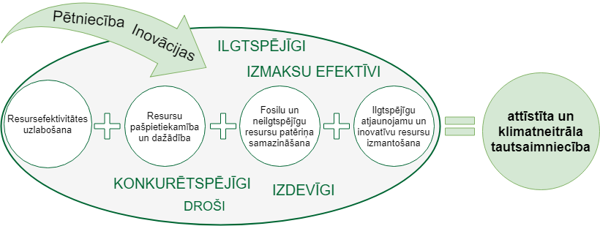
1. attēls. Enerģētikas un klimata politikas virzieni līdz 2030.gadam

Plāna mērķu sasniegšanai noteikti šādi rīcības virzieni:
- ēku energoefektivitātes uzlabošana;
- energoefektivitātes uzlabošana un AER tehnoloģiju izmantošanas veicināšana siltumapgādē un aukstumapgādē un rūpniecībā;
- ne-emisiju tehnoloģiju izmantošanas veicināšana elektroenerģijās ražošanā;
- enerģijas pašražošanas un pašpatēriņa veicināšana;
- energoefektivitātes uzlabošana, alternatīvo degvielu un AER tehnoloģiju izmantošanas veicināšana transportā;
- enerģētiskā drošība un neatkarība, pilnīga enerģijas tirgu integrācija, infrastruktūras modernizācija;
- atkritumu un notekūdeņu apsaimniekošanas efektivitātes uzlabošana un SEG emisiju samazināšana
- resursu efektīva izmantošana un SEG emisiju samazināšana lauksaimniecībā;
- ilgtspējīga resursu izmantošana un SEG emisiju samazināšana un CO₂ piesaistes palielināšana zemes izmantošanas, zemes izmantošanas maiņas un mežsaimniecības sektorā;
- fluorēto siltumnīcefekta gāzu (F-gāzu) izmantošanas samazināšanas veicināšana
- nodokļu sistēmas “zaļināšana” un draudzīguma pievilcīguma energoefektivitātei un AER tehnoloģijām uzlabošana;
- sabiedrības informēšana, izglītošana un izpratnes veicināšana.

3.2.2. SEG emisiju un CO₂ piesaiste
Plāna izstrāde ir balstīta uz (skat. 2. tab.) Latvijas SEG emisiju un CO₂ piesaistes politikas mērķiem un vērsta uz to rezultatīvo radītāju sasniegšanu.
Bāzes scenārijā vidējā un ilgtermiņā apstrādes rūpniecībai saglabājas straujāki pieauguma tempi, nekā vidēji tautsaimniecībā. Vienlaikus izaugsme ne tik daudz būs saistīta ar ekstensīvu materiālietilpīgu ražošanas apjomu kāpināšanu, cik jaunāko tehnoloģisko procesu izmantošanu, digitalizāciju, procesu optimizēšanu utt. Straujāka attīstība iepriekšminēto faktoru dēļ ir sagaidāma augsto un vidēju augsto tehnoloģiju nozarēs – ķīmijā, farmācijā, elektronikā u.c. Salīdzinoši strauji izaugsmes tempi tiek prognozēt arī lielākajā apstrādes rūpniecības nozarē – kokapstrādē. Vairāk uz iekšējo tirgu orientēto nozaru (piemēram, pārtikas rūpniecība, poligrāfija) attīstību galvenokārt ietekmēs iekšzemes pieprasījuma dinamika. Nemetālisko minerālu ražošanas nozare būs cieši saistīta ar būvniecības tendencēm.

2. tabula. Latvijas SEG emisiju un CO₂ piesaistes politikas mērķi un to rezultatīvie rādītāji
Politikas rezultāts dekarbonizācijas dimensijas SEG emisiju samazināšanas un CO₂ piesaistes apakšdimensijā | Faktiskā vērtība | Mērķa vērtība
 | 2017 | 2020 | 2030
kopējais SEG emisiju samazinājums
% pret 1990.g. | -57 | - | -55
Mt CO₂ ekv. | 11,3 | 12,13 | -
ne-ETS darbību SEG emisiju samazinājums
% pret 2005.g. | +8,1 | +17 | -6
Mt CO₂ ekv. | 9,24 | 10 | 8
ETS darbību SEG emisiju samazinājums
% pret 2005.g. | -28,2 | -21 | -
Mt CO₂ ekv. | 2,05 | 2,26 | -
ZIZIMM uzskaites kategorijas (milj.vienību) | - | - | 3,1

Bāzes scenārijs līdz 2030.gadam neparedz ļoti būtisku tautsaimniecības nozaru struktūras maiņu, salīdzinājumā ar pašreizējo situāciju. Tā saglabāsies tuva esošajai. Lai arī eksports ir galvenais izaugsmes virzītājs, tas nenozīmē, ka īpaši pieaugs eksporta nozaru īpatsvars. Galvenais iemesls ir, ka pēdējos gados ir būtiski mainījies biznesa modelis. Jebkura nozare prasa apjomīgus citu nozaru pakalpojumus (piemēram, IT pakalpojumus, loģistikas un transporta, citus biznesa pakalpojumus, pat grāmatvedības uzskaiti tiešā veidā var neveikt pats uzņēmums u.tml.). Tādejādi jebkuras nozares izaugsme atbilstoši rada arī citu nozaru pieaugumu it īpaši biznesa pakalpojumos. Komercpakalpojumu nozaru īpatsvars līdz 2030.gadam varētu palielināties par 1 procentpunktu. Pieaugums sagaidāms arī IT, būvniecības un rūpniecības nozaru īpatsvaram tautsaimniecībā. Savukārt lauksaimniecības, transporta, finanšu pakalpojumu un sabiedrisko pakalpojumu nozaru īpatsvars varētu nedaudz samazināties.
Aprēķinātās enerģijas gala patēriņa projekcijas paredz, ka 2030.gadā galvenie enerģijas patēriņa sektori būs transports un mājsaimniecības, kas attiecīgi patērēs 25,1% un 26,4% no kopējā enerģijas gala patēriņa. Rūpniecība patērēs 24,1% un pakalpojumu sektors 15,0%, bet atlikušo patērēs lauksaimniecības sektors un ne-enerģētiskām vajadzībām.
Būtiskāko enerģijas patēriņa pieaugumu 2030.gadā, salīdzinot ar 2016.gadu, enerģijas gala patēriņa prognoze paredz rūpniecības sektorā (3,1 PJ), ko nosaka pieņēmumi par ikgadējo pievienotās vērtības pieauguma tempu sektorā visā periodā. Tajā pašā laikā pārējos sektors, izņemot lauksaimniecību, tiek prognozēts enerģijas galapatēriņa samazinājums. Šo tendenci nosaka pieņēmumi par enerģijas efektivitātes politikas īstenošanu un prognozes par iedzīvotāju skaita samazināšanos uz 2030. un 2050. gadu (skat. 2. att.).

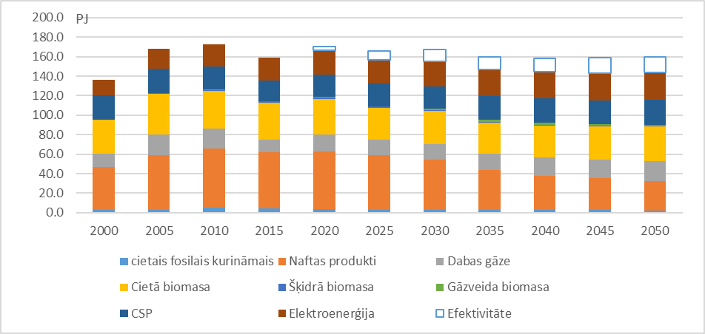
2. attēls. Prognozētais enerģijas gala patēriņš pa enerģijas veidiem Bāzes (WEM) scenārijā

Jāatzīmē, ka līdz 2030.gadam Bāzes scenārijā elektroenerģijas un dabas gāzes daļa kopējā enerģijas gala patēriņā pieaug par apmēram 2% punktiem. Dabas gāzes patēriņa pieaugumu nosaka tās plašāka izmantošana autotransportā. Tajā pašā laikā, ņemot vērā automašīnu efektivitātes paaugstināšanos un elektrotransporta plašākas izmantošanu, naftas produktu patēriņa daļa samazinās par apmēram 2,7% punktiem.
Elektroenerģijas kopējais patēriņš palielinās līdz 2030.gadam par apmēram 11,7%, salīdzinot ar 2016.gadu, galvenokārt dēļ elektroenerģijas patēriņa pieauguma rūpniecībā un mazliet vairāk kā 2,5 reizes transportā. Prognozes paredz, ka laika periodā 2030. – 2050.gads elektroenerģijas patēriņš turpina pieaugt. Šo tendenci nosaka galvenokārt nosaka elektroenerģijas plašāka izmantošana transportā.
Aprēķinātais primārās enerģijas patēriņš 2030.gadā ir par apmēram 1,3% lielāks nekā 2016.gadā. Galvenais iemesls šim palielinājumam ir elektroenerģijas importa samazināšanās 2030.gadā un tā aizvietošana ar uz vietas saražoto elektroenerģiju.
Bāzes scenārijā netiek paredzētas būtiskas izmaiņas primārās enerģijas veidu struktūrā 2030.gadā, salīdzinot ar 2016.gadu. Cietā fosilā kurināmā, dabas gāzes un naftas produktu daļa samazinās kopējā primārās enerģijas patēriņā, bet pieaug cietās biomasas daļa un pārējo (saules, vējš, hidro) AER veidu daļa kopējā primāro energoresursu patēriņā.
Pamatojoties uz aprēķinātā kopējo primāro energoresursu patēriņa un kurināmā un degvielas veidiem, Bāzes scenārijam ir aprēķinātas SEG emisiju prognozes Enerģētikā (pārveidošanas sektors (enerģētikas nozare), stacionārās sadedzināšanas iekārtas rūpniecība, mājsaimniecības un pakalpojumu sektoros, transporta sektors un fugitīvās emisijas) (skat. 3. att).

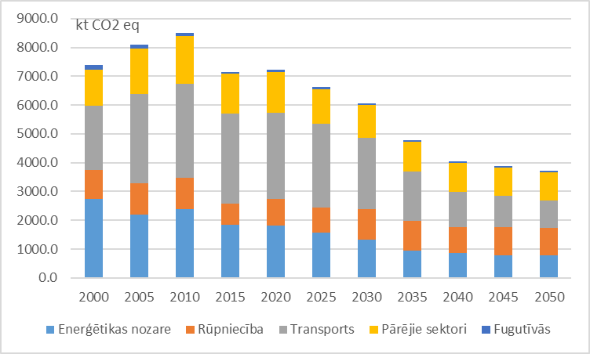
3. attēls. Modelī aprēķinātās SEG emisijas Enerģētikā Bāzes scenārijā, kt CO₂ eq

Aprēķinātās SEG emisiju prognozes 2030.gadā ir par apmēram 17,5% mazākas (un 2050.gadā – par 44,4% mazākas) nekā 2016.gadā. Salīdzinot ar 2005.gadu, SEG emisijas 2030.gadā ir par 26,3% mazākas. Prognozes lielāko SEG emisiju samazinājumu uz 2030.gadu paredz enerģētikas nozarē, transportā un pārējos enerģijas galapatēriņa sektoros. Vienīgais sektors, kurā tiek prognozētas SEG emisiju palielināšanās ir rūpniecība. SEG emisiju samazināšanās galvenie iemesli ir 1) jau veiktā un plānotā līdz 2020.gadam pāreja enerģijas, galvenokārt siltumenerģijas, ražošanā no fosilā kurināmā uz biomasu, 2) pāreja autotransporta sektorā uz energoefektīvāku automašīnu un alternatīvo degvielu plašāku izmantošana, 3) enerģijas efektivitātes pasākumu īstenošana dzīvojamas ēkās mājsaimniecībās un publiskās ēkās pakalpojumu sektorā dod papildus SEG emisiju samazinājumu laika periodā 2020. – 2030.gads.

3.2.3. Atjaunojamo energoresursu izmantošana
Bāzes scenārijs paredz, ka pamazām tiek samazināta intensitāte līdz pilnībā tiek pārtraukta esošā OIK atbalsta shēma no AER ražotai elektroenerģijai. Pie šāda nosacījuma un pieņēmumiem par fosilo energoresursu cenām un tehnoloģiju (atjaunojamo energoresursus izmantojošās un fosilo kurināmo izmantojošās) izmaksām līdz 2030.gadam, Bāzes scenārijā aprēķinātā AER daļa periodā līdz 2030.gadam palielinās līdz 43,9% (skat. 4. att.). (Pieņēmumi par fosilā kurināmā cenu prognozi un pieņēmumi par AER tehnoloģiju izmaksu tendencēm nosaka to, ka pēc 2030.gada AER izmantošana no enerģētikas sistēmas kopējo izmaksu viedokļa kļūst arvien izdevīgāka un AER daļa pieaug līdz 52,7% 2050.gadā.)
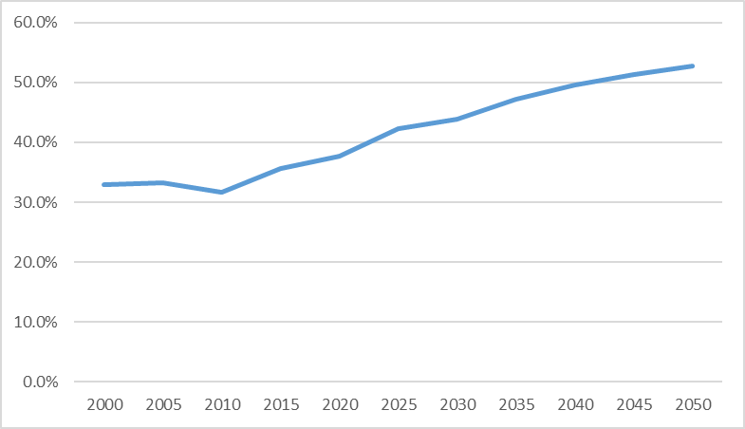
4. attēls. AER daļa no kopējā enerģijas galapatēriņa Bāzes scenārijā
AER devuma novērtēšanai enerģētikas sistēmas kopējos rādītājos tika modelēti alternatīvi scenāriji, kuriem tika noteikti AER daļas mērķi kopējā enerģijas galapatēriņā no 2030. līdz 2050.gadam (42%; 45%, 48%; 50% un 55%) (skat. 5.att.).
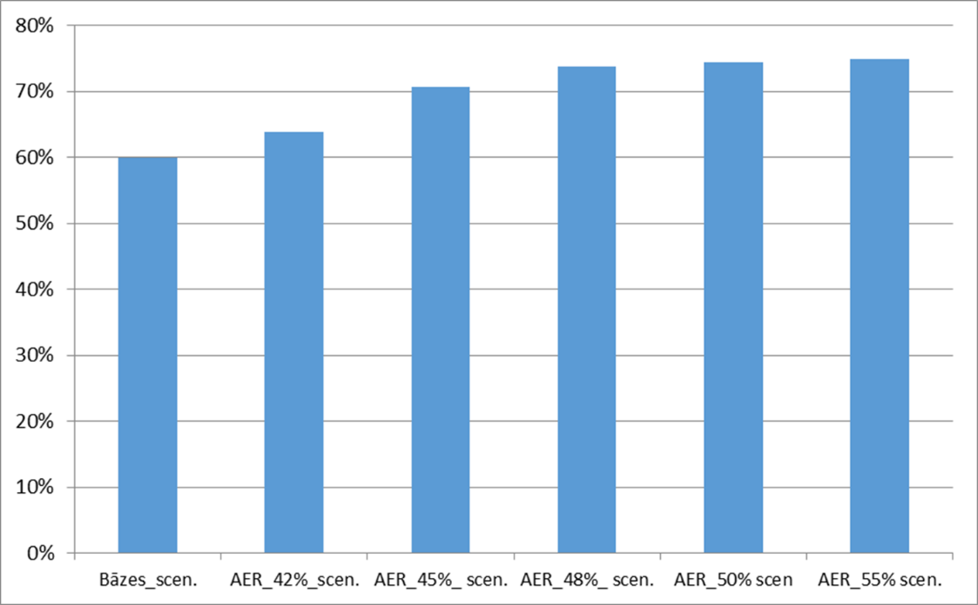
15. attēls. Saražotās elektroenerģijas no AER daļa no kopējā elektroenerģijas patēriņa 2030.gadā modelētos alternatīvajos scenārijos (%)
AER kopējā mērķa palielināšana uz 2030.gadu nosaka to, ka jāpalielina ir arī elektroenerģijas ražošana AER (AER-E). Ja salīdzina ar Bāzes scenāriju, tad šīs daļas palielinājums būtiskāks ir sākot ar mērķa scenārijiem, kuriem AER daļa ir noteikta vismaz 45%. Pēc modelēšanas rezultātiem AER_45%_scenārijā AER-E daļa no kopējā patērētā elektroenerģijas daudzuma 2030.gadā ir apmēram 65%, bet AER_48%_scenārijā tā ir apmēram 67%, un AER_50%_scenārijā sasniedz gandrīz 70%.

3.2.4. Energoefektivitātes devuma sasniegšana
Izveidotais Bāzes scenārijs paredz mērenus ekonomiskas ikgadējos pieaugumus pēc 2023.gada un tas savā ziņā nozīmē, ka uzņēmumi nevarēs ieguldīt pietiekoši lielus līdzekļus modernizācijā un iekārtu nomaiņā, kas sekmēs enerģijas efektivitātes strauju uzlabošanos. Līdz ar to Bāzes scenārijs paredz vienmērīgu enerģijas efektivitātes uzlabošanos līdz 2030.gadam. Vidējie enerģijas efektivitātes paaugstināšanās tempi laika periodā 2020. – 2030.gads būs mazliet straujāki nekā laika periodā 2000. – 2015.gads.
Aprēķinot enerģijas galapatēriņu Bāzes scenārijā, vērā tiek ņemti gan pieņemto enerģijas efektivitātes politiku ietekme, gan plānoto enerģijas efektivitātes politiku ietekme. Bāzes scenārijā paredzētie enerģijas efektivitātes pasākumi dod apmēram 8,65 PJ ietaupījumu uz 2030.gadu (skat. 6. att.), salīdzinot ar atsauces līniju bez šādiem pasākumiem. Tas nozīmē, ka ja šie pasākumi netiek īstenoti, tad enerģijas galapatēriņš 2030.gadā būtu apmēram par 8,65 PJ lielāks.

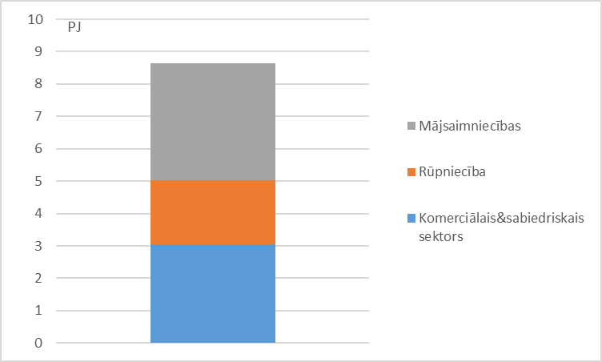
6. attēls. Aprēķinātais ietaupītās enerģijas daudzums no ieplānotajiem enerģijas efektivitātes paaugstināšanas pasākumiem Bāzes scenārijā
Lielāko devumu šajā enerģijas patēriņa ietaupījumā dod komerciālais un sabiedriskais sektors (35%), mājsaimniecības (42%), bet pārējo rūpniecības (23%). Jāatzīmē, ka lai jau Bāzes scenārijā šie enerģijas efektivitātes pasākumi tiktu īstenoti, ir jāīsteno politika, kas likvidē vai samazina barjeras patērētāju enerģijas efektivitātes pasākumu aktīvākai īstenošanā. Ja pasākumi mājsaimniecībās un pakalpojumu sektorā galvenokārt ir virzīti uz enerģijas patēriņa samazināšanu ēku apsildei (ēku renovācija), tad rūpniecībā papildus ēku renovācijai tiek paredzēti arī pasākumi efektīvāku enerģijas ražošanas iekārtu izmantošanai un citi.
Latvijas obligāto energoefektivitātes mērķi nosaka Energoefektivitātes Direktīvas 7.pants. Mērķis ir 2021.-2030.gada periodā uzkrāt gala enerģijas ietaupījumu 19871 GWh (71,5 PJ) apjomā. Lai izpildītu šo mērķi ir nepieciešams plānot un īstenot papildus enerģijas efektivitātes politikas un pasākumus Bāzes scenārijā ietvertiem, un šādus nosacījumus ietver modelētais alternatīvais scenārijs (Enerģijas efektivitātes mērķa scenārijs) ar papildus enerģijas efektivitātes potenciāliem, kas raksturoti ar vidējām enerģijas efektivitātes pasākumu izmaksām.
Papildus enerģijas ietaupījumus Enerģijas efektivitātes mērķa scenārijā, salīdzinot ar Bāzes scenāriju, galvenokārt dod mājsaimniecību sektors un papildus tam komerciālais un sabiedriskais sektors. Kā parāda abu modelēto scenāriju rezultāti, tad ņemot vērā izmaksu ieguvumus, pirmkārt tiek īstenoti enerģijas efektivitātes pasākumi mājsaimniecībās un pakalpojumu sektorā (ēku renovācija). Mazākos apmēros enerģijas efektivitātes pasākumi tiek īstenoti rūpniecībā un transporta sektorā. Rezultāti, protams, ir atkarīgs arī no pieņēmumiem par enerģijas efektivitātes pasākumu izmaksām katrā no sektoriem un pieejamo enerģijas efektivitātes potenciālu.
Pamatojoties uz enerģijas efektivitātes potenciālu un izmaksām ir aprēķinātas nepieciešamās kopējās investīcijas pasākumu īstenošanai Enerģijas efektivitātes mērķa scenārijā, un tās ir apmēram 5 miljardi EUR laika posmā 2020 – 2030.gads.
Jāatzīmē, ka lai gan enerģijas efektivitātes pasākumi ļauj samazināt sistēmas kopējās izmaksas tie ir investīciju ietilpīgi, tas ir tie prasa lielas sākotnējās investīcijas. Enerģijas efektivitātes tirgus potenciāla paplašināšana prasa daudzveidīgu politiku un pasākumu īstenošanu.
Tā kā Enerģijas efektivitātes scenārijs nodrošina Latvijas obligāto energoefektivitātes mērķa, ko nosaka Energoefektivitātes Direktīvas 7.pants izpildi (2021.-2030.gada periodā uzkrāt gala enerģijas ietaupījumu 19871 GWh (71,5 PJ)), tad var teikt, ka šis scenārijs nosaka Latvijas indikatīvo devumu ES enerģijas efektivitātes mērķa sasniegšanai atbilstoši Regulas 4.pantam un Direktīvas 3.pantam. Latvijas indikatīvais mērķis uz 2030.gadu ir 146,4 PJ enerģijas galapatēriņš, neieskaitot ne-enerģētiskajām vajadzībām, un attiecīgi 185,8 PJ primārās enerģijas patēriņš.
Enerģijas efektivitātes papildus pasākumu īstenošana un AER plašāka izmantošana dod ieguldījumu SEG emisiju samazināšanā. Integrētā mērķa scenārijā aprēķinātās emisijas 2030.gadā ir par 2,3% mazākas nekā Bāzes scenārijā. Tā kā mērķa scenārijā modelī ir nofiksēta AER daļa enerģijas galapatēriņā arī pēc 2030.gada tad laika periodā pēc 2030.gada Bāzes scenārijs, pateicoties straujākai AER izmantošanai, paredz lielāku SEG emisiju samazināšanos.

3.2.5. No biomasas saražotās enerģijas izmantošanas veicināšana
Latvijā 2017.gadā kopējā primārās enerģijas patēriņā (neieskaitot elektroenerģiju) dominē biomasa – cietā, gāzveida un šķidrā, kur 37,9% biomasas kurināmā īpatsvars ir kopējā primārās enerģijas patēriņā un 34,3% biomasas kurināmā patēriņš ir kurināmā galapatēriņā.
Bāzes scenārijā uz 2030.gadu cietās biomasas apjoma pieaugums enerģijas galapatēriņā tiek prognozēts tikai 13,3% apjomā (salīdzinot ar 2015.gadu), tādējādi nav paredzams būtisks cietās biomasas ieguves apjoma pieaugums, lai nodrošinātu iekšzemes cietās biomasas patēriņu enerģētikas sektorā.
Tomēr, lai izpildītu Latvijas AER īpatsvara devumu, Latvijā tiek paredzēti biomasas izmantošanas veicināšanas pasākumi elektroenerģijas un siltumenerģijas ražošanā. Principā Plānā ir ieskicēti arī kūdras izmantošanas enerģijas ieguvē veicināšanas pasākumi, tomēr konkrēti skaitļi iespējamam kūdras pielietojuma palielinājumam līdz 2030. gadam nav doti, vēl jo mazāk iespējams identificēt Plāna ietekmi uz kūdras ieguvi kopumā, tāpēc šā aspekta skaitlisks novērtējums pagaidām nav iespējams un uzskatāms par apmēram neitrālu.

3.2.6. Vēja enerģijas ražošanas un izmantošanas veicināšana
Vēja, saules un hidroenerģijas devuma pieaugumā AER kopējā primāro energoresursu patēriņā saules un hidroenerģijas patēriņa gaidāmais pieaugums ir niecīgs, lielāko daļu no šā pieauguma veido vēja enerģija. Pārskata periodā līdz 2030. gadam paredzēts panākt iekšzemes un selgas vēja elektrostaciju kopējās jaudas pieaugumu līdz 800 MW, izmantojot modernas turbīnas – vidēji ar jaudu 8 MW, tātad kopumā ~100 VES.

3.2.7. Lauksaimniecība
Otrais lielākais emisiju sektors Latvijas SEG inventarizācijā ir lauksaimniecība, kas radīja 24,6 % (2782,32 kt CO₂ ekv.) no kopējām Latvijas SEG emisijām 2017. gadā, neskaitot zemes izmantošanu, zemes izmantošanas maiņu un mežsaimniecību (ZIZIMM), kurā paredzēts ievērojams daudzums rīcības virzienu:
- Efektīva mēslojuma lietošana;
- Augsnes auglības uzlabošana;
- Dzīvnieku ēdināšanas uzlabošana;
- Kūtsmēslu apsaimniekošanas sistēmas uzlabošana;
- Mežaudžu ierīkošanas un koku stādījumu atjaunošana;
- Jaunaudžu kopšana un sastāva uzlabošana;
- Mežsaimniecisko zemju augsnes kvalitātes uzlabošana.
Galvenais SEG emisiju samazinājums saistīts ar slāpekļa emisiju samazinājumu. Piemēram, veicot tiešā organiskā mēslojuma iestrādi augsnē tiek samazinātas gan tiešā, gan netiešās N₂O emisijas; precīza mēslojuma lietošana un plānošana samazina tiešā un netiešās N₂O emisijas, samazinot N patēriņu.
Uzlabota augsnes struktūra nodrošina labāku mēslojuma uzņemšanu un rada mazāku N noteci, tādejādi samazinot N₂O emisijas.
Sabalansēta dzīvnieku vajadzībām atbilstoša barība pozitīvi ietekmē N₂O emisiju samazinājumu, savukārt uzlabojot barības kvalitāti palielinās barības sagremojamība un samazinās CH₄ emisijas.
Kūtsmēslu fermentācijas biogāzes reaktorā mērķis ir samazināt SEG emisijas līdz minimumam lielajās liellopu, cūku un putnkopības saimniecībās, nodrošinot efektīvu kūtsmēslu apsaimniekošanu un vērtīga mēslojuma ražošanu lauksaimniecības kūltūraugiem. Biogāzes izmantošanas ieguvumi ir ieskaitīti enerģētikas jomā, bet lauksaimniecības jomā paliek kūtsmēslu radīto emisiju samazinājums.
Meža ieaudzēšana ar atjaunotās audzes kopšanu ir viens no efektīvākajiem pasākumiem CO₂ piesaistes palielināšanai. Meliorācija sistēmu ierīkošana palielina meža produktivitāti, līdz ar to arī SEG emisiju piesaisti.
Koksnes pelnu izmantošana meža augsnes ielabošanā izraisa strauju barības vielu elementu koncentrācijas pieaugumu augsnē, veidojot lielāku dzīvās masas pieaugumu un palielinot CO₂ piesaisti.

4. SIVN veikšanai lietoto galveno metožu un metodoloģijas apraksts

4.1 Vispārējā pieeja un metodes

SIVN ir process, kura mērķis ir uzlabot nozares politikas, politikas plāna, rīcības programmas, kā arī citu nacionālo, reģionālo un vietējo stratēģisko plānošanas dokumentu un normatīvo aktu kvalitāti, vērtējot šo dokumentu iespējamo ietekmi uz vidi un laicīgi novēršot vai mazinot to īstenošanas negatīvās ietekmes. Šis process ir vērsts uz to, lai izvērtētu, kādas būtiskas tiešas vai netiešas pārmaiņas vidē var rasties politikas plānošanas dokumentu īstenošanas rezultātā, un kā tās ietekmēs dabas kapitālu – resursus un pakalpojumus. SIVN ir veicams plānu un programmu sagatavošanas posmā, tā nepieciešamību un procesu nosaka starptautiskā un nacionālā likumdošana.
SIVN novērtējuma procedūras laikā tiek sagatavots Vides pārskats, kurā tiek iekļauta informācija par plānošanas dokumentu, tā mērķiem, saistību ar citiem plānošanas dokumentiem. Tiek aprakstīta vides pārskata sagatavošanas procedūra un novērtējuma veikšanai lietoto galveno pamatprincipu un metožu apraksts. Vides pārskatā tiek analizēts vides stāvoklis teritorijās, kuras saistītas ar plānošanas dokumentu.
SIVN uzdevums ir novērtēt vides apstākļus un sniegt informāciju lēmumu pieņēmējiem, kā arī informēt plašāku sabiedrību par sagaidāmo būtisko ietekmi uz vidi plānošanas dokumenta ieviešanas gadījumā.
Vispārējo pieeju SIVN izstrādē Plānam nosaka SIVN procedūru reglamentējošie normatīvie akti: likums „Par ietekmes uz vidi novērtējumu” un uz likuma pamata izdotie Ministru kabineta 2004. gada 23. marta noteikumi Nr. 157 "Kārtība, kādā veicams ietekmes uz vidi stratēģiskais novērtējums" (ar grozījumiem, kas pieņemti līdz 09.12.2016). Ar šiem normatīvajiem aktiem Latvijā ir pārņemta Eiropas Parlamenta un Padomes Direktīva 2001/42/EK „Par noteiktu plānu un programmu ietekmes uz vidi novērtējumu” .
Plāna SIVN procedūrā tiek vērtēts stratēģiskā līmenī, SIVN uzdevums nav sīki izvērtēt atsevišķu Plāna pasākumu plānotos nosacījumus konkrētu projektu īstenošanas specifiskajos apstākļos, un daudzas lietas saistībā ar ietekmi uz vidi tiek/tiks vērtētas saskaņojot projektus jau projektēšanas un ieviešanas gaitā.
SIVN procesa pamatprincipi:
Integrācija – vides aspekti ir pilnībā jāintegrē politikas plānošanas dokumentā, tādēļ, lai izvairītos no konceptuālām kļūdām, tie ir jāņem vērā plānošanas sākumstadijā, tādējādi SIVN palīdz veikt piedāvāto rīcības virzienu analīzi un identificēt tās rīcības, kurām no vides viedokļa nepieciešama papildus izpēte par to ietekmi.
Piesardzības princips – pieņemot lēmumus, nepieciešams izmantot piesardzības principu, pat ja plānotās darbības tieša negatīva ietekme nav pierādīta, jo ekosistēmu nestspēju jeb ietilpību un sakarību starp slodzēm un dabas kapitālu nav iespējams precīzi noteikt.
Ilgtspējīgas attīstības princips – Ilgtspējīga attīstība ir definēta kā viens no trim ES stratēģijas „Eiropa 2020” mērķiem, turklāt Plāna īstenošanai ir jāsekmē divu „horizontālo” mērķu sasniegšanu: vide un klimata pārmaiņu mazināšana un pielāgošanās.
Alternatīvu izvērtēšana – nepieciešams izvērtēt, kā politikas plānošanas dokumentā paredzētās rīcības un to iespējamās alternatīvas ietekmēs vides resursus un to kvalitāti. Tomēr, atšķirībā no paredzētajām darbībām, kam tiek veikts ietekmes uz vidi novērtējums, nacionāla mēroga nozaru plāniem netiek veidotas vairākas alternatīvas vienādā detalizācijas pakāpē: plāna piedāvājums ir viens konkrēts, un iespējami alternatīvi scenāriji, kopumā vai atsevišķos aspektos, tiek tikai ieskicēti, lai lieku reizi pārliecinātos, ka plānotāji savu piedāvājumu ir kopumā veidojuši profesionāli, bet, iespējams, atklātu kādus konkrētus aspektus, kuros ar nelielām izmaiņām var uzlabot ietekmi uz vidi, vai kādu darbību, kuras ieguvums neattaisno kaitējumu videi.
Pārskatāmība – SIVN ir atvērts un pārskatāms lēmumu pieņemšanas process, kas paredz interešu grupu un nevalstisko organizāciju iesaisti, balstās uz precīzi definētas metodoloģijas un lēmumu pieņemšanas mehānisma un sniedz pamatojumu novērtējumā iekļautajiem apgalvojumiem. SIVN pārskatāmību nodrošina arī Vides pārskata sabiedriskā apspriešana un tās rezultātu publiskošana.
SIVN process kontekstā ar plānošanas dokumenta izstrādi ir attēlots 7. attēlā.
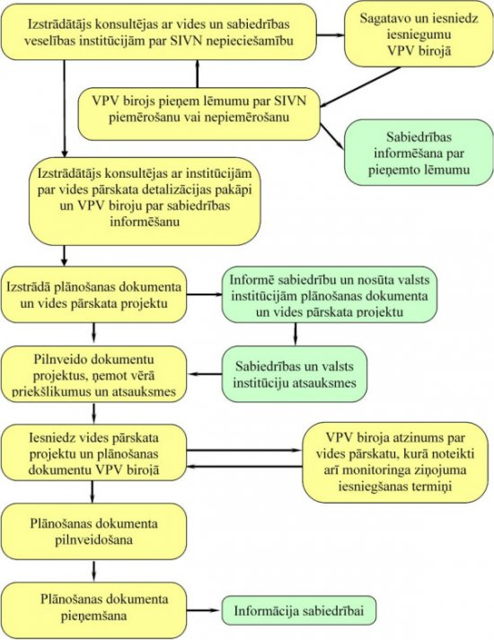
7. attēls. SIVN izstrādes shēma (avots: www.vpvb.gov.lv)

Plāna stratēģiskais ietekmes uz vidi novērtējums tiek veikts, lai novērtētu vai samazinātu plānošanas dokumenta iespējamo nelabvēlīgo ietekmi uz vidi, kā arī plānošanas dokumenta īstenošanas laikā izraisītās pārmaiņas vidē. SIVN procesa vispārīgie uzdevumi ir:
- novērtēt vides sākumstāvokli;
- sniegt informāciju lēmumu pieņēmējiem;
- informēt sabiedrību par sagaidāmo ietekmi uz vidi dokumenta ieviešanas gadījumā;
-iesaistīt sabiedrību plānošanas procesā.
Likumdošanas prasības paredz SIVN procesa ietvaros sagatavot Vides pārskatu, kurā raksturotas konkrētā dokumenta būtiskās ietekmes uz vidi. Tas ir īpaši nepieciešams dokumentiem, kuri var būtiski ietekmēt Eiropas nozīmes aizsargājamo dabas teritoriju (Natura 2000), kas lielā mērā attiecas arī uz Plānu. SIVN procesā ir svarīgi stratēģiski identificēt ietekmi uz vidi un dabas resursiem, kas saistīti ar Plāna īstenošanu.

SIVN procesā ir izmantota metodika, kas balstīta uz atbilstības izvērtējumu vides aizsardzības un ilgtspējīgas attīstības principiem, mērķu un uzdevumu un kvalitatīvu ietekmju vērtējumu. Rīcības programmas vērtēšanā tika izmantoti vides aizsardzības un ilgtspējīgas attīstības principi, kā arī koncepcija par dabas kapitālu kā vienu no sabiedrības vērtībām.

Vides pārskata sagatavošanā var izdalīt šādus būtiskākos etapus:
- Plāna sasaiste ar citiem plānošanas dokumentiem un atbilstība likumdošanas prasībām
Īstenojot Plānu, ir svarīgi, lai tiktu ievērotas arī citos plānošanas dokumentos izvirzītās prioritātes un plānotie pasākumi, tādējādi nodrošinot nepieciešamo sinerģiju. Plānotajām aktivitātēm jāatbilst normatīvajos aktos noteiktajām prasībām. Cita starpā, īpaša uzmanība tiks pievērsta Plāna atbilstībai starptautiska, ES un nacionālā līmeņa politikas dokumentiem bioloģiskās daudzveidības, Natura 2000 un klimata pārmaiņu jomās.
- Pašreizējās situācijas novērtējums un „nulles” scenārijs
Vide sevī ietver loti plašu jautājumu loku, tādēļ noteiktas tās galvenās jomas, kuras Plāna kontekstā ir nozīmīgākās un kurām ir būtiskākā ietekme uz vidi. Apkopota pieejamā pamatinformācija par vides stāvokli Latvijā, tādējādi veicot sākotnējo novērtējumu un identificējot būtiskos vides aspektus, kas saistīti ar plānošanas dokumentu. Raksturojot Latvijas dabas resursus un vērtības galvenajās ekosistēmu grupās, vides kvalitāti un antropogēnās slodzes, sniegts arī vērtējums par to, kādas ir iespējamās izmaiņas, ja Plāns netiktu īstenots jeb t.s. „nulles” scenārijs. Šis vērtējums veidots kā ekspertu vērtējums, ņemot vērā gan līdzšinējās attīstības tendences, gan sagaidāmās izmaiņas.
- Plāna īstenošanas būtiskāko ietekmju uz vidi vērtējums
SIVN process organizēts tā, lai identificētu Plānā ietverto pasākumu īstenošanas būtiskās ietekmes uz vidi (ietver tiešo un netiešo, sekundāro, paredzētās darbības un citu darbību savstarpējo un kopējo ietekmi, īstermiņa, vidēji ilgu un ilglaicīgu ietekmi, kā arī pastāvīgo pozitīvo un negatīvo ietekmi). SIVN ietvaros vērtēta plānošanas dokumenta īstenošanas iespējamā ietekme uz šādām vides jomām:
  - bioloģiskā daudzveidība, ietekme uz Natura 2000 teritorijām, flora, fauna, augsne, ūdens, gaiss, klimatiskie faktori;
  - iedzīvotāji, iedzīvotāju veselība, materiālās vērtības, kultūras (ieskaitot arhitektūras un arheoloģiskais) mantojums, ainavas;
  - saistība starp šīm jomām.
Tiek izmantota informācija, ko sniedz nulles scenārijs, kā arī ietekmes tiek prognozētas. SIVN iespēju robežās tiek arī sniegti priekšlikumi, kādu pasākumu iekļaušana no vides viedokļa būtu nozīmīga un kādi pasākumi būtu maināmi vai izslēdzami no Plāna.
- Plāna monitorings
Plānošanas dokumenta ietekmju uz vidi monitoringu veic, lai konstatētu, kādas ir ar plānošanas dokumenta realizāciju saistītās vides ietekmes, t.sk. arī neparedzētās ietekmes un vai plānošanas dokumentā nav jāveic grozījumi. Sniedzot priekšlikumus rādītājiem un plānošanas dokumenta ieviešanas monitoringam, izvelēti tādi rādītāji, kuri jau tiek aprēķināti vai kuru aprēķināšanai tiek sistemātiski apkopota bāzes informācija. Sagatavojot priekšlikumus Plāna īstenošanas monitoringa pasākumiem un monitoringa pārskatam, ņemta vērā esošā valsts vides monitoringa tīklā veikto novērojumu un informācijas pieejamība, kā arī vērtēta Plāna ieviešanas un monitoringa plāna atbilstība vides monitoringa veikšanai.
3. Konsultācijas un sabiedrības iesaiste
Konsultācijām ir svarīga loma SIVN. To realizācijas kartību nosaka likums „Par ietekmes uz vidi novērtējumu”. Šis process ietver kompetento institūciju un sabiedrības informēšanu, dodot iespēju komentēt novērtējumu dažādos SIVN posmos. Kad plānošanas dokuments ir pieņemts, sabiedrība un kompetentās institūcijas jāinformē arī par plānošanas dokumenta pieņemšanu.

4.2 Sabiedrības iesaiste un konsultācijas ar ES un valsts institūcijām

Plāna projekta un Plāna galaversijas izstrādes laikā Plānā iekļautie nosacījumi – Plāna ilgtermiņa vīzija, mērķi, rīcības virzieni un pasākumi tika efektīvi apspriesti ar sabiedrību – vairākās Plānā iekļauto rīcības virzienu un pasākumu, kā arī Plānam kopumā veltītajos pasākumos, ar plānošanas reģioniem un pašvaldībām, kā arī nozaru un nevalstisko organizāciju pārstāvjiem. Saņemtie komentāri un ieteikumi iespēju robežās visām ministrijām sadarbojoties ir izvērtēti un iestrādāti Plānā.
Tāpat Plāna projektu izvērtēja vairākas nevalstiskās organizācijas. CEE Bankwatch Network ierosināja paaugstināt AER izmantošanas un energoefektivitātes uzlabošanas ambīcijas, kā arī izstrādāt atbilstošas politikas un pasākumus šo ambīciju sasniegšanai. Tāpat ir ierosināts pārskatīt SEG emisiju samazināšanas pasākumus, kur nebūtu atbalstāma atkritumu sadedzināšana, un ir norādīts, lai arī paredzēts pakāpenisks dabasgāzes galapatēriņa samazinājums, nav noteikta mērķa pakāpeniski pārtraukt fosilas izcelsmes kurināmā izmantošanu. “Ecologic Institute un Climact for the European Climate Foundation” izvērtējumā Latvija tika ierindota 11.vietā no 28 ES dalībvalstīm, kur tika uzteikta sabiedrības iesaistes procesa norise, tāpat arī Plāna projektā iekļautā detālā informācija par rīcībpolitikām un pasākumiem un Plānā noteiktais 2030.gada kopējais Latvijas SEG emisiju samazināšanas mērķis. Tomēr negatīvi tika novērtēts 2030.gada ne-ETS darbību SEG emisiju samazināšanas minimālais līmenis, kā arī informācijas trūkums par enerģijas subsīdiju izslēgšanas trūkumu un fosilās enerģijas izmantošanas beigšanu. CAN Europe izvērtējumā it norādīts, ka Latvijai nav izstrādāta un netiek īstenota caurspīdīga un sistemātiska AER izmantošanas veicināšanas atbalsta politika, kā arī norādīts, ka Plānā ir mērķis izmantot ne-fosilas izcelsmes gāzi, bet tajā pašā laikā nav mērķu neizmantot fosilas izcelsmes gāzi, kā arī nav iekļauta analīze par ne-fosilas izcelsmes gāzes potenciālu, tās ieguves izmaksām un investīciju apjomu infrastruktūrā tās uzglabāšanai un transportēšanai.

4.2.1. Latvijas republikas Saeimas un Ministru kabineta iesaiste
2018.gada 26.jūnijā Ministru kabinetā tika apstiprināts informatīvais ziņojums “Par Nacionālā enerģētikas un klimata plāna izstrādi” un Ministru kabineta sēdes protokollēmums “Informatīvais ziņojums "Par Nacionālā enerģētikas un klimata plāna izstrādi"” (Ministru kabineta 2018.gada 26.jūnija protokola Nr.30 50.§), kas noteica Plāna saturiskos elementus un laika ietvaru, kā arī Plāna izstrādes principus un informācijas sagatavošanas atbildības. Plāna izstrādes galvenie koordinatori ir Ekonomikas ministrija un Vides aizsardzības un reģionālās attīstības ministrija, un iesaistītas ir arī Ārlietu ministrija, Finanšu ministrija, Izglītības un zinātnes ministrija, Labklājības ministrija, Satiksmes ministrija, Zemkopības ministrija un Pārresoru koordinācijas centrs.
Plāna projekta iesniegšana Eiropas Komisijā tika apstiprināta Ministru kabinetā 2018.gada 18.decembra sēdē (sēdes protokola Nr.60 96.§). Saskaņā ar Latvijas attīstības plānošanas sistēmu Plāna projektu ir nepieciešams izsludināt Valsts sekretāru sanāksmē un apstiprināt Ministru kabinetā. Plāna projekta apstiprināšana Latvijas Republikas Saeimā nav paredzēta Latvijas attīstības plānošanas sistēmā un Latvijas normatīvajā regulējumā.
Plāna projekts 2019.gadā ir skatīts vairākās Latvijas Republikas Saeimas komisijās – Saeimas Ilgtspējīgas attīstības komisijā un Saeimas Eiropas lietu komisijā. Saeimas Eiropas lietu komisija ierosināja primāri izstrādāt nodokļu sloga samazinājuma risinājumus tiem iedzīvotājiem, kuri ir veikuši energoefektivitātes uzlabošanas pasākumus, kā arī kuri ir veicinājuši pašpatēriņu, tāpat tika lūgts iesniegt konkrētus un detalizētus risinājumus par ierosināto nodokļu palielināšanu, ja tāda tiek ierosināta, tāpat tika sniegts viedoklis, ka prioritāte ir energoefektivitātei un energoresursu cenu konkurētspējai, ka ir jānovērš likumdošanas šķēršļi atkrastes vēja parku attīstīšanai, ka ir aktīvāk jāatbalsta ESKO sistēma un Plānā ir jāiekļauj nosacījumi, kā mazināt augstā atkarība no Krievijas gāzes piegādēm, kas būtu izdarāms veidojot reģionālās nozīmes sašķidrinātās gāzes termināli, kas būtu savienots ar Inčukalna pazemes gāzes krātuvi. Saeimas Ilgtspējīgas attīstības komisijā tika sniegts viedoklis, ka Latvijas noteikti AER mērķi nav sasniedzami, ņemot vērā pieņemtos lēmumus par obligātā iepirkuma sistēmas atcelšanu, un tika ierosināts Plānā iekļaut konkrētus nosacījumus, kā tiek plānots sasniegt Latvijas AER mērķus bez spēkā esošajām atbalsta mehānismiem (attīstot citus AER veidus), un iekļaut šo pasākumu ietekmes izvērtējumu, tāpat tika norādīts, ka Plāna projektā nav skaidri definēti mērķi attiecībā uz elektroenerģijas cenas konkurētspējas nodrošināšanu un tika ierosināts iekļaut cenas konkurētspējas definīciju un novērtēt visu piedāvāto pasākumu ietekmi uz elektroenerģijas cenu visā Plāna periodā.

4.2.2. Vietējo un reģionālo iestāžu iesaiste
2018.gadā tika nodrošināta aktīva sadarbība ar Rīgas plānošanas reģionu projekta “Nodrošināt neitrālu oglekļa emisiju reģionos līdz 2050. gadam” (C -TRACK-50) ietvaros.
Tāpat Plāna izstrādes aktualitātes un tajā iekļaujamo nosacījumu īstenošanā nepieciešamā pašvaldību iesaiste tika pārrunāta ar Latvijas plānošanas reģionu pārstāvjiem.
Plānā iekļautie nosacījumi, rīcības virzieni un pasākumi tika prezentēti Latvijas pašvaldību savienībā, kā arī tika prezentēti Rīgas plānošana reģiona Interreg Baltijas jūras reģiona programmas 2014.-2020.gadam projekta “Co2mmunity” partneru sanāksmē, kur uzsvars tika likts uz enerģijas kopienām un enerģijas pašražošanas / pašpatēriņa veicināšanu.

4.2.3. Apspriedes ar ieinteresētajām personām, tostarp ar sociālajiem partneriem, un pilsoniskās sabiedrības iesaistīšana
Plāna izstrādes aktualitātes 2018.gada 31.augustā un 2018.gada 31.oktobrī tika prezentētas Ekonomikas ministrijas izveidotajā Tautsaimniecības padomes Enerģētikas komitejā, kurā cita starpā kā komitejas locekļi ir iesaistīti šādi sociālie partneri – Latvijas darba devēju konfederācija, Latvijas Tirdzniecības un rūpniecības kamera, Latvijas Pašvaldību savienība, Latvijas atjaunojamās enerģijas federācija, Latvijas Kokrūpniecības federācija, Latvijas Energoefektivitātes asociācija, Latvijas Siltumuzņēmumu asociācija u.c.
Tāpat 2018. un 2019. gada laikā tika nodrošinātas konsultācijas ar dažādu nozaru komersantiem un nozaru asociācijām par Plāna projektā piedāvātajiem mērķu sasniegšanas pasākumiem, kur kopumā no nozares netika saņemti kritiska pasākumu neatbalstīšana, savukārt ieteiktie pasākumu uzlabojumi un priekšlikumi papildu pasākumiem iespēju robežās tika ņemti vērā.
Plāna projekts 2018.gadā tika prezentēts vairākās konferencēs – 2018.gada 13.septembrī konferencē “Enerģētika 2018”, 2018.gada 10.oktobrī konferencē “Siltuma ražošanas ekonomika ilgtspējīgā valstī” un 2018.gada 18.oktobrī konferencē “Ziemeļvalstu un Baltijas valstu enerģētikas un klimata izaicinājumi. Mobilitāte un aprites ekonomika”.
2018.gada 26.novembrī Ekonomikas ministrija organizēja plašu konferenci “Nacionālais enerģētikas un klimata plāns 2021.-2030.gadam – enerģētikas attīstība un klimata pārmaiņu mazināšana” plašākai sabiedrībai (apmēram 100 dalībnieku), kur diskusija notika par visām Plāna dimensijām un konferences dalībniekiem bija iespēja izteikt savus priekšlikumus, viedokli un komentārus. Konferences prezentācijas un video tiešraides ieraksts ir pieejams Ekonomikas ministrijas tīmekļa vietnē.
2018.gada 17.septembrī Plāna projekta 1.redakcija tika publicēta Ekonomikas ministrijas tīmekļa vietnē sabiedrības līdzdalības nodrošināšanai. Savukārt Plāna projekta 2.redakcija tika publicēta Ekonomikas ministrijas tīmekļa vietnē 2018.gada 5.novembrī.
Aktualizētā katras Plāna nodaļas redakcija tika publicēta Ekonomikas ministrijas mājas lapā 2019.gada jūnijā un septembrī, dodot sabiedrībai pietiekami daudz laika viedokļa sagatavošanai un iesniegšanai. Tāpat 2019.gadā tika organizēta konference Plāna plašākai prezentēšanai.
Sabiedrības viedoklis ir apkopots un publicēts Ekonomikas ministrijas mājas lapā, kur arī ir sniegts viedoklis, kā sabiedrības izteiktie komentāri ir ņemti vērā Plānā.

4.2.4. Apspriedes ar citām dalībvalstīm
2018.gada 23.-24.maijā Baltijas vides ministru sanāksmē Baltijas vides ministri un eksperti apmainījās ar viedokļiem un dalījās pieredzē par Plāna izstrādi un tajā iekļautās dekarbonizācijas klimata pārmaiņu mazināšanas nosacījumiem.
2018.gada 9.augustā Baltijas ministru padomes vecāko amatpersonu enerģētikas komitejas ietvaros Latvijas, Lietuvas, Igaunijas un arī Somijas eksperti pārrunāja pārrobežu sadarbības jautājumus enerģētikas nozarē un apmainījās ar viedokļiem par nosacījumiem turpmākai reģionālajai sadarbībai Plāna izstrādes laikā un arī Plāna īstenošanas ietvaros. 2018.gada 27.septembrī Latvijas, Lietuvas un Igaunijas eksperti, kas ir atbildīgi par Plāna izstrādi, tikās Tallinā, lai pārrunātu Plāna reģionālās konsultācijas un turpmākās sadarbības iespējas Plāna aptvēruma dimensijās. 2018.gada 30.oktobrī Baltijas ministru padomes ietvaros Baltijas ministru padomes vecāko amatpersonu enerģētikas komitejas ietvaros Latvijas, Lietuvas un Igaunijas eksperti pārrunāja jau konkrētos Plānā iekļautos pasākumus, kuru īstenošanai ir reģionāla ietekme. 2019.gada laikā vairākkārtīgi (piemēram, 6.februāris, 18.aprīlis, 29.augusts) Baltijas ministru padomes vecāko amatpersonu enerģētikas komitejas ietvaros Latvijas, Lietuvas un Igaunijas eksperti apmainījās ar viedokļiem par Plāna aktualizāciju un tajā iekļautajiem rīcības virzieniem un pasākumiem. Baltijas valstu eksperti arī vairākkārtīgi tikās, lai pārrunātu iespējamos starpvalstu pasākumus AER jomā, piemēram, vēja enerģijas attīstība vai transporta enerģijas jautājumi.

4.2.5. Iteratīvs process ar EK
Latvija Plāna projektu iesniedza EK 2018.gada 28.decembrī. 2019.gada janvārī Latvijas pārstāvji tikās ar EK par EK sākotnējām rekomendācijām attiecībā uz Plāna projektu un tā uzlabošanas iespējām, ko Latvija ir pilnībā ņēmusi vērā.
Latvijas eksperti arī strādā kopā ar EK ekspertiem AER un energoefektivitātes mērķu izpildei nepieciešamo rīcībpolitiku un pasākumu jautājumos

4.2.6. Reģionālā sadarbība plāna sagatavošanā
Latvija Šobrīd reģionālajai sadarbībai starp Baltijas valstīm ir īpaša nozīme un loma ne vien trīs valstu enerģētikas politikas un enerģijas tirgu attīstībā, bet arī plašāk – ietverot Somiju, Zviedriju, Poliju, Dāniju un Vāciju. ES līmenī ir izveidots Baltijas enerģijas tirgu starpsavienojumu plāns (BEMIP), kas aptver gan infrastruktūras plānošanu, gan palīdz piesaistīt un efektīvi izmantot finansiālos līdzekļus tostarp 2014. gadā paredzēto Eiropas Infrastruktūras Savienojumu instrumentu, kura ietvaros tiks atbalstīti tikai pārrobežu enerģētikas projekti, padarot sadarbību Baltijas reģiona ietvaros vēl ciešāka.
Baltijas reģiona gāzes apgādes drošuma uzlabošanai un efektīvai tirgus attīstībai tiek īstenoti vairāki projekti attiecībā uz starpsavienojumu nodrošināšanu, Inčukalna pazemes gāzes krātuves modernizāciju.
Reģionālo konsultāciju ietvaros tika identificēta reģionālās sadarbības iespēja arī AER un to tehnoloģiju jomā, īpaši attiecībā uz, iespējams, kopīgu atkrastes vēja parku izveidi. Līdzšinējā sadarbība infrastruktūras attīstības jomā būtu jāpaplašina arī uz kopīgu rīcību energoefektivitātes un AE attīstības jomās, piemēram, transporta nozares dekarbonizācija, AE (piemēram, elektroenerģijas un biodegvielu) izmantošana transportā – tie ir pietiekami izaicinoši jautājumi Baltijas valstīm.
Arī plānojot ilgtermiņa enerģētikas politikas plānus, piemēram, 2030.gadam un vēl tālākai nākotnei, ir nepieciešama iespēja abpusēji dalīties ar pieredzi un zināšanām, kas palīdzētu izvēlēties piemērotākos instrumentus un rīcību konkrēto mērķu sasniegšanai. Prioritārs uzdevums ir pārnest un dalīties arī ar zināšanām oglekļa emisiju samazināšanas, un energoefektivitātes veicināšanas jomās.

4.3 Vērtētās ietekmes un vērtēšanas metodika

Vērtējamās ietekmes uz vidi šajā SIVN aptver ietekmi uz dabas vidi un ietekmi uz cilvēkvidi: pilsētas nomales rekreācijas vietas vidi.
3. tabulā nodaļas beigās ir sniegtas tās ietekmes, pēc kurām vērtēta esošā situācija un sagaidāmā situācijā atkarībā no īstenojamās alternatīvas. Ietekmēm piešķirtā numerācija turpmāk atbilst nodaļu numerācijai sekojošajās šā vides pārskata daļās, kurās vērtētas atbilstošās ietekmes esošajā un prognozējamajā situācijā.
Ietekmes novērtēšanai un alternatīvu salīdzināšanai šajā SIVN tika izmantota daudzkritēriju analīze. Šīs metodes priekšrocība ir atsevišķu novērtējumu (atbilstoši izvēlētajiem kritērijiem) apvienošana kopējā alternatīvas novērtējumā, ko nav iespējams izdarīt parastā lēmumu pieņemšanas procesā. Šī analīze arī ļauj apkopot dažādu ieinteresēto pušu viedokļus. Tā ir atklāta (pieejama visiem), nodrošina komunikāciju ar lēmumu pieņēmējiem un plašu sabiedrības loku.
Daudzkritēriju analīzē pēc dažādiem kritērijiem novērtē un salīdzina alternatīvās izvēles. Daudzkritēriju analīzes posmi:
- Identificēt un izvērtēt kritērijus, ņemot vērā šādus aspektus:
  - kritēriju kopums ir pilnīgs – neiztrūkst būtiski kritēriji;
  - kritēriji ir novērtējami (jābūt iespējai novērtēt vismaz kvalitatīvi);
  - kritēriji ir savstarpēji neatkarīgi (nav dublējošos kritēriju).
- Kritēriju nozīmīguma analīze jeb „svēršana”. Šajā SIVN kritēriju nozīmīguma analīze tika veikta, vienkārši salīdzinot kritērijus savā starpā, bet nenosakot to relatīvo “svaru”, jo dažādie kritēriji nebija savstarpēji summējami.
- Alternatīvu vērtējums pēc katra no kritērijiem. Alternatīvas savā starpā vērtē, piešķirot attiecīgu punktu skaitu katrai no tām. Ietekmes veidam un intensitātei katrā kritērijā piešķir nosacītu skaitlisku raksturojumu:
-3 – izslēdzoši būtiska nelabvēlīga ietekme
-2 – būtiska nelabvēlīga ietekme
-1 – nebūtiska nelabvēlīga ietekme
0 – ietekmes nav, ietekme ir neviennozīmīga vai ietekme nav nosakāma
+1 – nebūtiska labvēlīga ietekme
+2 – būtiska labvēlīga ietekme
+3 – izšķiroši būtiska labvēlīga ietekme
Ar izslēdzoši būtisku nelabvēlīgu ietekmi domāta tāda, kurai paliekot Plāns nav apstiprināms: tas jāmaina, šo ietekmi samazinot. Ar izšķiroši būtisku labvēlīgu ietekmi domāta tāda, kura attaisno Plāna īstenošanu par spīti iespējamām nelabvēlīgām ietekmēm (Izņemot izslēdzošas), ja tās rada tieši tās pašas darbības, kuras rada arī šo izšķiroši labvēlīgo ietekmi.
- Katrai ietekmei, kas atšķiras no nulles, tiek arī vērtēts, vai tā ir tieša/netieša, ilg-/īstermiņa, primāra/sekundāra, atgriezeniska/neatgriezeniska. Ietekmju ilguma un (ne)atgriezeniskuma vērtējums ir saprotams bez papildu paskaidrojumiem. Kā tiešas ir vērtētas tādas ietekmes uz vidi, ko plānošanas dokumenta īstenošana rada absolūtās vērtībās. Kā netiešas ir vērtētas tādas ietekmes uz vidi, ko paredzētā attīstība rada nevis absolūtās vērtībās, bet sakarā ar vides jutīguma palielināšanos vai samazināšanos pret tās pašas intensitātes ietekmēm (ko attiecībā uz ietekmju veidiem, kam likumos ir noteiktas robežvērtības, atspoguļo arī šo robežvērtību samazināšanās vai palielināšanās). Kā primāras ir vērtētas tādas ietekmes uz vidi, ko tieši rada paša Plāna īstenošana. Kā sekundāras ir vērtētas tādas ietekmes uz vidi, ko Plāna īstenošanas rezultātā rada citi faktori, ko netieši izmaina Plāna īstenošana.

3. tabula. Plāna ietekmes uz vidi stratēģiskajā novērtējumā vērtētās ietekmes
Nr.  p.k. | Ietekmes veids
1. | Bioloģiskā daudzveidība
2. | Meža resursi
3. | Ūdens resursi
4. | Augsne
5. | Zemes dzīles
6. | Atmosfēras gaisa kvalitāte
7. | Klimata pārmaiņas
8. | Ainavas
9. | Kultūrvēsturiskie objekti
10. | Trokšņa līmenis

5. Vides sākumstāvokļa izpēte

5.1 Bioloģiskā daudzveidība, īpaši aizsargājamās dabas teritorijas, sugas un biotopi
„Bioloģiskā daudzveidība”, saskaņā ar 1992. gada 5. jūnija Riodežaneiro Konvenciju par bioloģisko daudzveidību, nozīmē dzīvo organismu formu dažādību visās vidēs, tai skaitā sauszemes, jūras un citās ūdens ekosistēmās un ekoloģiskajos kompleksos, kuru sastāvdaļas tās ir; tā ietver daudzveidību sugas ietvaros, starp sugām un starp ekosistēmām. Bioloģisko daudzveidību mēdz iedalīt trijos līmeņos: 1) sugas ietvaros, 2) starp sugām, 3) ekosistēmā, starp sugu grupām. Ekosistēmu daudzveidība ietver arī biotopus jeb dzīvotnes. Reizēm izdala arī bioloģiskās daudzveidības ceturto – ainavu līmeni. Sugu pastāvēšanai nepieciešami visi šie daudzveidības līmeņi.
Latvijā, tāpat kā citur pasaulē, sugas tiek atklātas no jauna, izzūd vai arī ziņas par to sastopamību ir ar dažādu ticamības pakāpi, tāpēc dati par sugu skaitu Latvijā periodiski mainās. Latvijā reģistrētas 1937 vaskulāro augu sugas, no tām 1304 vietējās (t.sk. 18 izzudušās) un 633 citzemju (293 dārzbēgļu un 340 adventīvās jeb ievazātās) sugas un 39 pasugas, kas pieder 665 ģintīm un 132 dzimtām, kā arī 2 hibrīdģintis un 104 hibrīdi. Šajā sarakstā nav iekļautas sugas, kas Latvijā tiek audzētas dārzos, siltumnīcās vai lauksaimniecības kultūrās, bet nav sastopamas savvaļā. Tādējādi kopējais Latvijā sastopamo vaskulāro augu sugu, hibrīdu un šķirņu skaits ir ievērojami lielāks. Sūnu sugu skaits Latvijā tiek lēsts ap 500, ķērpju – ap 542 sugām, bet sēņu – ap 4100 sugu.
Bezmugurkaulnieki ir daudzveidīga, liela dzīvnieku grupa, kurai piederīgo sugu skaits Latvijā sniedzas vairākos tūkstošos, taču precīzs dažādu bezmugurkaulnieku apakšgrupu sugu skaits nav zināms un pastāvīgi mainās. Piemēram, no bezmugurkaulniekiem samērā labi izpētīti ir gliemji – Latvijā ir ap 80 sauszemes gliemežu sugu, 48 saldūdens gliemežu, 42 saldūdens gliemeņu, 3 jūras gliemežu un 4 jūras gliemeņu sugu. Turpretī, piemēram, kukaiņu daudzveidību Latvijā raksturo aptuvens skaitlis – 10 000 sugu, taču tiek atklātas vēl aizvien jaunas sugas, un to kopējais skaits varētu būt vairāk nekā 15 000 sugu. Mugurkaulnieki ir salīdzinoši labāk izpētīti. Latvijā zināmas ap 80 zivju sugu, 13 abinieku un 7 rāpuļu sugas. Retos gadījumos savvaļā konstatētas arī izbēgušas vai apzināti introducētas sugas no citiem pasaules reģioniem, kas pagaidām nav pieskaitītas vietējai faunai. Putnu un zīdītāju sugu skaits nav pastāvīgs, jo šie dzīvnieki pārvietojas lielākos attālumos, tāpēc novērotās sugas ir gan caurceļotāji, gan nejauši ieceļotāji, kas neļauj noteikt precīzu kopējo Latvijas sugu skaitu. Putnu sugu kopējais skaits, kas kopš 19. gs. konstatētas Latvijā, ir vairāk nekā 300, bet zīdītāju sugu ir 62, lai gan iespējama arī dažu sugu ieceļošana.
Biotopus var klasificēt pēc dažādām atšķirīgām metodēm, bet pēdējā laikā biežāk lietotie klasifikatori ir Kabucis I (red.)., 2001. Latvijas biotopi. Klasifikators. Rīga: LDF, 96. lpp. un Auniņš A. (red.) 2010. Eiropas Savienības aizsargājamie biotopi Latvijā. Noteikšanas rokasgrāmata. Latvijas Dabas fonds, Rīga, 320. Latvijas biotopu klasifikatorā izdalītas 13 biotopu grupas: jūras biotopi, jūras krasta biotopi, stāvoši ūdeņi, upes, pļavas, meži, purvi, iežu atsegumi, tīrumi un dārzi, parki un apstādījumi, ruderāli biotopi, pilsētu un apdzīvotu vietu apbūve, mākslīgas ūdenstilpes un regulētas ūdensteces. Saskaņā ar šo klasifikatoru praktiski jebkuru Latvijas teritoriju var pieskaitīt kādai no biotopu grupām.
Klasifikators „Eiropas Savienības aizsargājamie biotopi Latvijā” paredzēts tikai no bioloģiskās daudzveidības saglabāšanas viedokļa vērtīgu teritoriju klasificēšanai – īpaši aizsargājamo biotopu noteikšanai. Šajā klasifikatorā iekļauti 58 dažādi biotopi. Saskaņā ar projekta „2007. – 2013. gada finanšu plānošanas perioda ierobežotas atlases 3.5.1.3. aktivitātes „Infrastruktūras izveide Natura 2000 teritorijās” intensīvi apmeklētu Natura 2000 teritoriju ar tūrisma attīstības potenciālu saraksta izvērtējums un priekšlikumu saraksta precizēšanai izstrāde” datiem, Latvijā ir aptuveni 257 913 ha Eiropas nozīmes aizsargājamu biotopu, kas ir aptuveni 3% Latvijas teritorijas.

Pavisam Latvijā ir astoņas aizsargājamo dabas teritoriju kategorijas (skat. 8. att.):
4 nacionālie parki;
1 biosfēras rezervāts;
42 dabas parki;
9 aizsargājamo ainavu apvidi;
261 dabas liegums;
4 dabas rezervāti;
- aizsargājamās jūras teritorijas;
327 dabas pieminekļi.
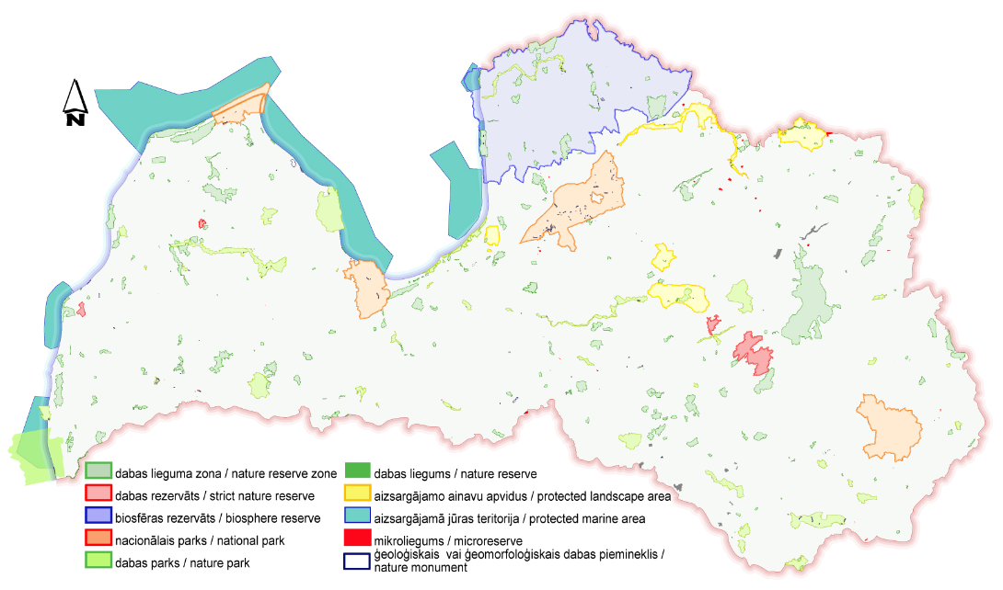
8. attēls. Īpaši aizsargājamās dabas teritorijas Latvijā (Dabas aizsardzības pārvalde)

Īpaši aizsargājamajās dabas teritorijās vislielāko platību aizņem meži (49%) un lauksaimniecības zeme (24%), savukārt 12% – ūdeņi, 14% – purvi un 1% – citi biotopi. 346 no augstākminētajām īpaši aizsargājamām dabas teritorijām ir iekļautas Natura 2000 teritoriju tīklā. Tās kopā aizņem 12% jeb 793265 ha no Latvijas kopplatības. Šīm teritorijām ir atšķirīgi aizsardzības un apsaimniekošanas režīmi – no minimāliem ierobežojumiem aizsargājamo ainavu apvidos līdz pat pilnīgam saimnieciskās darbības aizliegumam dabas rezervātos.

5.2 Meža resursi
Latvijas meži aizņem 3,383 miljonus hektāru un klāj 52% valsts teritorijas. Turklāt mežu platības nepārtraukti turpina palielināties. Meža izplešanās notiek gan dabiska ceļā, gan apmežojot neauglīgas un lauksaimniecībā neizmantojamas zemes. Taču svarīgāks ir cits rādītājs: trīs reizes straujāk nekā mežu platības katru gadu pieaug koksnes krāja. Pēdējā desmitgadē vidēji ik gadu Latvijas mežos tiek iegūti ap 12 miljonu m³ koksnes. Tas ir mazāk, nekā dabiskais pieaugums, tāpēc Latvijas mežsaimniecību var raksturot ka ilgtspējīgu.

Šobrīd meža nozare ir viens no galvenajiem valsts ekonomikas stūrakmeņiem. Mežsaimniecības, kokapstrādes un mēbeļu ražošanas daļa iekšzemes kopproduktā 2016. gadā veidoja 5,2%, savukārt eksporta apjoms sasniedza divus miljardus eiro – 20% no valsts kopējā eksporta.

Latvijas mežu bioloģisko daudzveidību ir veidojusi un uztur tradicionālā Latvijas mežsaimniecība: mazo kailciršu sistēma ar relatīvi garu cirtes aprites periodu, mijiedarbībā ar cilvēka maz ietekmētu meža teritoriju tīklu. Aizsargājamās teritorijas un teritorijas ar dažādiem saimnieciskās darbības ierobežojumiem Latvijā aizņem 28,2% kopējās mežu platības.

Apmēram puse Latvijas mežu pieder valstij, savukārt no pārējiem lielākā daļa pieder privāto zemju īpašniekiem, kuru kopējais skaits ir aptuveni 135 tūkstoši. Latvijā meži ir publiski
pieejami: gandrīz visos cilvēkiem ir tiesības brīvi pārvietoties, lasīt sēnes un ogas. Ar katru gadu Latvijas mežos palielinās atpūtas objektu skaits, un teritorijas ar rekreāciju kā meža apsaimniekošanas pamatmērķi, valstī aizņem 8% kopējās mežu platības.

5.3 Ūdens resursi
Latvijā ir vairāk nekā 12000 upju un aptuveni 4000 ezeru un ūdenskrātuvju, kas kopā aizņem ~3,7% no valsts teritorijas. Virszemes saldūdens resursu apjoms ir 33-35 km³. Tomēr vairāk nekā 55% no ūdens daudzuma, kas caur Latvijas teritoriju ietek Rīgas līcī vai tieši Baltijas jūrā, veidojas aiz valsts robežām, un Latvija tikai nosacīti var ietekmēt tā kvalitātes aizsardzību, piesārņojuma kontroli, monitoringu un informācijas sniegšanu Latvijai un citām valstīm. Līdz ar to Latvija raksturojas ar vislielāko pārrobežu ietekmi un riskiem Baltijas jūras ekoreģionā attiecībā uz virszemes ūdeņu kvalitāti.
Saskaņā ar Ministru kabineta 2011. gada 31. maija noteikumiem Nr. 418 „Noteikumi par riska ūdensobjektiem” noteikto, ievērojamā daļā no Latvijas teritorijā esošajiem virszemes ūdensobjektiem ir aktuāli kādi vides riska faktori, tostarp arī izkliedētā piesārņojuma izplatība ir aktuāla 22% Latvijas teritorijas virszemes ūdensobjektos, kas vislielākajā mērā ir saistāma arī ar lauksaimniecisko ražošanu.
Pazemes ūdeņi ir pats galvenais dzeramā ūdens apgādes avots Latvijā. Dzeramā pazemes ūdens potenciālie ekspluatācijas resursi tiek vērtēti 4690,7 tūkst.m³/dnn.
Latvija ir labi nodrošināta ar izpētītiem un prognozētiem pazemes ūdeņu krājumiem. Visi aktīvās ūdensapmaiņas horizonti satur infiltrogēnos ūdeņus, kas veidojas, pateicoties atmosfēras nokrišņu infiltrācijai. Šo ūdeņu kvalitāte un ūdeni saturošo iežu sastāvs nosaka pazemes ūdeņu ķīmisko sastāvu. Latvijā dominē hidrogēnkarbonātu kalcija tipa ūdeņi ar mineralizāciju 0,3-0,4 g/l. Pazemes ūdeņu kvalitāte, kopumā, atbilst dzeramā ūdens prasībām. Izņēmums ir dzelzs, kura koncentrācijas parasti ir 0,5-1,5 mg/l, atsevišķos gadījumos - līdz 8 mg/l. Atsevišķos rajonos problēmas rada arī daži citi parametri.
Gruntsūdeņu kvalitāte, izņemot atsevišķus gadījumus (piemēram, Rīgas pilsētas ūdensgūtnes “Remberģi” un “Zaķumuiža”), ir sliktāka, nekā artēziskajiem jeb spiedūdeņiem. Kvartāra nogulumu ūdeņiem raksturīgs paaugstināts organisko vielu un parasti arī dzelzs saturs kā arī augsta oksidējamība, un bieži, salīdzinot ar artēziskajiem ūdeņiem, paaugstinātas amonija, fenolu un mangāna koncentrācijas.
Latvija ir ļoti bagāta ar dažādiem minerālūdeņiem.

5.4 Augsne
Augsne ir nozīmīgs vides komponents un viens no nozīmīgākajiem Latvijas dabas resursiem. Augsne ir viens no galvenajiem faktoriem, kas nosaka zemes lietojuma veidu diferenciāciju, kā arī augu seku maiņu lauksaimniecībā izmantojamās zemēs. Papildus, augsne darbojas kā filtrs, aizsargājot pazemes ūdeņus no ķīmiskā un bioloģiskā piesārņojuma.
Ņemot vērā Latvijas teritorijai raksturīgos klimatiskos apstākļus, aptuveni 90% zemju cieš no pārlieka mitruma. Līdz ar to, lai sekmētu zemju efektīvu izmantošanu ar lauksaimniecību saistītajām darbībām, Latvijas teritorijā ap 60% (1,49 milj. ha) lauksaimniecībā izmantojamās zemēs (2,47 milj. ha) ir izbūvētas nosusināšanas sistēmas, tai skaitā applūstošo zemju mitruma režīma regulēšanai izbūvēti 53 polderi ar kopplatību 50 tūkst. ha.
Latvijā dominē velēnu podzolaugsnes, kas kopā ar velēnu podzolētām virspusēji glejotām augsnēm aizņem vairāk nekā pusi valsts teritorijas.
Latvijā 2017. gadā lauksaimniecības zemes aizņem 30 % Latvijas teritorijas, savukārt, meža zemes 52 % no kurām apmēram puse Latvijas mežu pieder valstij, savukārt no pārējiem lielākā daļa pieder privāto zemju īpašniekiem.
Lauksaimniecība ir otrs lielākais emisiju sektors Latvijas SEG inventarizācijā, kas radīja 24,6 % (2782,32 kt CO₂ ekv.) no kopējām Latvijas SEG emisijām 2017. gadā, neskaitot zemes izmantošanu, zemes izmantošanas maiņu un mežsaimniecību (ZIZIMM). 2017. gadā SEG emisijas no lauksaimniecības augsnēm veidoja lielāko daļu (60,8 %) no sektora kopējām emisijām, savukārt lauksaimniecības dzīvnieku zarnu fermentācijas procesu emisijas bija otrs lielākais lauksaimniecības emisiju avots, radot 31,2 % no kopējām lauksaimniecības emisijām. Kūtsmēslu apsaimniekošana radīja 6,8 %, savukārt kaļķošana un karbamīda izmantošana kopā veidoja 1,2 % no kopējām lauksaimniecības emisijām 2017. gadā.
Neto SEG emisijas no ZIZIMM 2017. gadā bija -1706,85 kt CO₂ ekv., salīdzinot ar -9828,92 kt CO₂ ekv. 1990. gadā. Salīdzinājumā ar bāzes gadu, 2017. gadā izmaiņas ZIZIMM SEG emisijās/piesaistē ir -82,6 %. CO₂ piesaistes samazinājums ZIZIMM sektorā saistāms ar mežistrādes apjoma pieaugumu (vairāk nekā divas reizes), kas saistīts ar meža vecumstruktūru un pieaugušo un pāraugušo mežaudžu īpatsvara pieaugumu. Tāpat arī ievērojama nozīme SEG emisiju palielināšanā ir meža zemju transformēšanai par apdzīvotām vietām, kā arī dabiski apmežotu zemju transformācijai par aramzemēm un zālājiem .

5.5 Zemes dzīles
Derīgo izrakteņu teritoriālo izvietojumu nosaka ģeoloģiskā uzbūve. Izmantotos derīgos izrakteņus pēc to izplatības biežuma dala divās grupās. Ierobežotas izplatības derīgie izrakteņi veidojušies pirmskvartāra nogulumiežos. Tie ir kaļķakmens, dolomīts, māls un kvarca smilts. To izmantošanu ierobežo izplatība nelielā Latvijas teritorijas daļā (piemēram, kaļķakmens atrodams tikai Latvijas dienvidos un dienvidrietumos) un ieguves iespējas. Augstienēs virs šiem iežiem atrodas 20—170 m biezs kvartāra nogulumu slānis, bet zemienēs ieguvi traucē augstais gruntsūdens līmenis.
Otrajā grupā ietilpst plaši izplatītie derīgie izrakteņi — smilts un grants, kvartāra māls, saldūdens kaļķieži, kūdra un sapropelis. Šie derīgie izrakteņi sastopami daudzos Latvijas rajonos, un to izmantošanu parasti ierobežo teritorijas ģeoloģiskā uzbūve. Derīgo izrakteņu ieguve nav pieļaujama, ja tie atrodas tiešā apdzīvoto vietu tuvumā vai arī ainaviski augstvērtīgās dabas teritorijās. Maz izplatīti vai arī nepietiekami izpētīti derīgie izrakteņi Latvijā dzīlēs ir nafta, dzelzs rūda un brūnogles.
Kūdra ir galvenais mūsu valsts izraktenis ar ļoti plašu pielietojumu ne vien iekšzemē, bet arī eksportā. Tradicionāli to izmanto augsnes ielabošanai, kā pakaišus fermās, kā kurināmo katlu mājās un termoelektrocentrālēs. Kūdras atradnes ir lielā daļā Latvijas novadu, bet nozīmīgākās no tām atrodas zemienēs.

5.6 Atmosfēras gaisa kvalitāte
Gaisa piesārņojums atstāj negatīvu ietekmi ne tikai uz cilvēku veselību, bet arī uz vidi, radot tādas vides problēmas, kā paskābināšanos (SO₂, NOx, NH₃ ietekmē), eitrofikāciju (NOx, NH₃ ietekmē) un piezemes ozona veidošanos (nemetāna gaistošie organiskie savienojumi (turpmāk – NMGOS) un NOx ietekmē). Palielināta piezemes ozona koncentrācija izraisa lauksaimniecisko kultūru, mežu un augu fizikālus bojājumus, samazina augšanas ātrumu un ražību.
Gaisa kvalitātes monitoringa programmas ietvaros tiek uzstādītas gaisa kvalitātes monitoringa stacijas ne tikai pilsētās, bet arī lauku rajonos. Pašlaik lauku teritorijās operē divas lauku fona stacijas – Rucavā (Liepājas novads) un Zosēnos (Cēsu novads). Saskaņā ar monitoringa datiem, Latvijas lauku teritorijās nepastāv problēmas, kas saistītas ar tiešu atmosfēras gaisa piesārņojumu, tātad pastāv tikai lokāli atsevišķās vietās pilsētās.
Lielākie NMGOS avoti Latvijā ir mājsaimniecība, transports, rūpnieciskie ražošanas procesi, šķīdinātāju un specifisku ķīmisko produktu (krāsas, lakas, polimērie pārklājumu materiāli u.c.) izmantošana, kā arī atkritumu dedzināšana. Lielākie NMGOS apjomi tiek emitēti mājsaimniecības sektorā, galvenokārt augsta koksnes kurināmā patēriņa dēļ. Lai arī kopējās NMGOS emisijas ir samazinājušās par aptuveni 35,97% kopš 1990. gada, NMGOG emisiju samazināšana ir būtiska, jo gaistošie organiskie savienojumi kaitē sabiedrības veselībai un var veicināt uz troposfēras robežslānī tādu fotoķīmisko oksidantu rašanos, kas ir kaitīgi vitāli svarīgiem vides un tautsaimniecības dabas resursiem.
Kopumā Latvijā visu gaisu piesārņojošo vielu emisijas (sēra dioksīda, nemetāna gaistošo organisko savienojumu, daļiņu PM_{2,5} un kvēpu jeb melnās ogles) pēdējo desmit gadu laikā ir samazinājušās, izņemot amonjaka emisijas, kuru daudzums ir palicis gandrīz nemainīgs (skat. 9. att.).

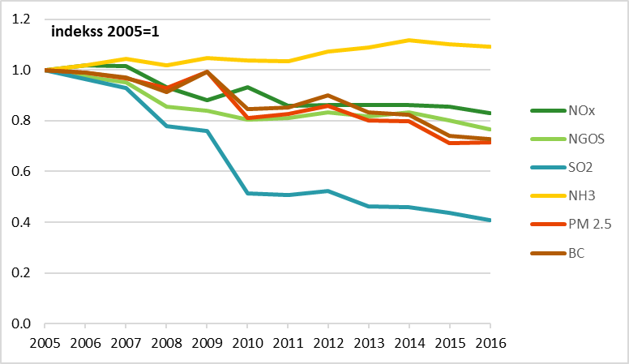
9. attēls. Gaisa kvalitāti ietekmējošo piesārņojošo vielu emisiju izmaiņu tendences 2005.-2016. gadā

Emisijas ir aprēķinātas, pamatojoties uz prognozētajiem aktivitāšu datiem, bet vēl bez Plāna pasākumiem. Emisiju aprēķināšanā izmantoti emisiju faktori, kas iekļauti ziņojumā par Latvijas kopējām emisijām, kas iesniegti EK 2018. gadā. Emisiju prognozes ietver un paredz to politiku un pasākumu īstenošanu, kas noteikti Latvijas valdības izstrādātajos politikas dokumentos līdz 2018. gadam, un tās politikas un pasākumus, kas ir iestrādāti emisiju aprēķinu scenārijā, kas 2018.gadā izstrādāts klimata un enerģētikas pakotnes ietverto mērķu sasniegšanai, bet vēl ne Plāna pasākumi. Sekojošā aprakstā sniegts īss ieskats par dinamiku bez Plāna pasākumiem katrai no gaisu piesārņojošo vielu emisijām.

5.6.1. Slāpekļa oksīdu emisijas
Laika periodā no 2005. līdz 2016. gadam NO_{x} emisiju daudzums ir samazinājies par apmēram 17 %.
2016. gadā NO_{x} emisiju galvenais avots Latvijā bija transports (42 %), it īpaši autotransports, kas radīja 32 % no kopējām emisijām. Jāatzīmē, ka transporta radītās emisijas šajā laika periodā ir samazinājušās par 36 %.
Otrs lielākais emisiju avots ir kurināmā sadedzināšana pakalpojumu sektorā un mājsaimniecībās (21 %), kurā emisiju apjoms ir samazinājies 2016. gadā pret 2005. gadu par apmēram 19 %.
Lauksaimniecības sektors rada 13 % no kopējām emisijām, un šajā sektorā emisijas ir pieaugušas 2016. gadā par 57 % salīdzinot ar 2005. gadu.
Enerģijas pārveidošanas sektora emisijas sastāda 13 % no kopējām emisijām un to apjoms ir pieaudzis par 20 %. Iemesls tam ir saražotās enerģijas un līdz ar to sadedzinātā kurināmā pieaugums. Kurināmā sadedzināšanas rūpniecībā un rūpniecisko procesu radītās emisijas apskatāmajā laika posmā ir samazinājušās, un tās 2016. gadā sastāda attiecīgi 7 % un 4 % no kopējām NO_{x} emisijām Latvijā.

Prognozētās NO_{x} emisijas 2030. gadā ir par apmēram 2,6 % mazākas nekā noteiktais emisiju mērķis (skat. 10. att.).

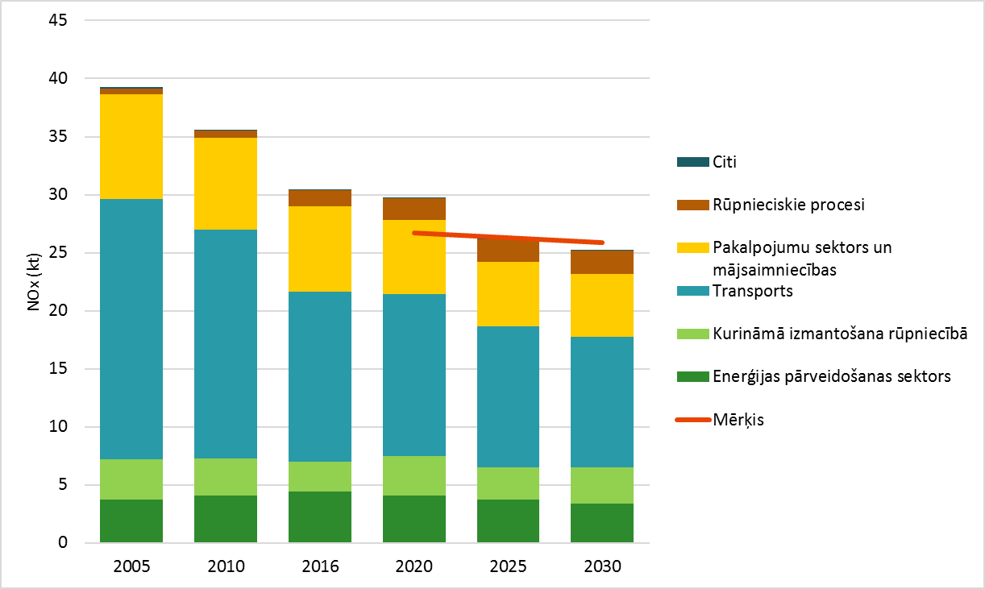
10. attēls. Aprēķinātās NOx emisiju prognozes scenārijā ar papildu pasākumiem un mērķa trajektorija 2020. – 2030. gads

5.6.2. Sēra dioksīda emisijas
Laika periodā no 2005. līdz 2016. gadam kopējās SO₂ emisijas ir samazinājušās par 59 %.
Latvijā nav nozīmīgu SO₂ emisijas izraisošu tautsaimniecības nozaru, piemēram, celulozes, sērskābes un sērorganisko savienojumu ražošana vai arī naftas pārstrādes rūpnīcu. Lielākie SO₂ emisiju avoti 2016. gadā ir kurināmā sadedzināšana pakalpojumu sektorā un mājsaimniecībās (49 %), enerģijas pārveidošanas sektors (23 %) un kurināmā sadedzināšana rūpniecības sektorā (23 %).

Prognozētās SO₂ emisijas 2030. gadā ir par apmēram 7,8 % mazākas nekā noteiktais emisiju mērķis (skat. 11. att.).

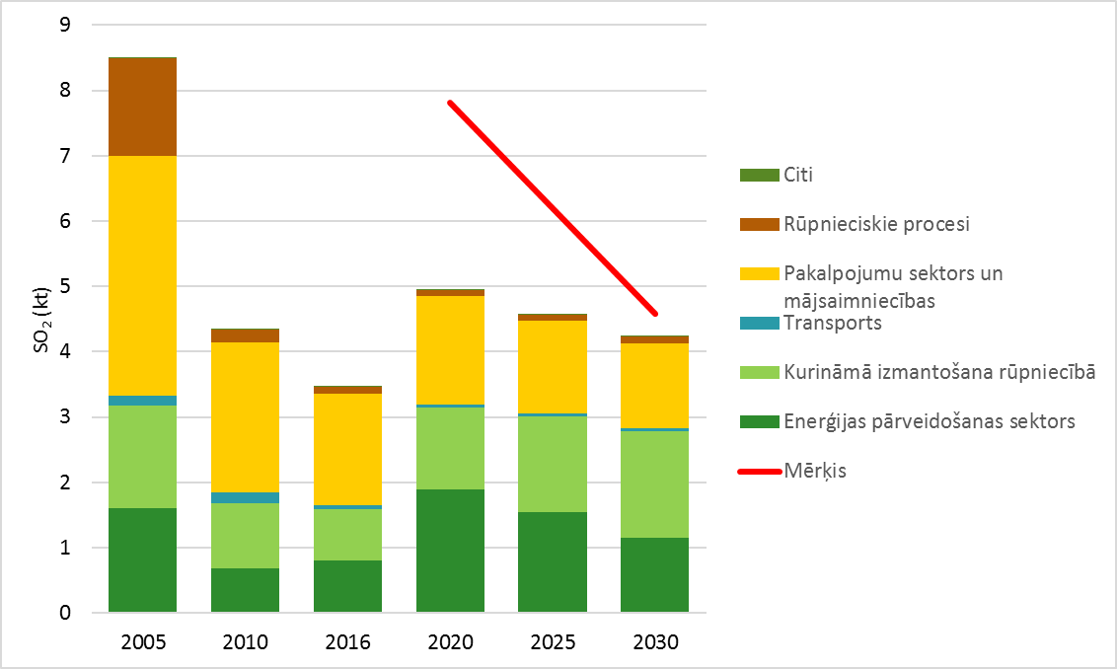
11. attēls. Aprēķinātās SO₂ emisiju prognozes scenārijā ar papildu pasākumiem no 2020. līdz 2030. gadam

5.6.3. Nemetāna gaistošo organisko savienojumu emisijas
Kopējās NMGOS emisijas laika periodā no 2005. līdz 2016. gadam ir samazinājušās par apmēram 23,5 %.
NMGOS emisiju galvenie avoti Latvijā 2016. gadā bija šķīdinātāju un specifisku ķīmisko produktu (krāsas, lakas, polimērie pārklājumu materiāli u.c.) izmantošana (31 %), mājsaimniecības un pakalpojumu sektors (24 %), lauksaimniecība (19 %), kurināmā sadedzināšana rūpniecības sektorā (11 %) un transports (7 %). Galvenā NMGOS emisiju avota – šķīdinātāju un specifisko ķīmisko produktu izmantošanas – radīto emisiju apjoms ir samazinājies par 9 % un pakalpojumu sektorā un mājsaimniecībās emisijas ir samazinājušās par apmēram 42 %.
Transporta sektora radītās emisijas ir samazinājušās par 71 %, ko radīja pāreja no benzīna izmantošanas uz dīzeļdegvielas izmantošanu autotransportā.
Turpretim šajā laika posmā ir palielinājušās emisijas no kurināmā sadedzināšanas rūpniecības sektorā. Kā viens no galvenajiem iemesliem šai tendencei ir pāreja no dabas gāzes izmantošanas uz biomasas izmantošanu enerģijas ražošanā.

Prognozētās NMGOS emisijas 2030. gadā ir par apmēram 6,9 % mazākas nekā noteiktais emisiju mērķis (skat. 12. att.).

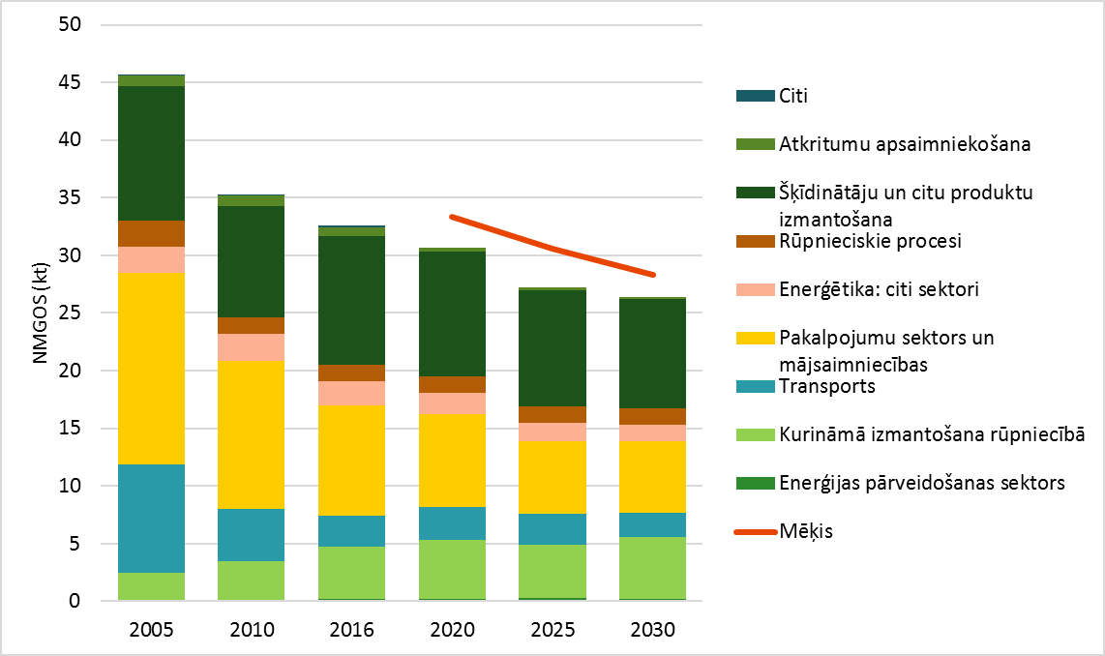
12. attēls. Aprēķinātās NMGOS emisiju prognozes scenārijā ar papildu pasākumiem no 2020. līdz 2030. gadam

5.6.4. Amonjaka emisijas
Kopējās NH₃ emisijas laika periodā 2005.–2016. gads ir palielinājušās par 9 %. Kopējās lauksaimnieciskās ražošanas sektora amonjaka emisijas 2016. gadā ir par 17 % lielākas, salīdzinot ar 2005. gadu. Emisiju pieauguma iemesls ir lauksaimnieciskās ražošanas pieaugums, kas ietver gan dzīvnieku skaita pieaugumu, gan to produktivitātes pieaugumu, gan arī to, ka lielāks minerālmēslu daudzums tiek izmantots augkopībā, palielinoties platībai un ražībai.
NH₃ emisijas galvenokārt veidojas ar lauksaimniecisko ražošanu saistīto procesu rezultātā, un šīs aktivitātes radīja 86 % no kopējām NH₃ emisijām Latvijā 2016. gadā. Nākamie lielākie emisiju avoti bija kurināmā sadedzināšana pakalpojumu sektorā un mājsaimniecībās (8 %) un kurināmā izmantošana enerģijas ražošanai rūpniecības sektorā (3 %).
Divi svarīgākie emisiju avoti 2016. gadā lauksaimnieciskajā ražošanā ir kūtsmēslu apsaimniekošanas sistēmas (49,3 %) un minerālmēslu un kūtsmēslu izmantošana (50,7 %). Ja NH₃ emisijas no kūtsmēslu apsaimniekošanas sistēmām samazinājās par apmēram 5 % laika posmā 2005. – 2016. gads, tad emisijas no minerālmēslu un kūtsmēslu izmantošanas palielinājās apmēram 1,5 reizes.

Prognozētās NH₃ emisijas 2030. gadā ir par apmēram 2,1 % mazākas nekā noteiktais emisiju mērķis (skat. 13. att.).

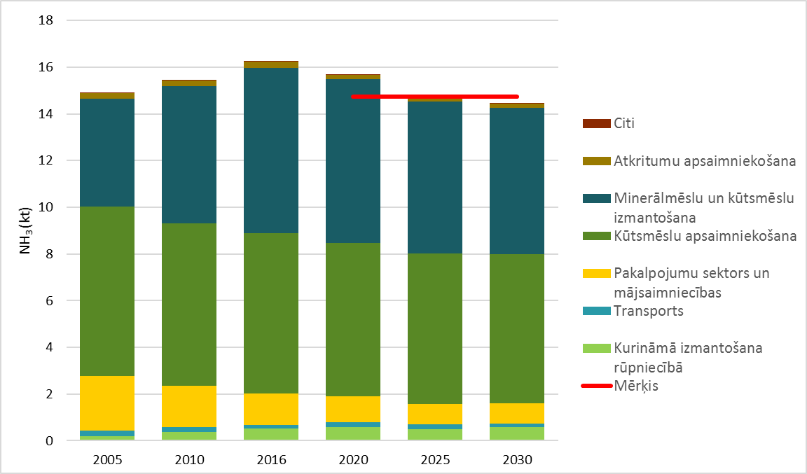
13. attēls. Aprēķinātās NH₃ emisiju prognozes scenārijā ar papildu pasākumiem no 2020. līdz 2030. gadam

5.6.5. Daļiņu PM_{2,5} emisijas
Kopējās daļiņu PM_{2,5} emisijas laika periodā 2005. – 2016. gads ir samazinājušās par apmēram 28 %. Emisijas samazinājās transporta sektorā (37 %), pakalpojumu sektorā un mājsaimniecībās (46 %), bet emisijas palielinājās enerģijas pārveidošanas sektorā (vairāk kā divas reizes) un no kurināmā izmantošanas enerģijas ražošanai rūpniecībā (apmēram divas reizes). Emisiju palielināšanās minētajos sektoros ir saistīta, galvenokārt, ar biomasas plašāku izmantošanu šajos abos sektoros.

Galvenie daļiņu PM_{2,5} avoti Latvijā 2016. gadā bija pakalpojumu un mājsaimniecību sektors (59 %), kur emisijas rodas no biomasas sadedzināšanas apkurei. Nākamie nozīmīgākie emisiju veidojošie sektori bija biomasas sadedzināšana rūpniecības sektorā (13 %), enerģijas pārveidošanas sektors (13 %) un transports (5 %) un rūpniecības procesi (5 %).

Prognozētās PM_{2,5} emisijas 2030. gadā ir par apmēram 22 % mazākas nekā noteiktais emisiju mērķis (skat. 14. att.).

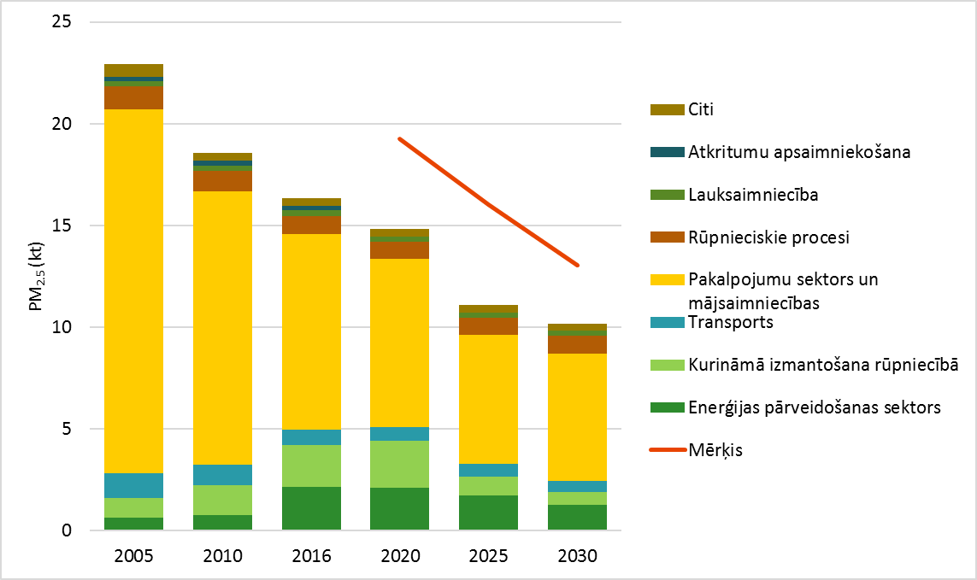
14. attēls. Aprēķinātās PM_{2,5} emisiju prognozes scenārijā ar papildu pasākumiem no 2020. līdz 2030. gadam

5.6.6. Kvēpu – melnās ogles daļiņas (BC)
Kvēpu daļiņas ir tiešā veidā atkarīgas no PM_{2,5} emisiju daudzuma. Līdz ar to aprēķinātās prognozes satur tādas pašas galvenās attīstības tendences. Prognozētās emisijas 2030. gadā ir mazākas par 19,2 %, salīdzinot ar 2016. gadu un par 41 % mazākas nekā 2005. gadā. Galvenie emisiju avoti ir pakalpojumu un mājsaimniecību sektors (52,9 %), kurināmā sadedzināšana rūpniecības sektorā (31,5 %) un transports (9,5 %).

Pirms Plāna aprēķinātās kopējās piesārņojošo vielu emisiju prognozes 2030. gadam parāda samazinājumu pret 2016. gadu, pieņemot, ka galvenie emisiju avoti 2030. gadā ir transporta sektors (36,5 %), kurināmā sadedzināšana rūpniecības sektorā (10,6 %), enerģijas pārveidošanas sektors (13,9 %), pakalpojumu sektors un mājsaimniecības (18,9 %) un lauksaimniecība (13,8 %).

5.6.7.Emisiju apkopojums
Šajā 5.6. nodaļā aplūkotā rezultātā piesārņojošo vielu emisiju prognozes uz 2030. gadu ir mazākas, nekā noteiktie emisiju mērķi uz 2030. gadu, šādos apmēros:
- NOx – par apmēram 2 %;
- SO₂ – par apmēram 7,8 %;
- NMGOS – par 6,9 %;
- NH₃ – par 2,1 %;
- PM_{2,5} – par 22 %.

5.7 Klimata pārmaiņas

Latvijas atrodas hemoboreālajā zonā, gada vidējā temperatūra ir +5 C°, kas pazeminās vidēji līdz -6 C° janvārī un paaugstinās vidēji līdz +17 C° jūlijā. Pēdējo 100 gadu laikā mūsu valsts teritorijā jau konstatēta vidējā gaisa temperatūras paaugstināšanās, pat par 1,5 C°. Izmaiņas gada ritumā nav vienmērīgas: temperatūras paaugstināšanās novērota galvenokārt pavasara mēnešos (marts, aprīlis, maijs) un ziemā (decembris). Mazākais temperatūras kāpums konstatēts jūnijā un jūlijā.
Tiek uzskatīts, ka kopš 20.gs. klimata pārmaiņas galvenokārt notiek SEG koncentrācijas pieauguma dēļ, kas rodas gan dabisku procesu, gan cilvēka darbības rezultātā. Galvenie cilvēka radītie SEG avoti iekļauj:
- fosilo kurināmo (akmeņogļu, naftas un gāzes) izmantošana elektroenerģijas ražošanai, transportam, rūpniecībai un mājsaimniecībām (CO₂);
- lauksaimniecība (CH₄) un zemes izmantošanas pārmaiņas, piemēram, atmežošana (CO₂);
- atkritumu izgāztuves (CH₄);
- rūpniecisko fluorēto gāzu izmantošana.
CO₂ piesaiste atpakaļ notiek, pateicoties augu fotosintēzes procesiem mežos un lauksaimniecībā izmantojamās zemēs, līdz ar to tādi faktori kā lauksaimniecībā izmantojamo zemju apmežošana sekmē CO₂ piesaisti, savukārt atmežošana – samazina piesaistītos apjomus. Kopš 1990. gada meža zemju skaits ir palielinājies par 181 tūkst. ha, tāpēc SEG piesaiste ir palielinājusies par 29%. Pateicoties Latvijas meža zemju platībām, kas saskaņā ar pēdējiem Centrālās statistikas biroja datiem aizņem aptuveni 51% no kopējās teritorijas platības, SEG piesaiste pārsniedz ikgadējās SEG emisijas.
Atbilstoši 2019. gada SEG inventarizācijai par 1990.-2017.gadu (turpmāk – 2019. gada SEG inventarizācija) un aptuvenai SEG inventarizācijai par 2018.gadu Latvijas kopējās SEG emisijas no 1990.gada līdz 2017.gadam un līdz 2018. gadam ir samazinātas attiecīgi par 57,04% un 55,13%, savukārt laika posmā no 2005.gada līdz 2017.gadam un 2018.gadam attiecīgi Latvijas kopējās SEG emisijas ir samazinātas par 0,98% un palielinātas par 3,43%.
Kopējās Latvijas SEG emisijas 2017. gadā bija 11 297,40 kt CO₂ ekv, bet aptuvenās 2018. gada SEG emisijas – 11 800,17 kt CO₂ ekv. (skat. 15. att.).
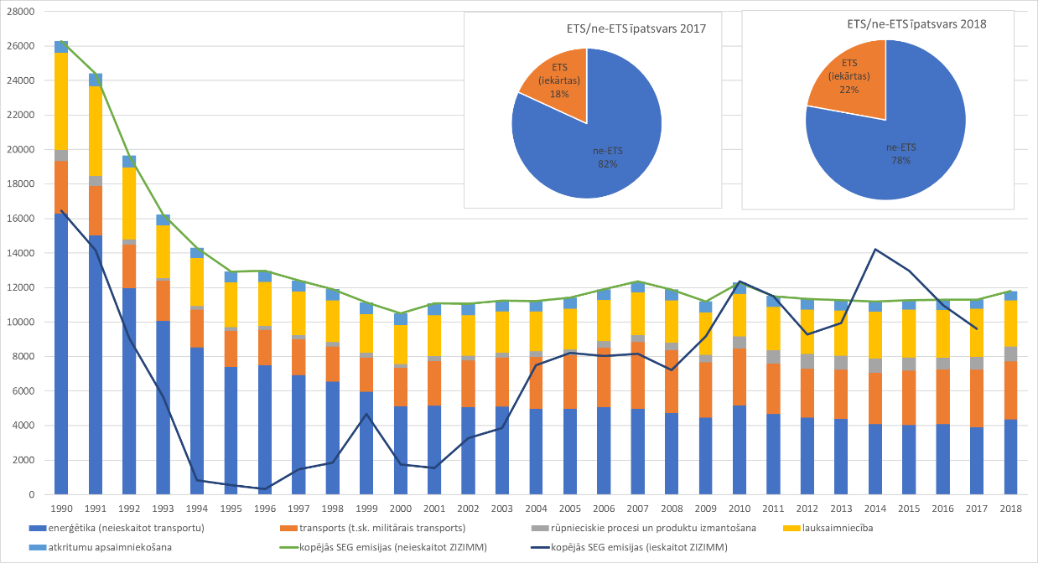
15. attēls. Latvijas kopējās SEG emisijas (ieskaitot un neieskaitot ZIZIMM) 1990.-2018.gadā un ETS/ne-ETS SEG emisiju apjoma īpatsvars 2017. un 2018.gadā (kt CO₂ ekv.)

Latvijas kopējā SEG emisiju apjomā 2017.gadā dominēja ne-ETS darbību SEG emisiju apjoms – 81,82 %. 2018. gada aptuvenais ne-ETS darbību SEG emisiju apjoma īpatsvars kopējā Latvijas SEG emisiju apjomā ir mazāks – 77,82%. Latvijas ETS operatoru radītais SEG emisiju apjoms 2017. gadā bija 2 049,8 kt CO₂ ekv., bet 2018. gadā – jau 2612,60 kt CO₂ ekv. jeb attiecīgi 18,14% vai 22,14% no kopējā Latvijas SEG emisiju apjoma.

5.8 Ainavas
Ainava ir gan cilvēka, gan floras un faunas dzīvesvide, ainava var būt gan tūrisma resurss, gan kultūrvēsturiska vērtība. Ainavu dažādība ir bioloģisko daudzveidību palielinošs elements.
Latvijai pēc aizņemtās platības raksturīgākās ir mozaīkveida, lauksaimniecības zemju (āraines) un meža ainavas (mežaines). Pēc platības nelielu, bet pēc ietekmēto cilvēku skaita visbūtiskāko daļu aizņem pilsētvides (urbānā) ainava. Ainava ir cieši saistīta ar cilvēka darbību un, līdz ar to, arī ar dažāda līmeņa plānošanas dokumentiem. Pārdomāta plānošana ir viens no nozīmīgākajiem veidiem, kā ainavu saglabāt vai pat paaugstināt tās vērtību.
Teritorijas ar savdabīgām vai daudzveidīgām Latvijai raksturīgām ainavām ir iekļautas īpaši aizsargājamās teritorijās – Aizsargājamo ainavu apvidos (23.02.1999. MK noteikumi Nr. 69 „Noteikumi par aizsargājamo ainavu apvidiem”). Šādu teritoriju mērķis ir aizsargāt un saglabāt raksturīgo ainavu un tos ainavas elementus, kas ir būtiski aizsargājamo sugu un biotopu ekoloģisko funkciju nodrošināšanai, Latvijai raksturīgajai kultūrvidei un ainavas daudzveidībai, kā arī nodrošināt sabiedrības atpūtai un tūrismam piemērotas vides saglabāšanu un dabu saudzējošu apsaimniekošanu. Pavisam Latvijā izveidoti deviņi aizsargājamo ainavu apvidi – Augšdaugava, Augšzeme, Ādaži, Kaučers, Nīcgales meži, Veclaicene, Vecpiebalga, Vestiena un Ziemeļgauja.

5.9 Kultūrvēsturiskie objekti

UNESCO Vispārējā deklarācijā ir uzsvērts, ka kultūras daudzveidība līdzās bioloģiskajai daudzveidībai ir cilvēces kopējais mantojums. Kultūrvēsturiskajam mantojumam un nemateriālai kultūrai ir būtiska nozīme tūrisma un lauku tūrisma attīstībā. Nemateriālā kultūra un kultūras pakalpojumu pieejamība ir viens no faktoriem, kas veicina iedzīvotāju palikšanu lauku teritorijās. Aptuveni 85% valsts aizsardzībā esošu kultūras pieminekļu atrodas privātīpašumā. Daļa kultūras pieminekļu atrodas sliktā tehniskā stāvoklī, netiek nodrošināta to uzturēšana atbilstoši pastāvošajiem noteikumiem.

Saskaņā ar Valsts Kultūras pieminekļu aizsardzības inspekcijas datiem, Valsts aizsargājamo kultūras pieminekļu sarakstā ir 8584 pieminekļi, tai skaitā:
- 5183 valsts nozīmes pieminekļi (no tiem 3410 arhitektūras pieminekļi, 2492 arheoloģijas pieminekļi, 11 industriālie pieminekļi, 2494 mākslas pieminekļi, 46 pilsētbūvniecības pieminekļi, 113 vēstures pieminekļi un 18 vēsturiska notikuma vietas);
- 3401 vietējās nozīmes pieminekļi (no tiem 2134 arhitektūras pieminekļi, 1011 arheoloģijas pieminekļi, 1 industriālais piemineklis, 217 mākslas piemineklis, 5 pilsētbūvniecības pieminekļi, 3 vēstures pieminekļi un 3 vēsturiska notikuma vietas).

5.10 Trokšņa līmenis

MK 07.01.2014. noteikumos Nr.16 "Trokšņa novērtēšanas un pārvaldības kārtība" noteikto trokšņa robežlielumu pārsniegumi ir viena no raksturīgākajām nelabvēlīgajām ietekmēm Latvijas lielākajās pilsētās, kā arī gar valsts galvenajiem autoceļiem un dzelzceļu, tostarp jo īpaši dzelzceļa posmos caur blīvi apdzīvotām vietām, kā arī lokāli ap starptautisko lidostu “Rīga”. Praktiski visu šo trokšņa problēmu rada transports – autosatiksme, vilcieni un lidmašīnas. Citu vērā ņemamu trokšņa avotu Latvijas ārpilsētas vidē patlaban gandrīz nav. Samērā jauns trokšņa traucējuma avots Latvijas ārpilsētas vidē ir vēja elektrostacijas, kuru ieguldījums Latvijas mērogā pagaidām ir uzskatāms par nulli.

6. Plāna PROGNOZĒJAMIE REZULTĀTI pa rīcības virzieniem

6.1. SEG emisiju un CO₂ piesaistes mērķu izpilde
Bāzes scenārijā indikatīvi prognozētais SEG emisiju apjoms ir būtiski zemāks nekā iepriekš prognozētais SEG emisiju apjoms, kas tika iesniegts EK 2017. gada 30. maijā. Tādējādi papildus tika veikta arī prognožu jutīguma analīze par visiem sektoriem, ņemot vērā iepriekšējās makroekonomiskās prognozes (iepriekš prognozēto iedzīvotāju skaitu un IKP pieaugumu) vai atsevišķiem sektoriem citus būtiskos rādītājus. Taču jutīguma analīzē netika analizēta politiku vai pasākumu neizpildes vai izpildes mazākā apmērā iespēja.
Ja vērtējam kopējo SEG emisiju budžetu tonnās, tad iztrūkums salīdzinājumā ar indikatīvi aprēķināto summāro mērķi laika periodā no 2021. līdz 2030. gadam būs 219,56 ktCO₂ ekv., savukārt jutīguma analīzes scenārija gadījumā – 4549,14 ktCO₂ ekv. Savukārt, ja izpildītos 2017. gada 30. maijā iesniegtā prognoze, iztrūkums būtu 9554,92 ktCO₂ ekv.
Pamatojoties uz aprēķināto kopējo primāro energoresursu patēriņu un kurināmā un degvielas veidiem, Bāzes scenārijam ir aprēķinātas SEG emisiju prognozes enerģētikā (pārveidošanas sektors (enerģētikas nozare), stacionārās sadedzināšanas iekārtas rūpniecība, mājsaimniecības un pakalpojumu sektoros, transporta sektors un fugutīvās emisijas) (skat. 16. att.).

16. attēls. Modelī aprēķinātās SEG emisijas Enerģētikā Bāzes scenārijā, kt CO₂ eq

Aprēķinātās SEG emisiju prognozes 2030.gadā ir par apmēram 17,5% mazākas un 2050.gadā par 44,4% mazākas nekā 2016.gadā. Salīdzinot ar 2005.gadu, SEG emisijas 2030.gadā ir par 26,3% mazākas. Prognozes lielāko SEG emisiju samazinājumu uz 2030.gadu paredz enerģētikas nozarē, transportā un pārējos enerģijas galapatēriņa sektoros. Vienīgais sektors, kurā tiek prognozētas SEG emisiju palielināšanās ir rūpniecība. SEG emisiju samazināšanās galvenie iemesli ir 1) jau veiktā un plānotā līdz 2020.gadam pāreja enerģijas, galvenokārt siltumenerģijas, ražošanā no fosilā kurināmā uz biomasu, 2) pāreja autotransporta sektorā uz energoefektīvāku automašīnu un alternatīvo degvielu plašāku izmantošana, 3) enerģijas efektivitātes pasākumu īstenošana dzīvojamas ēkās mājsaimniecībās un publiskās ēkās pakalpojumu sektorā dod papildus SEG emisiju samazinājumu laika periodā 2020. – 2030.gads.

6.2.AER devuma sasniegšanas ietekme uz vidi
AER ietekmes novērtēšanai uz enerģētikas sistēmas kopējiem rādītājiem tika modelēti alternatīvi scenāriji, kuriem tika noteikti AER daļas mērķi kopējā enerģijas galapatēriņā no 2030. Gadam līdz 2050.gadam (42%; 45%, 48%; 50% un 55%).
AER kopējā mērķa palielināšana uz 2030.gadu nosaka to, ka jāpalielina ir arī elektroenerģijas ražošana AER (AER-E). Ja salīdzinām ar Bāzes scenāriju, tad šīs daļas palielinājums būtiskāks ir sākot ar mērķa scenārijiem, kuriem AER daļa ir noteikta vismaz 45%. Pēc modelēšanas rezultātiem AER_45%_scenārijā AER-E daļa no kopējā patērētā elektroenerģijas daudzuma 2030.gadā ir apmēram 65%, bet AER_48%_scenārijā tā ir apmēram 67%, un AER_50%_scenārijā sasniedz gandrīz 70%.
Izmantojot modelēšanas rezultātus ir aprēķinātas arī vidējās papildus izmaksas elektroenerģijas ražošanai AER mērķa scenārijos. Papildus izmaksas ir aprēķinātas pret Bāzes scenāriju un attiecinātas uz 10 gadu periodu. Kā redzams sekojošā attēlā, tad AER_48% mērķa scenārijā, kad pret Bāzes scenāriju elektroenerģijas ražošana no AER tiek palielināta par 7% punktiem, papildus izmaksas ir apmēram 9 eiro centi/kwh.
Salīdzinot ar šodienas situāciju, AER mērķa scenārijos papildus uz 2030.gadu saražotais elektroenerģijas daudzums no AER ir aprēķināts un parādīts sekojošā tabulā.
Papildus energoefektivitātes pasākumi samazina pieprasījumu pēc CSA par apmēram 7% 2030.gadā. AER CSA daļā dažādos AER mērķa scenārijos līdz 2030.gadam atšķirība starp scenārijiem ir salīdzinoši maza. AER-50% scenārijā AER daļa CSA uz 2030.gadu pieaug par 2,4% punktiem pret bāzes scenāriju. Pieaugums pret 2020.gadu ir vidēji 8-10% punkti.
Tā kā modelēšanā tiek izmantoti pieņēmumi, ka AER izmantošanas tehnoloģiju izmaksas līdz 2030.gadam ir lielākas nekā fosilo degvielu izmantojošās tehnoloģijas, tad ieguvumi no izmaksu samazināšanas par AER kurināmo nespēj kompensēt kopējo enerģētikas sistēmu izmaksu pieaugumu AER alternatīvos scenārijos. Kopējās izmaksas AER alternatīvajos scenārijos tiek salīdzinātas ar Bāzes scenāriju un aprēķinātais sadārdzinājums tiek attiecināts pret IKP. Izmaksas ir aprēķinātas 15-gadu periodam, sākot ar 2018. gadu. Būtiskāka kopējo enerģētikas sistēmas izmaksu palielināšanās ir alternatīvajos scenārijos, kuros AER daļa kopējā enerģijas galapatēriņā ir lielāka par 45% 2030.gadā.
Bāzes scenārijs paredz, ka pamazām tiek samazināta intensitāte līdz pilnībā tiek pārtraukta esošā atbalsta shēma elektroenerģijas ražotai no AER obligātam iepirkumam. Pie šāda nosacījuma un pieņēmumiem par fosilo energoresursu cenām un tehnoloģiju (atjaunojamo energoresursus izmantojošās un fosilo kurināmo izmantojošās) izmaksām līdz 2030.gadam, Bāzes scenārijā aprēķinātā AER daļa periodā līdz 2030.gadam palielinās līdz 43,9%. Pieņēmumi par fosilā kurināmā cenu prognozi un pieņēmumi par AER tehnoloģiju izmaksu tendencēm nosaka to, ka pēc 2030.gada AER izmantošana no enerģētikas sistēmas kopējo izmaksu viedokļa kļūst arvien izdevīgāka un AER daļa pieaug līdz 52,7% 2050.gadā (skat. 17. att.).
17. attēls. AER daļa no kopējā enerģijas galapatēriņa Bāzes scenārijā

Bāzes scenārijā pēc 2020.gada pakāpeniski pieaug AER-E, AER-DH un AER-F devums kopējā AER mērķī, bet samazinās AER-H daļas devums. Iemesls šai tendencei ir tas, ka AER-H lielumu galvenokārt nosaka biomasas un citu AER veidu patēriņš mājsaimniecībās, pakalpojumu sektorā un rūpniecībā. Bāzes scenārijā enerģijas galapatēriņš mājsaimniecībās un pakalpojumus samazinās, līdz ar to samazinās arī AER-H daļas devums kopējā AER patēriņā (skat. 18. att.).
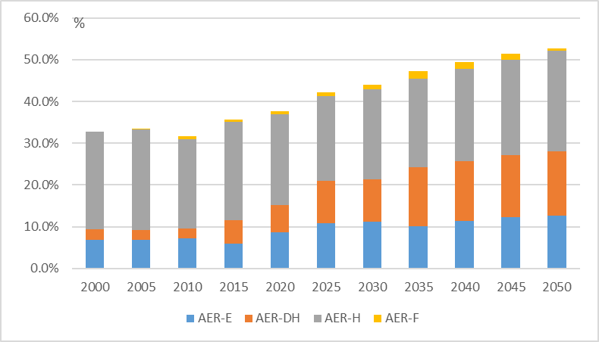
18. attēls. AER devuma sadalījums pa veidiem Bāzes scenārijā
Bāzes scenārijs paredz palielināt AER daļu CSP (AER-DH) par apmēram 20% laika periodā 2020 – 2030.gads (skat. 19. att.). Jāatzīmē, ka Bāzes scenārijā būtisku ieguldījumu AER izmantošanas palielināšanā dod cietās biomasas izmantošanas paplašināšana CSP, tajā skaitā izmantojot koģenerācijas stacijās. Papildus ieguldījumu dod arī cietās biomasas izmantošana rūpniecībā un AER izmantošana transportā (biodegvielas, biogāze un elektroenerģija)..
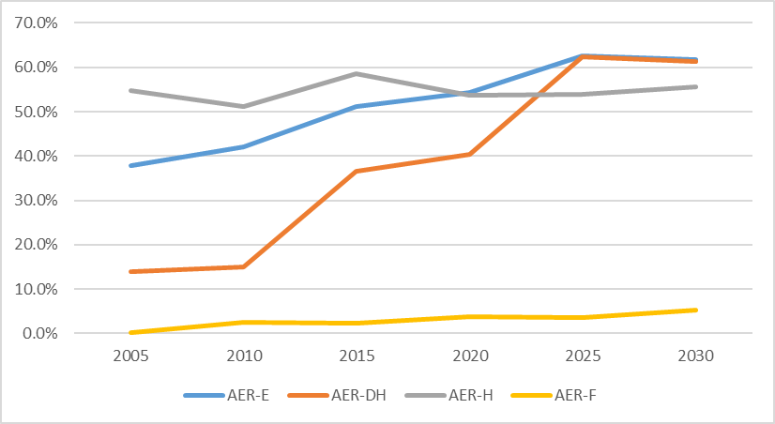
19. attēls. AER daļa dažādos enerģijas veidos Bāzes scenārijā
Rezultātu tālākai precizēšanai nepieciešams visu AER izmantojošo tehnoloģiju elektroenerģijas ražošanai investīciju un ekspluatācijas un uzturēšanas izmaksu atjaunošana, ņemot vērā pēdējos pieejamos starptautiskos un nacionālos literatūras avotus.
Jāatzīmē, ka lai izpildītu AER mērķi, visos alternatīvajos scenārijos sākot ar AER-45% scenāriju, tiek palielināta arī AER izmantošana transporta sektorā un scenārijā ar 55% AER mērķi tas sasniedz jau ievērojamu daļu no patērētās degvielas transporta sektorā. Kā redzams 20. un 21. attēlā, AER_45% scenārijā elektroenerģijas, biodegvielu un biogāzes daļa sasniedz 10,1% no patērētās enerģijas transporta sektorā 2030.gadā. Turpretim AER_55% scenārijā šī daļa sasniedz jau 38% un ievērojamu daļu no patērētās degvielas sastāda 2.paaudzes biodegviela. Tas nozīmē, ka kopējā AER mērķa izpildē transporta sektors spēlēs nozīmīgu lomu un 2.paaudzes biodegvielai un elektroenerģijai būs būtiska ietekme un AER daļas palielināšanu transporta sektorā.
AER plašāka izmantošana ļauj samazināt SEG emisijas enerģētikas sektorā. Kā redzams sekojošā attēlā, tad salīdzinot ar Bāzes scenāriju AER_48% scenārijs, AER_50% scenārijs un AER_55% scenārijs samazina SEG emisijas 2030.gadā par attiecīgi par 2,4%, 4,6% un 15,5%.
AER kopējā mērķa palielināšana uz 2030.gadu nosaka to, ka jāpalielina ir arī elektroenerģijas ražošana no atjaunojamiem energoresursiem (AER-E). Ja salīdzinām ar Bāzes scenāriju, tad šīs daļas palielinājums būtiskāks ir sākot ar mērķa scenārijiem, kuriem AER daļa ir noteikta vismaz 45% vai lielāka. Pēc modelēšanas rezultātiem AER_45%_scenārijā AER-E daļa no kopējā patērētā elektroenerģijas daudzuma 2030.gadā ir apmēram 62,6%, bet AER_48%_scenārijā tā ir apmēram 68,1%, un AER_50%_scenārijā sasniedz 71,4%, bet AER_55% scenārijā 72,3%.

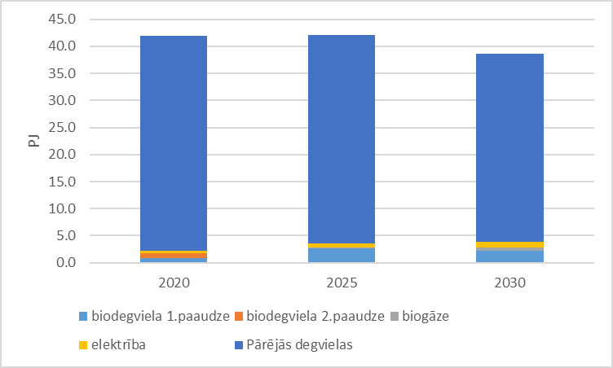
20. attēls. Enerģijas un degvielas patēriņš transporta sektorā AER_45% scenārijā, PJ.

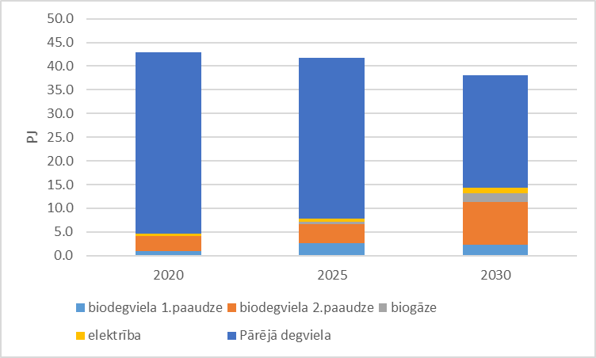
21. attēls. Enerģijas un degvielas patēriņš transporta sektorā AER_55% scenārijā, PJ.

2030.gadā, salīdzinot ar 2020.gadu, papildus no AER tiek saražota elektroenerģija 856 GWh un 1250 GWh attiecīgi AER_45%_scenārijā un AER_48%_scenārijā (skat. 22. att.).

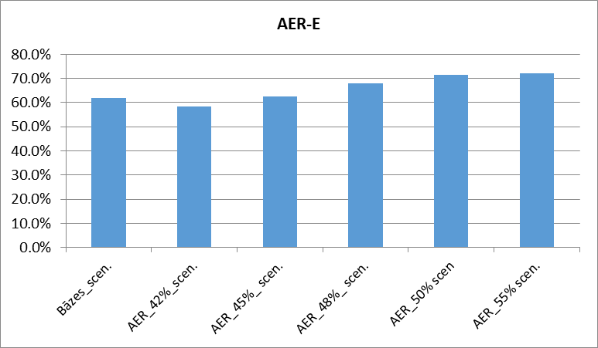
22. attēls. Saražotās elektroenerģijas no AER daļa no kopējā elektroenerģijas patēriņa 2030.gadā modelētos alternatīvajos scenārijos

AER izmantošana no vienas puses prasa papildus investīcijas jaunu tehnoloģiju uzstādīšanai, bet no otras puses ļauj samazināt SEG emisijas un Latvijas gadījumā arī izmaksas par importēto degvielu. Sekojošā attēlā ir parādīta vidējās izmaksas gadā, kas aprēķinātas laika periodam 2018.-2035.gads (skat. 23. att.).
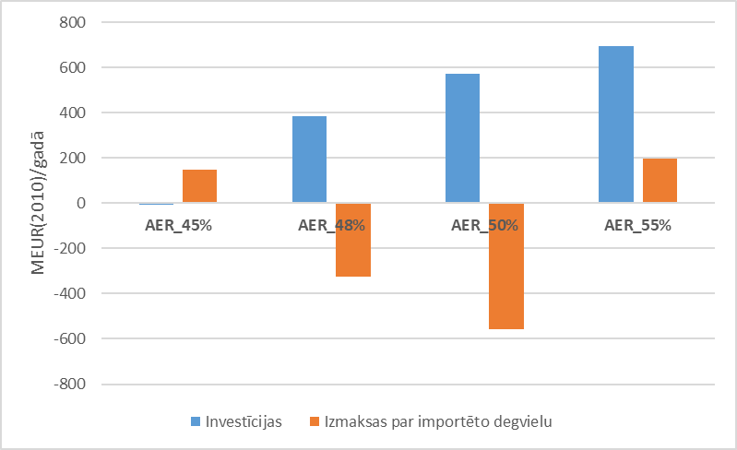
23. attēls. Aprēķinātās investīcijas tehnoloģijās un izmaksas par importēto degvielu dažādos AER mērķa scenārijos laika periodā 2018 – 2035.gads, salīdzinot ar Bāzes scenāriju, MEUR(2010)/gadā.

Tā kā Bāzes scenārijā AER daļa enerģijas galapatēriņā sasniedza 43,9%, tad AER_45% scenārijā nav nepieciešamas papildus investīcijas, bet papildus izmaksas par importēto degvielu, salīdzinot ar Bāzes scenāriju, rodas dēļ nepieciešamības iepirkt biodegvielu, tajā skaitā 2.paaudzes, AER mērķa izpildei transportā uz 2020.gadu (10%, scenārija uzstādījums). AER_48% scenārijā un AER_50% scenārijā nepieciešamās investīcijas ir gandrīz līdzsvarā ar samazinātām izmaksām par importēto degvielu. Turpretim AER_55% scenārijā tiek paredzēts, ka mērķa izpilde tiek panākta ar AER strauju palielināšanu transporta sektorā, un tas prasa importēt lielu daudzumu 2.paaudzes biodegvielu.

6.3. Energoefektivitātes devuma sasniegšanas ietekme uz vidi
Modelēšanas rezultāti parāda, ka papildus jau bāzes scenārijā ietvertiem pasākumiem energoefektivitātes pasākumu īstenošana, ļauj samazināt enerģijas gala patēriņu šajā scenārijā uz 2030.gadu par apmēram 12 PJ. Ņemot vērā izmaksu ieguvumus, pirmkārt tiek īstenoti energoefektivitātes pasākumi mājsaimniecībās un pakalpojumu sektorā (ēku renovācija). Mazākos apmēros energoefektivitātes pasākumi tiek īstenoti rūpniecībā un transporta sektorā. Rezultāti, protams, ir atkarīgs arī no pieņēmumiem par energoefektivitātes pasākumu izmaksām katrā no sektoriem un pieejamo energoefektivitātes potenciālu.
Lielāko devumu šajā enerģijas patēriņa ietaupījumā dod mājsaimniecības (50% no kopējā ietaupījuma) un pakalpojumu sektors (28% no kopējā ietaupījuma), bet pārējo rūpniecības un transporta sektors. Jāatzīmē, ka lai jau bāzes scenārijā šie energoefektivitātes pasākumi tiktu īstenoti, ir jāīsteno politika, kas likvidē vai samazina barjeras patērētāju energoefektivitātes pasākumu aktīvākai īstenošanā. Ja pasākumi mājsaimniecībās un pakalpojumu sektorā galvenokārt ir virzīti uz enerģijas patēriņa samazināšanu ēku apsildei (ēku renovācija), tad transportā pasākumi paredz straujāku esošā autotransporta kopas nomaiņu uz efektīvāku, tajā skaitā elektrotransportu. Piemēram, akcīzes nodokļa palielināšana fosilām degvielām, varētu būt kā viena no politikām, kas sekmē straujāku šādu energoefektīvāku automašīnu ienākšanu apritē.
Pamatojoties uz energoefektivitātes potenciālu un izmaksām ir aprēķinātas nepieciešamās investīcijas pasākumu īstenošanai.
Jāatzīmē, ka lai gan energoefektivitātes pasākumi ļauj samazināt sistēmas kopējās izmaksas, tie ir investīciju ietilpīgi, tas ir tie prasa lielas sākotnējās investīcijas. Energoefektivitātes tirgus potenciāla paplašināšana prasa daudzveidīgu politiku un pasākumu īstenošanu.
Aprēķinātais enerģijas ietaupījums, pamatojoties uz optimālām izmaksām – pakalpojumu sektorā 3,3 PJ; rūpniecības sektorā 3,4 PJ; transportā 1,4 PJ un mājsaimniecībās 6 PJ. Aprēķinātās nepieciešamās investīcijas laika periodā 2020-2030.gads (2010.gada EUR) – mājsaimniecībās 2700 milj.EUR, pakalpojumu sektors 928 milj.EUR un rūpniecība 1352 milj.EUR.
Modelēšanas pieejas izmantošana atļauj novērtēt energoefektivitātes pasākumu ietekmi uz enerģijas sistēmas kopējām izmaksām un tās attiecināt pret IKP. Tādejādi mēs varam parādīt par cik energoefektivitātes pasākumu īstenošana samazina sistēmas kopējās izmaksas salīdzinot ar IKP. Makroekonomiskajos modeļos tas tiek tālāk aprēķināts un interpretēts kā papildus ienākumi IKP. Iegūtie rezultāti, salīdzinot scenāriju ar energoefektivitātes pasākumu īstenošanu pret bāzes scenāriju, parāda, ka energoefektivitātes papildus pasākumu īstenošana var samazināt kopējās enerģētikas sistēmas izmaksas periodā par apmēram 0,1% no IKP.
Aprēķinātās ietaupītās enerģijas izmaksas (pie anualizētām izmaksām periodā) (2010.gada EUR) – mājsaimniecībās 54 EUR/MWh, pakalpojumu sektors 34 EUR/MWh un rūpniecība 35 EUR/MWh.
Pieņēmumi par energoefektivitātes politikas īstenošanu bāzes scenārijā, kas noteica enerģijas galapatēriņa samazināšanos līdz 2030.gadam pozitīvi ietekmē enerģijas galapatēriņa intensitāti. Aprēķinātā enerģijas galapatēriņa intensitāte bāzes scenārijā samazinās uz 2030.gadu par 35% pret 2016.gadu.
Izveidotais Bāzes scenārijs paredz mērenus ekonomiskas ikgadējos pieaugumus pēc 2023.gada un tas savā ziņā nozīmē, ka uzņēmumi nevarēs ieguldīt pietiekoši lielus līdzekļus modernizācijā un iekārtu nomaiņā, kas sekmēs enerģijas efektivitātes strauju uzlabošanos. Līdz ar to Bāzes scenārijs paredz vienmērīgu enerģijas efektivitātes uzlabošanos līdz 2030.gadam. Vidējie enerģijas efektivitātes paaugstināšanās tempi laika periodā 2020. – 2030.gads būs mazliet straujāki nekā laika periodā 2000. – 2015.gads.
Aprēķinot enerģijas galapatēriņu Bāzes scenārijā, vērā tiek ņemti gan pieņemto enerģijas efektivitātes politiku ietekme, gan plānoto enerģijas efektivitātes politiku ietekme. Bāzes scenārijā paredzētie enerģijas efektivitātes pasākumi dod apmēram 8,65 PJ ietaupījumu uz 2030.gadu (skat. 24. att.), salīdzinot ar atsauces līniju bez šādiem pasākumiem. Tas nozīmē, ka ja šie pasākumi netiek īstenoti, tad enerģijas galapatēriņš 2030.gadā būtu apmēram par 8,65 PJ lielāks.
24. attēls. Aprēķinātais ietaupītās enerģijas daudzums no ieplānotajiem enerģijas efektivitātes paaugstināšanas pasākumiem Bāzes scenārijā
Lielāko devumu šajā enerģijas patēriņa ietaupījumā dod komerciālais un sabiedriskais sektors (35%), mājsaimniecības (42%), bet pārējo rūpniecības (23%). Jāatzīmē, ka lai jau Bāzes scenārijā šie enerģijas efektivitātes pasākumi tiktu īstenoti, ir jāīsteno politika, kas likvidē vai samazina barjeras patērētāju enerģijas efektivitātes pasākumu aktīvākai īstenošanā. Ja pasākumi mājsaimniecībās un pakalpojumu sektorā galvenokārt ir virzīti uz enerģijas patēriņa samazināšanu ēku apsildei (ēku renovācija), tad rūpniecībā papildus ēku renovācijai tiek paredzēti arī pasākumi efektīvāku enerģijas ražošanas iekārtu izmantošanai un citi.
Aprēķinātās kopējās nepieciešamās investīcija slaika periodā 2020.-2030.gads ir 5,75 miljardi EUR. Aprēķinātās investīcijas mājsaimniecībās ir 2,28 miljardi EUR, komerciālā un sabiedriskā sektorā 1,69 miljardi EUR un rūpniecībā 1 miljards EUR.
Latvijas obligāto energoefektivitātes mērķi nosaka Energoefektivitātes Direktīvas 7.pants. Mērķis ir 2021.-2030.gada periodā uzkrāt gala enerģijas ietaupījumu 19871 GWh (71,5 PJ) apjomā. Lai izpildītu šo mērķi ir nepieciešams plānot un īstenot papildus enerģijas efektivitātes politikas un pasākumus Bāzes scenārijā ietvertiem, un šādus nosacījumus ietver modelētais alternatīvais scenārijs (Enerģijas efektivitātes mērķa scenārijs) ar papildus enerģijas efektivitātes potenciāliem, kas raksturoti ar vidējām enerģijas efektivitātes pasākumu izmaksām (skat. 25. att.).
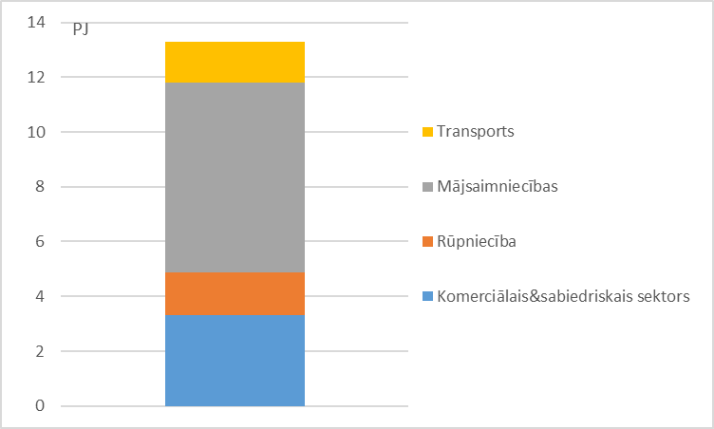
25. attēls. Aprēķinātais ietaupītās enerģijas daudzums no ieplānotajiem un papildus enerģijas efektivitātes paaugstināšanas pasākumiem Enerģijas efektivitātes mērķa scenārijā

Kā redzams no attēla, papildus enerģijas ietaupījumus Enerģijas efektivitātes mērķa scenārijā, salīdzinot ar Bāzes scenāriju, galvenokārt dod mājsaimniecību sektors un papildus tam komerciālais un sabiedriskais sektors. Kā parāda abu modelēto scenāriju rezultāti, tad ņemot vērā izmaksu ieguvumus, pirmkārt tiek īstenoti enerģijas efektivitātes pasākumi mājsaimniecībās un pakalpojumu sektorā (ēku renovācija). Mazākos apmēros enerģijas efektivitātes pasākumi tiek īstenoti rūpniecībā un transporta sektorā. Rezultāti, protams, ir atkarīgs arī no pieņēmumiem par enerģijas efektivitātes pasākumu izmaksām katrā no sektoriem un pieejamo enerģijas efektivitātes potenciālu.
Pamatojoties uz enerģijas efektivitātes potenciālu un izmaksām ir aprēķinātas nepieciešamās kopējās investīcijas pasākumu īstenošanai Enerģijas efektivitātes mērķa scenārijā, un tās ir apmēram 5 miljardi EUR laika posmā 2020 – 2030.gads.
Jāatzīmē, ka lai gan enerģijas efektivitātes pasākumi ļauj samazināt sistēmas kopējās izmaksas tie ir investīciju ietilpīgi, tas ir tie prasa lielas sākotnējās investīcijas. Enerģijas efektivitātes tirgus potenciāla paplašināšana prasa daudzveidīgu politiku un pasākumu īstenošanu.
Modelēšanas pieejas izmantošana atļauj novērtēt enerģijas efektivitātes pasākumu ietekmi uz enerģijas sistēmas kopējām izmaksām un tās attiecināt pret IKP. Tādejādi mēs varam parādīt par cik enerģijas efektivitātes pasākumu īstenošana samazina sistēmas kopējās izmaksas salīdzinot ar IKP. Makroekonomiskajos modeļos tas tiek tālāk aprēķināts un interpretēts kā papildus ienākumi IKP. Iegūtie rezultāti, salīdzinot scenāriju ar enerģijas efektivitātes pasākumu īstenošanu pret Bāzes scenāriju, parāda, ka enerģijas efektivitātes papildus pasākumu īstenošana var samazināt kopējās enerģētikas sistēmas izmaksas periodā par apmēram 0,2% no IKP.
Tā kā Enerģijas efektivitātes scenārijs nodrošina Latvijas obligāto energoefektivitātes mērķa, ko nosaka Energoefektivitātes Direktīvas 7.pants izpildi (2021.-2030.gada periodā uzkrāt gala enerģijas ietaupījumu 19871 GWh (71,5 PJ)), tad var teikt, ka šis scenārijs nosaka Latvijas indikatīvo devumu ES enerģijas efektivitātes mērķa sasniegšanai atbilstoši Regulas 4.pantam un Direktīvas 3.pantam. Latvijas indikatīvais mērķis uz 2030.gadu ir 146,4 PJ enerģijas galapatēriņš, neieskaitot ne-enerģētiskajām vajadzībām, un attiecīgi 185,8 PJ primārās enerģijas patēriņš.

7. PLĀNA PAREDZAMĀ IETEKME UZ VIDI

7.1 Bioloģiskā daudzveidība, īpaši aizsargājamās dabas teritorijas, sugas un biotopi
Plāns paredz līdz 2030. gadam uzstādīt kopumā ~100 VES vidēji ar jaudu 8 MW, kas potenciāli negatīvi ietekmē putnus un sikspārņus. Šādu VES rotoru aizslaucītais laukums (swept area) ir vidēji ~2,2 ha, kuru izvietojuma augstuma intervāls ir apmēram no 30 līdz 300 m. Kopējais visu VES aizslaucītais laukums ir 220 ha jeb 2,2 km² visas Latvijas mērogā. Salīdzinot ar Latvijas teritoriju 64 000 km², tas ir 0,0034 %. Šāda apmēra kaitējums lidojošo mugurkaulnieku dzīvesvidei Latvijas mērogā uzskatāms par nebūtisku, ja vien VES parki tiek veidoti vietās, kas nav nozīmīgas putnu un sikspārņu vairošanās, barošanās un migrācijas vietas, katram projektam tiek veikts ietekmes uz vidi novērtējums un projekts īstenots tikai būtiskas negatīvas ietekmes nekonstatēšanas gadījumā.
“Jūras plānojuma 2030” stratēģiskajā ietekmes uz vidi novērtējumā ir konstatēts, ka “vēja parku būvniecība nav pieļaujama zemūdens biotopu aizsardzībai izveidotās teritorijās vai arī teritorijās, kur potenciāli varētu tikt atrasti aizsargājamie biotopi,” un katram projektam jāveic visas likumā noteiktās ietekmes uz vidi novērtējuma procedūras. To rezultātā īstenoti tiks tikai tādi projekti, kuriem nebūs būtiska nelabvēlīga ietekme uz vidi, tomēr nebūtiska šāda ietekme uz zemūdens biotopiem būs.
Plāna pasākumiem nav identificējama citāda ietekme uz bioloģisko daudzveidību. Kaut arī Plāns paredz cietās biomasas apjoma pieaugumu enerģijas galapatēriņā, nav paredzams tiešs cietās biomasas ieguves apjoma pieaugums ar mežu izciršanu: Latvijā pietiek līdz šim nepietiekami izmantotas nedzīvas biomasas, un pieaugums paredzēts tieši uz tās rēķina, nevis uz speciāli papildus iegūstamas dzīvas biomasas rēķina, kas izraisītu ietekmi uz biotopiem, sugām un bioloģisko daudzveidību.
Vērtējums: -1, tieša, ilgtermiņa, primāra, neatgriezeniska (pieņemot, ka vēja enerģētikas attīstība nebeigsies) ietekme.

7.2 Meža resursi
Plāna pasākumiem nav identificējama ietekme uz meža resursiem. Kaut arī Plāns paredz cietās biomasas apjoma pieaugumu enerģijas galapatēriņā, nav paredzams tiešs cietās biomasas ieguves apjoma pieaugums ar mežu izciršanu: Latvijā pietiek līdz šim nepietiekami izmantotas nedzīvas biomasas, un pieaugums paredzēts tieši uz tās rēķina, nevis uz speciāli papildus iegūstamas dzīvas biomasas rēķina.
Vērtējums: 0

7.3. Ūdens resursi un to kvalitāte

Plāna pasākumiem nav identificējama ietekme uz ūdens resursiem un to kvalitāti.
Vērtējums: 0

7.4. Augsne

Plāna pasākumu ietekme uz augsnes kvalitātes paaugstināšanos ir labvēlīga, tomēr pēc maksimālās piesardzības principa būtu korekti šo pozitīvo efektu nevērtēt kā ļoti būtisku Plāna pasākumu kopējā mērogā.
Vērtējums: +1, tieša, ilgtermiņa, primāra, atgriezeniska ietekme.

7.5 Zemes dzīles
Nacionālā mērogā uz zemes dzīļu bagātībām potenciāli attiecas tikai Plānā ieskicētie kūdras izmantošanas enerģijas ieguvē veicināšanas pasākumi, tomēr konkrēti skaitļi iespējamam kūdras pielietojuma palielinājumam līdz 2030. gadam nav doti, vēl jo mazāk iespējams identificēt Plāna ietekmi uz kūdras ieguvi kopumā, tāpēc šā aspekta skaitlisks novērtējums pagaidām nav iespējams un uzskatāms par apmēram neitrālu. Līdz ar to Plāna pasākumiem šajā aspektā nav identificējama ietekme uz zemes dzīļu resursiem, bet, ņemot vērā, ka 98 % Latvijā iegūtās kūdras izmanto dārzkopībā, enerģētikā izmantojamās kūdras pat vairākkārtīgs pieaugums ir pilnīgi vērā neņemams uz kopējo energoresursu fona.
Ņemot vērā Plāna pārnacionālo raksturu (tas risina globālu problēmu – ietekmes uz klimatu jeb SEG izmešu mazināšanu), ir iespējams atzīmēt tā pozitīvo ietekmi uz zemes dzīļu bagātībām globālā tvērumā: Plāns paredz gan energoresursu ekonomiju kopumā, gan fosilo jeb zemes dzīļu bagātību īpatsvara enerģijas ieguvē mazināšanu, bet šī ietekme ir ievērtēta 7.11. sadaļā “Pārrobežu ietekme”.
Vērtējums: 0 (nacionālā mērogā, ja neņem vērā globālo ieguvumu)

7.6 Atmosfēras gaisa kvalitāte
Gaisa kvalitāte ir potenciāli viens no būtiskākajiem vides aspektiem, uz ko enerģētikas Plānam var būt ietekme. Par atskaiti šīs ietekmes vērtēšanai 5.6. nodaļā ir sniegts esošās gaisa kvalitātes raksturojums un “Gaisa piesārņojuma samazināšanas rīcības plānā 2019.-2030. gadam” (VARAM, 2019) prognozētās 2030. gada gaisa kvalitātes raksturojums, kurā vēl nav ņemtas vērā Plāna īstenošanas ietekmes 4. tabulā sniegts salīdzinājums starp prognozēto dažādu tautsaimniecības sektoru enerģijas patēriņa īpatsvaru bez Plāna un ar to.

4. tabula. Salīdzinājums starp prognozēto dažādu tautsaimniecības sektoru enerģijas patēriņa īpatsvaru bez Plāna un ar to.

Sektors | Gaisa plāns | Plāns | starpība
transports | 36,5% | 25,1% | -11,4%
rūpniecība | 10,6% | 24,1% | +13,5%
pakalpojumi un mājsaimniecības | 18,9% | 41,4% | +22,5%
lauksaimniecība un ne-enerģētika | 34% | 9,4% | -24,6%

7.6.1. Slāpekļa oksīda emisijas
Slāpekļa oksīda galvenais avots ir transports ar iekšdedzes dzinējiem. Plānā paredzētais transporta īpatsvara samazinājums kopējā enerģijas patēriņā gandrīz par trešdaļu no transporta īpatsvara jeb 11,4% no kopējā enerģijas patēriņa nozīmē būtisku slāpekļa oksīdu izmešu samazinājumu, ko vēl vairāk samazina elektrotransporta īpatsvara veicināšana. Pēc šā kritērija Plāna ietekme ir būtiski pozitīva.

7.6.2. Daļiņu PM_{2,5} emisijas
Daļiņu PM_{2,5} galvenais avots ir transports ar dīzeļdzinējiem. Plānā paredzētais transporta īpatsvara samazinājums kopējā enerģijas patēriņā gandrīz par trešdaļu no transporta īpatsvara jeb 11,4% no kopējā enerģijas patēriņa nozīmē būtisku PM_{2,5} izmešu samazinājumu, ko vēl vairāk samazina elektrotransporta īpatsvara veicināšana un dīzeļdzinēju īpatsvara mazināšana (kā arī dīzeļdzinēju parka uzlabošana līdz EURO 6 standartam). Pēc šā kritērija Plāna ietekme ir būtiski pozitīva.

7.6.3. Sēra dioksīda emisijas
SO₂ galvenie avoti ir kurināmā sadedzināšana pakalpojumu sektorā un mājsaimniecībās (49 %), enerģijas pārveidošanas sektorā (ne-enerģētika) (23 %) un rūpniecības sektorā (23 %).
Plānā paredzēts šo sektoru īpatsvara pieaugums kopējā enerģijas patēriņā par 11,4%. Līdz ar to Plānam ir potenciāla negatīva ietekme – SO₂ emisiju pieaugums –, tomēr pirms Plāna prognozētās par 7,8 % mazākās nekā noteiktais emisiju mērķis emisijas tas nevar paaugstināt līdz noteiktā emisiju mērķa pārsniegumam: ietekme ir nebūtiska.

7.6.4. Nemetāna gaistošo organisko savienojumu emisijas
NMGOS galvenie avoti ir kurināmā sadedzināšana pakalpojumu sektorā un mājsaimniecībās (49 %), enerģijas pārveidošanas sektorā (ne-enerģētika) (23 %) un rūpniecības sektorā (23 %).
Plānā paredzēts šo sektoru īpatsvara pieaugums kopējā enerģijas patēriņā par 11,4%. Līdz ar to Plānam ir potenciāla negatīva ietekme – NMGOS emisiju pieaugums – tomēr pirms Plāna prognozētās par 6,9 % mazākās nekā noteiktais emisiju mērķis emisijas tas nevar paaugstināt līdz noteiktā emisiju mērķa pārsniegumam: ietekme ir nebūtiska.

7.6.5. Amonjaka emisijas
Amonjaka emisiju galvenais avots ir lauksaimnieciskā darbība, turklāt ar enerģētiku nesaistīta lauksaimnieciskā darbība, tāpēc Plāns attiecībā uz šīm emisijām ir neitrāls.

7.6.6. Kopējās emisijas
Pēc šā relatīvā novērtējuma, balstoties uz Plāna ieviestajām izmaiņām emisijas avotu īpatsvarā, jāņem vērā arī Plānā paredzēto energoekonomijas pasākumu prognozētais rezultāts: kopējais primārās enerģijas patēriņš 2030.gadā – 185,8 PJ jeb nedaudz, par 4,6 %, mazāk nekā 2017.gada patēriņš 194,9 PJ. Līdz ar to Plāna ieviestās izmaiņas starp enerģētikas sektoru samēriem, kas kopumā sniedz relatīvu pozitīvu ietekmi uz izmešu samazinājumu, absolūtos skaitļos izmešus samazinās pat vēl nedaudz vairāk.

Vērtējums: +1, tieša, ilgtermiņa, primāra, neatgriezeniska (pieņemot, ka videi draudzīgas enerģētikas attīstība nebeigsies) ietekme.

7.7 Klimata pārmaiņas
Pozitīva ietekme uz klimatu jeb SEG emisiju samazinājums ir viens no Plāna pamatmērķiem, kura sasniegšana ir detalizēti aprakstīta 3. daļā un šeit nav jāatklārto.
Kopējās Latvijas SEG emisijas 2016. gadā bija 11 306,39 kt CO₂ ekv., 2030. gadā plānotās – 9327,77 kt CO₂ ekv. jeb par apmēram 17,5% mazākas. Tā ir ļoti būtiska pozitīva ietekme uz vidi, kuras sasniegšana atsver visas daudz mazākās negatīvās ietekmes kā kompromisu šīs galvenās pozitīvās ietekmes vārdā, tāpēc vērtējama kā izšķiroši labvēlīga ietekme uz vidi.
Vērtējums: +3, tieša, ilgtermiņa, primāra, neatgriezeniska (pieņemot, ka videi draudzīgas enerģētikas attīstība nebeigsies) ietekme (globālā mērogā, kas ir vienīgais šīs ietekmes vērtēšanas veids)

7.8 Ainavas
Plāns paredz līdz 2030. gadam uzstādīt kopumā ~100 VES vidēji ar jaudu 8 MW, kam ir potenciāla ainaviska ietekme. Šādu VES spārna maksimālais augstums augšējā pozīcijā var sasniegt līdz 300 m.
Pieņemot, ka VES ietekmē ainavu attālumā līdz desmitkāršam tās maksimālajam augstumam jeb 3 km attālumā (vidēji – atkarībā no reljefa, apauguma un apbūves, kas var šo attālumu gan būtiski samazināt, gan arī palielināt, piem., jūrā selgas VES gadījumā), vienas VES ainaviski ietekmētā platība ir 28 km². Pieņemot, ka visas VES izvietotas pa vienai (savstarpēji ne tuvāk kā divdesmitkārša to maksimālā augstuma attālumā), tātad kopējā ainaviski ietekmētā platība ir visu VES katras atsevišķi ietekmēto platību summa, iznāk 2800 km². Salīdzinot ar Latvijas teritoriju 64 000 km², tas ir 4,4 %.
Protams, šie pieņēmumi ir ļoti aptuveni un pēc maksimālās piesardzības principa maksimāli nelabvēlīgi: pārsvarā VES izvietosies parkos – ainaviskos klāsteros, kuros 3 km zonas ap katru to tām pārklāsies, ainaviskā ietekme katrā atsevišķā vietā būs uzreiz no vairākām vai daudzām VES, kamēr attiecīgi kopējā ainaviski ietekmētā platība samazināsies. Tomēr, ļoti aptuveni pieņemot, ka kopumā ainaviski ietekmēta būs Latvijas teritorija ar kārtu ~1% platībā no kopplatības, šāda ietekme uzskatāma par būtisku: pagaidām ļoti reti sastopamais ainavas elements – VES – Latvijā kļūs visai izplatīts.
Ainavas uztvere ir subjektīva: nav objektīvu kritēriju, vai VES kā ainavas elements ir ar pozitīvu vai negatīvu ietekmi. Tomēr, kā liecina gan desmitiem gadu ilgā prakse pasaulē, kur VES ir jau parasts ainavas elements, gan pēdējo gadu prakse Latvijā, kur VES dabā vēl pastāv ļoti maz, toties ir bijis jau diezgan daudz sabiedrisku apspriešanu VES iespējamai uzstādīšanai, sabiedrības attieksme pret VES ietekmi uz ainavu ir no krasi negatīvas līdz neitrālai, kamēr pozitīva attieksme (vēlēšanās redzēti tieši VES kā ainavu bagātinošu elementu) uzskatāma par praktiski nesastopamu. Tātad kopumā sabiedrības subjektīvā attieksme pret VES ainavisko ietekmi vērtējama kā negatīva.
Pasaules attīstītajās valstīs, kur VES jau desmitiem gadu ir parasts ainavas elements, sabiedrība to ir pieņēmusi gan kā industriālas ainavas elementu, gan arī kompromisa veidā kā dabiskās un kūrortainavas elementu, kas ir neizbēgami sakarā gan ar VES tālo ainavisko ietekmi, gan ar enerģijas ražošanai piemērotākā vēja esamību reljefa paaugstinājumos (kas paplašina VES ainavisko ietekmi) un klajās vietās, īpaši jūras piekrastē (kas ir rekreācijai plaši izmantota vide).
Sagaidāms, ka arī Latvijas sabiedrība piemērosies šīm subjektīvajām neērtībām kā kompromisam nepieciešamās enerģētikas ilgtspējas vārdā, tomēr pagaidām plānotā vēja enerģētikas straujā attīstība Latvijā vērtējama kā ainaviski negatīvu ietekmi izraisoša, un šo ietekmi ir pamats vērtēt kā būtisku. Lai šī būtiskā nelabvēlīgā ietekme būtu pieļaujama, VES parki jāveido vietās, kur tie būtiski neietekmē īpaši aizsargājamās teritorijas ar ainavu kā profilējošo aizsargājamo vērtību, katram projektam jāveic ietekmes uz vidi novērtējums un projekts jāīsteno tikai būtiskas negatīvas ietekmes nekonstatēšanas gadījumā.
Citiem Plāna pasākumiem ietekme uz ainavu nav identificējama.
Vērtējums: -1, tieša, ilgtermiņa, primāra, neatgriezeniska (pieņemot, ka vēja enerģētikas attīstība nebeigsies) ietekme.

7.9 Kultūrvēsturiskie objekti

Plāna ietekme uz kultūrvēsturiskajiem objektiem potenciāli var būt tikai tā pati, kas uz ainavu: VES ainaviskais kaitējums vienlaikus var būt kaitējums tādiem kultūrvēsturiskajiem objektiem, kuriem viena no profilējošajām vērtībām ir ainaviskā.
Lai šī nelabvēlīgā ietekme būtu pieļaujama, VES parki jāveido vietās, kur tie būtiski neietekmē tādu kultūrvēsturisko objektu, kuru vērtība izpaužas kontekstā ar ainavu, aizsargājamo vērtību, katram projektam jāveic ietekmes uz vidi novērtējums un projekts jāīsteno tikai būtiskas negatīvas ietekmes nekonstatēšanas gadījumā.
Vērtējums: 0 (lai atkārtoti neievērtētu to pašu negatīvo ietekmi uz ainavu).

7.10. Trokšņa līmenis

Plāns paredz līdz 2030. gadam uzstādīt kopumā ~100 VES vidēji ar jaudu 8 MW, kas potenciāli negatīvi ietekmē putnus un sikspārņus. Atbilstoši MK 30.04.2013. noteikumiem Nr.240 "Vispārīgie teritorijas plānošanas, izmantošanas un apbūves noteikumi" VES minimālais attālums līdz dzīvojamajai mājai ir 500 m, ko stratēģiskā ietekmes uz vidi novērtējuma vajadzībām varētu uzskatīt par zonu, kurā, cita starpā, sagaidāms arī trokšņa traucējums (kaut ne obligāti MK 07.01.2014. noteikumos Nr.16 "Trokšņa novērtēšanas un pārvaldības kārtība" noteiktos trokšņa robežlielumus pārsniedzošs). Sakarā ar vēja enerģijas tehnoloģiju straujo attīstību Plānā prognozētā jauno VES vidējā jauda ir lielāka, nekā līdz šim Latvijā pieredzēts un plānots – 8 MW, kam atbilst spārna maksimālais augstums augšējā pozīcijā līdz pat 300 m, kam savukārt atbilst aizsargjosla ap VES 450 m rādiusā ap to. Līdz ar to arī šādu VES aizsargjosla iekļaujas MK noteiktajos 500 m.
Tādējādi katra VES pakļauj trokšņa traucējumam ~8 ha platību. Kopējā visu VES trokšņa traucējumam pakļautā platība ir 800 ha jeb 8 km² visas Latvijas mērogā. Salīdzinot ar Latvijas teritoriju 64 000 km², tas ir 0,0125 %. Šis skaitlis uzskatāms par iegūtu pēc maksimālās piesardzības principa, jo lielu daļu no šīm ~100 VES plānots uzstādīt selgā, kur tās trokšņa traucējumu nevienam neradīt.
Šāda apmēra trokšņa kaitējums Latvijas mērogā uzskatāms par nebūtisku, ja vien katram VES parku projektam tiek veikts ietekmes uz vidi novērtējums un projekts īstenots tikai būtiskas negatīvas ietekmes nekonstatēšanas gadījumā.
Plāna pasākumiem nav identificējama citāda ietekme uz trokšņa līmeni Latvijā. Teorētiski var uzskatīt, ka, piemēram, auto un dzelzceļa transporta iekšdedzes dzinēju aizstāšana ar elektrodzinējiem samazina transporta troksni, tomēr šī ietekme ir tik niecīga, ka pēc maksimālās piesardzības principa būtu korekti nevērtēt to kā pozitīvu Plāna ieguvumu.
Vērtējums: -1, tieša, ilgtermiņa, primāra, neatgriezeniska (pieņemot, ka vēja enerģētikas attīstība nebeigsies) ietekme.

7.11. Pārrobežu ietekmes

Galvenā pozitīvā ietekme uz vidi, kas ir viens no Plāna pamatmērķiem, ir siltumnīcefekta gāzu izmešu jeb klimata pārmaiņu mazināšanas pozitīvā ietekme, kas a apriori ir pārrobežu ietekme: šo problēmu principā nerisina un nevērtē atsevišķi nacionālā mērogā, bet gan katriem nacionālajiem mērķiem šajā jomā ir loma tikai globālā, tātad pārrobežu kontekstā.
Līdztekus pozitīvajai ietekmei uz globālo klimata pārmaiņu kavēšanu maza, tomēr pozitīva ietekme uz zemes dzīļu resursiem kaut kur citur pasaulē ir fosilā kurināmā izmantošanas samazinājumam Latvijā.
Līdz ar to pārrobežu ietekmei var pievienot nebūtisku pozitīvu vērtējumu, bet būtiskā pozitīvā ietekme ir jau ievērtēta 7.7. sadaļā “Klimata pārmaiņas”, tāpēc to šajā nodaļā vairs nevar ievērtēt atkārtoti.
Vērtējums: +1, tieša, ilgtermiņa, primāra, neatgriezeniska (pieņemot, ka videi draudzīgas enerģētikas attīstība nebeigsies) ietekme.

7.12. Kopvērtējums

Iegūto ietekmju summārais kopvērtējums dots 5. tabulā.
Kā redzams, kvalitatīvi summējot šos nosacītos ietekmju un to būtiskuma vērtējumus, kurus precīzi kvantitatīvi summēt nav iespējams, iegūstama kopumā būtiski labvēlīga ietekme uz vidi.
Tomēr šis vērtējums neizbēgami ir iekšēji pretrunīgs. Galvenā pozitīvā ietekme uz vidi, kas ir tieši viens no Plāna pamatmērķiem un ir sasniegta izšķiroši labvēlīgas ietekmes līmenī, ir siltumnīcefekta gāzu izmešu jeb klimata pārmaiņu mazināšanas pozitīvā ietekme: Plāns precīzi risina tikai vienu vides problēmu, kuras risināšanai tas ir paredzēts, ar izšķiroši būtisku ieguvumu, kamēr nebūtiskas pozitīvas un negatīvas ietekmes rada dažādās jomās, kuru ietekmēšana nav Plāna tiešais mērķis. Bet šī ir problēma, kuru principā nerisina un nevērtē atsevišķi nacionālā mērogā, jo katriem nacionālajiem mērķiem šajā jomā ir loma tikai globālā kontekstā. Savukārt pārējās ietekmes ir vērtētas nacionālā mērogā (izņemot vēl pārrobežu ietekmes, kurās savukārt jau izšķiroši pozitīvi novērtētā klimatiskā ietekme nav atkārtoti ievērtēta). Turklāt šī iekšējā pretruna nav raksturīga tikai šā Plāna stratēģiskajam ietekmes uz vidi novērtējumam: ikvienā Latvijas nacionāla vai lokāla plānošanas dokumenta stratēģiskajā ietekmes uz vidi novērtējumā mūsdienās tiek vērtēta arī ietekme uz globālo sasilšanu līdztekus pārējām ietekmēm, kurām ir lokāls vai nacionāls mērogs.
Atskaitot no Plāna vides ietekmju kopvērtējuma šo pozitīvo ietekmi uz globālo klimatu, vērtējums kļūtu neitrāls, un atskaitot pārējās nebūtiskās pozitīvās pārrobežu ietekmes – pat nedaudz negatīvs tieši Latvijas iekšējā, nacionālajā mērogā. Šāds rezultāts ir arī saprotams, jo nacionālā mērogā Plāna pozitīvās ietekmes ir visai nemanāmas (piesārņojošo vielu izmešu samazinājums situācijā, kad arī bez tā nav būtisku problēmu ar šiem izmešiem, kamēr visas nebūtiskās negatīvās ietekmes rada tikai viena un tā pati Plāna rīcībpolitika – vēja enerģētikas veicināšana, un kopsummā šīs nebūtiskās ietekmes savācas trīs. Tā vienlaikus būs arī vienīgā acīmredzamā pārmaiņa Latvijas vidē, kas būs organoleptiski konstatējama gan cilvēkiem, gan dzīvniekiem situācijā ar īstenotu Plānu pretstatā pašreizējai situācijai bez īstenota Plāna. Un šis VES duālisms attiecībā pret vides kvalitāti ir zināms visā pasaulē un neizbēgams: vēja enerģijas kā atjaunojama zaļā enerģijas resursa ar globālu pozitīvu ietekmi pret klimata pārmaiņām un zemes dzīļu resursu izsmelšanu izmantošana vienmēr ir saistīta ar lokālu negatīvu ietekmi uz vidi pašu VES tiešā tuvumā. Līdz ar to ir dabiski un neizbēgami, ka Plānam pamatā ir izšķiroši labvēlīga ietekme, kuras globālais raksturs padara to lokāli nesajūtamu, kā arī tiešā veidā maz sajūtama pozitīva nacionāla mēroga ietekme uz gaisa kvalitāti, kamēr būtībā vienīgās negatīvās ietekmes – tās, ko lokāli rada VES –, ir tiešā veidā viegli sajūtamas.
Līdz ar to Plāna ietekme uz vidi ir pozitīva un no vides viedokļa Plāna izpilde atzīstama par ieteicamu tieši sakarā ar globālajiem klimata aizsardzības mērķiem, kas arī ir viens no galvenajiem pamatiem Plāna izstrādei. Savukārt pārējās ietekmes uz vidi lokālā un nacionālā mērogā būtu pieļaujami negatīvas, ja vien Plāna izpilde ir visai sabiedrībai nozīmīga citos, ne vides aspektos. Un tāda tā arī ir nacionālās enerģētiskās neatkarības vārdā, pēc iespējas palielinot vietējo energoresursu izmantošanu, ko vērtēt vairs nav stratēģiskā ietekmes uz vidi uzdevums: tā secinājums ir tāds, ka kopumā, ieskaitot globālo kontekstu, Plāna ietekme uz vidi ir pozitīva, savukārt starp lokālajām negatīvajām ietekmēm nav konstatētas izslēdzošas, kas liegtu Plānu īstenot, ja to pamato sabiedriski nozīmīgi politiska un ekonomiska rakstura apsvērumi.

5. tabula. Plāna īstenošanas ietekmju uz vidi novērtējuma apkopojums
Nr.  p.k. | Ietekmes veids
1. | Bioloģiskā daudzveidība | -1  tieša, ilgtermiņa, primāra, neatgriezeniska (pieņemot, ka vēja enerģētikas attīstība nebeigsies) ietekme.
2. | Meža resursi | 0
3. | Ūdens resursi | 0
4. | Augsne | +1  tieša, ilgtermiņa, primāra, atgriezeniska ietekme.
5. | Zemes dzīles | 0  (nacionālā mērogā, ja neņem vērā globālo ieguvumu)
6. | Atmosfēras gaisa kvalitāte | +1  tieša, ilgtermiņa, primāra, neatgriezeniska (pieņemot, ka videi draudzīgas enerģētikas attīstība nebeigsies) ietekme.
7. | Klimata pārmaiņas | +3  tieša, ilgtermiņa, primāra, neatgriezeniska (pieņemot, ka videi draudzīgas enerģētikas attīstība nebeigsies) ietekme (globālā mērogā, kas ir vienīgais šīs ietekmes vērtēšanas veids)
8. | Ainavas | -1  tieša, ilgtermiņa, primāra, neatgriezeniska (pieņemot, ka vēja enerģētikas attīstība nebeigsies) ietekme.
9. | Kultūrvēsturiskie objekti | 0  (lai atkārtoti neievērtētu to pašu negatīvo ietekmi uz ainavu)
10. | Trokšņa līmenis | -1  tieša, ilgtermiņa, primāra, neatgriezeniska (pieņemot, ka vēja enerģētikas attīstība nebeigsies) ietekme.
11. | Pārrobežu ietekmes | +1  tieša, ilgtermiņa, primāra, neatgriezeniska (pieņemot, ka videi draudzīgas enerģētikas attīstība nebeigsies) ietekme.
12. | Kopvērtējums | +3  tieša, ilgtermiņa, primāra, neatgriezeniska (pieņemot, ka videi draudzīgas enerģētikas attīstība nebeigsies) ietekme.

8. Alternatīvu analīze

SIVN izstrādes laikā tiek izvērtētas visas vērtējamā plānošanas dokumenta realizācijas alternatīvas, kā rezultātā īstenošanai tiek ieteikta visracionālākā no izvērtētajām alternatīvām.

8.1. Biomasas koģenerācijas ietekmes uz AER mērķa izpildi
AER mērķa scenāriju rezultāti parādīja, ka pie pašreizējiem pieņēmumiem par AER tehnoloģiju izmaksām un prognozēm par fosilās degvielas un biomasas cenu attīstību nākotnē, liela nozīme ir biomasas izmantošanai koģenerācijas stacijās. Lai novērtētu alternatīvu biomasas izmantošanai koģenerācijas stacijās, tika ierobežota šādu staciju attīstība nākotnē, nofiksējot elektroenerģijas jaudu atbilstoši 2018.gada līmenim (AER_45%_BIO scenārijs). Iegūtie rezultāti parādīja, ka šajā gadījumā kopējā AER mērķa izpildē samazinās AER izmantošanas daļa elektroenerģijā un CSP, bet pieaug AER daļa kurināmā patēriņā un transportā (skat. 26. att.). Scenārijiem atbilstošās SEG emisijas ir parādītas 27. attēlā.
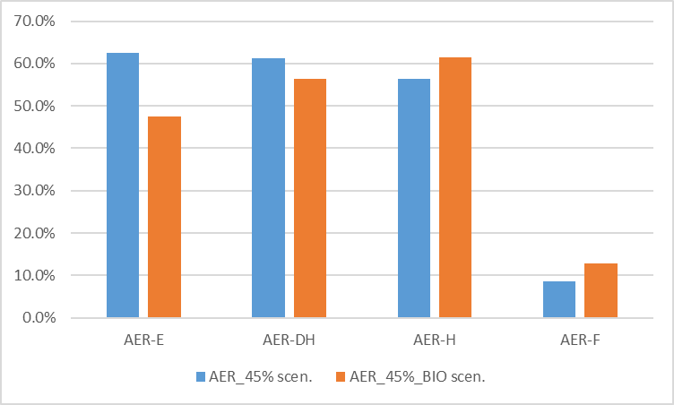
26. attēls. AER daļas apakšsektoros 2030.gadā AER_45% scenārijā un AER_45%_BIO scenārijā
Tā kā pārsvarā AER izmantošanas tehnoloģiju vidējās izmaksas līdz 2030.gadam ir lielākas nekā fosilo degvielu izmantojošām tehnoloģijām, tad ieguvumi no izmaksu samazināšanas par AER kurināmo nespēj kompensēt kopējo enerģētikas sistēmu izmaksu pieaugumu AER alternatīvos scenārijos. Kopējās izmaksas AER alternatīvajos scenārijos tiek salīdzinātas ar Bāzes scenāriju un aprēķinātais sadārdzinājums tiek attiecināts pret IKP. Izmaksas ir aprēķinātas 15.gadu periodam, sākot ar 2018. gadu, bet rezultātu interpretācijai ņemot vērā biznesa cikla periodu (10.gadi) tās attiecinātas uz 10.gadiem. Kā redzams attēlā, tad būtiskāka kopējo enerģētikas sistēmas izmaksu palielināšanās ir alternatīvajos scenārijos, kuros AER daļa kopējā enerģijas galapatēriņā ir vismaz 48% 2030.gadā.
AER_45%_BIO scenārijā 2030.gadā, salīdzinot ar AER_45% scenāriju, būtiski pieaug biomasas izmantošana rūpniecībā (7,5 PJ) un biodegvielu un elektroenerģijas patēriņš transportā (1,3 PJ). Šādi piemērotie ierobežojumi sadārdzina kopējās AER mērķa sasniegšanas izmaksas, kas izteiktas kā attieciba pret IKP (skat. 28. att.).
Līdz ar to šis scenārijs kā alternatīva atzīstams par neīstenojamu: tā mērķa sasniegšana līdz 2030. gadam uzskatāma par nereālistisku, līdz ar to nevar būt labāka alternatīva par reāli sasniedzamo.
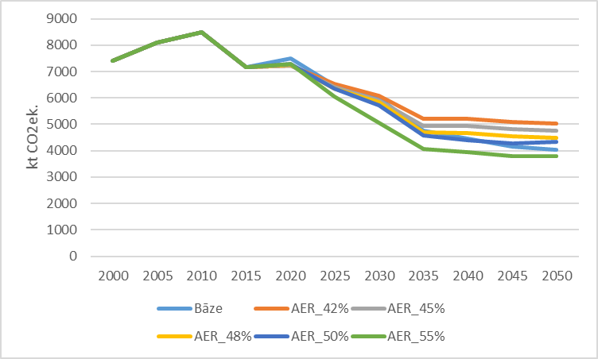
27. attēls. Modelī aprēķinātās SEG emisijas enerģētikā alternatīvos scenārijos, kt CO₂ ek.
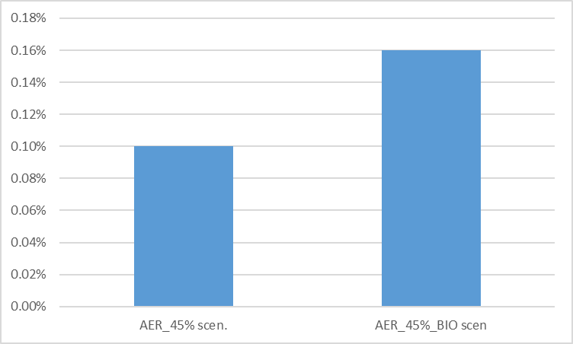
28. attēls. Modelēto alternatīvo AER mērķa scenāriju aprēķinātās papildus izmaksas pret Bāzes scenāriju (% no IKP)

8.2. Integrēta mērķa scenārijs

Visbeidzot, pamatojoties uz iepriekš veikto alternatīvo scenāriju modelēšanas rezultātiem, ir izveidots integrēts scenārijs, kurā tiek izpildīts obligātais energoefektivitātes mērķis, ko nosaka Energoefektivitātes Direktīvas 7.pants (uzkrāt gala enerģijas ietaupījumu 19871 GWh (71,5 PJ)) un AER izmantošana enerģijas galapatēriņā 2030.gadā sasniedz 45% (skat. 29. att.).
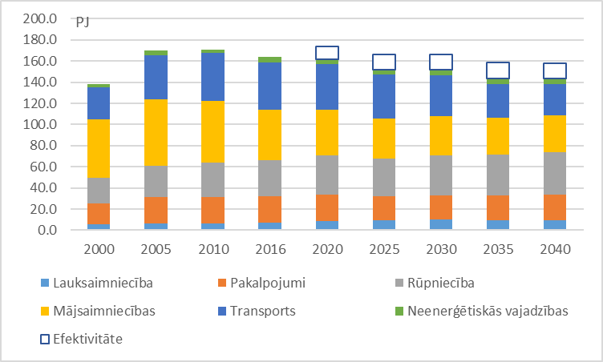
29. attēls. Modelī aprēķinātais enerģijas galapatēriņš integrētā mērķa scenārijā pa sektoriem

Modelī aprēķinātais enerģijas galapatēriņš 2030.gadā ir par 7.4% un 2050.gadā par 12.5% mazāks nekā 2016.gadā.
Enerģijas efektivitātes papildus pasākumu īstenošana un AER plašāka izmantošana dod ieguldījumu SEG emisiju samazināšanā. Integrētā mērķa scenārijā aprēķinātās emisijas 2030.gadā ir par 2,3% mazākas nekā Bāzes scenārijā. Bet, tā kā mērķa scenārijā modelī ir nofiksēta AER daļa enerģijas galapatēriņā arī pēc 2030.gada, tad laika periodā pēc 2030.gada Bāzes scenārijs, pateicoties straujākai AER izmantošanai, paredz lielāku SEG emisiju samazināšanos (skat. 30. att.). Līdz ar to, par spīti mazliet lēnākai (tomēr pilnībā apmierinošai) virzībai SEG emisiju samazināšanā periodā līdz 2030. gadam, par vēlamo izraudzīts Bāzes scenārijs sakarā potenciālu nodrošināt turpmāku daudz lielāku ieguvumu nākamajā pārskata periodā.
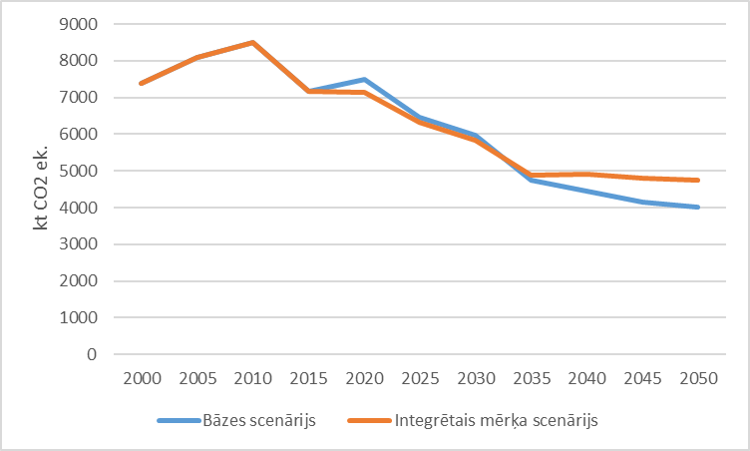
30. attēls. Modelī aprēķinātās SEG emisijas Bāzes un integrētā mērķa scenārijā

9. Plāna monitorings un rezultatīvie rādītāji

Vides aizsardzības likums nosaka, ka vides monitorings ir sistemātiski vides stāvokļa un piesārņojuma emisiju vai populāciju un sugu novērojumi, mērījumi un aprēķini, kas nepieciešami vides stāvokļa vērtējumam, vides politikas izstrādāšanai un vides un dabas aizsardzības pasākumu plānošanai, kā arī to efektivitātes kontrolei. Latvijas Vides, ģeoloģijas un meteoroloģijas centra veikto vides kvalitātes novērojumu daudzums var būt nepietiekams, lai precīzi novērtētu antropogēno ietekmi uz vidi. Neatbilstošs var izrādīties vides kvalitātes mērījumu blīvums (telpā un laikā), kā arī izvēlēta monitoringa metode kopumā var nenodrošināt nepieciešamo datu kvalitāti.
Vērtējot nepieciešamos pasākumus Plāna īstenošanas būtisko ietekmju uz vidi monitoringa nodrošināšanai un korektīvo darbību veikšanai, jāņem vērā arī citu tautsaimniecības nozaru politikas plānošanas dokumenti un to hierarhiskais statuss.
Jāņem vērā, ka daba un vide ir ārkārtīgi daudzveidīga, tāpēc nepieciešams noteikt galvenās jomas, kuras Plāna ietvarā ir būtiskākās un kurām ir nozīmīgākā ietekme uz vidi.
Dabas un vides attīstību laikā nosaka gan dabiskie procesi, gan cilvēka darbība, un Plāna uzraudzības gaitā galvenais uzdevums būtu noteikt, kādas ir tās īstenošanas ietvaros veikto cilvēka darbību un/vai bezdarbības tiešās ietekmes, kā arī tās dabiskās ietekmes, kuras tiek netieši izmainītas veikto cilvēka darbību rezultātā vai netiek izmainītas bezdarbības rezultātā aspektos, kuros būtu bijusi vēlama to izmainīšana ar darbību.
Vērtējot dabas un vides stāvokli vienotā sistēmā, izmanto trīs vides indikatoru veidus:
- slodzes indikatori – atspoguļo virzošo spēku fiziskās izpausmes veidus savstarpējā saiknē starp cilvēku aktivitātēm un dabas vidi. Slodzes indikatori, no vienas puses, raksturo resursu ieguvi saimnieciskām vajadzībām (biomasa, zemes izmantošana), bet no otras puses – piesārņojuma novadīšanu vidē un radīto atkritumu daudzumu, piemēram, izmešus gaisā, SEG, atkritumu daudzumus, emisijas ūdenī, neatjaunojamo dabas resursu izmantošanu. Tos iedala indikatoros, kuri raksturo tiešu ietekmi uz vidi (parasti izteikta ka izmešu daudzums vai dabas resursu ieguves apjomi un patēriņš) un indikatoros, kas raksturo netiešo ietekmi uz vidi (cilvēku aktivitāšu veids vai tautsaimniecības nozares, kas izraisa netiešu ietekmi uz vidi);
- stāvokļa indikatori – sniedz informāciju par vides kvalitāti noteiktā laikā, piemēram, gaisa piesārņojums, ūdens kvalitāte, augsnes kvalitāte, ekosistēmu stāvoklis u.tml.
Cilvēku aktivitāšu radītās slodzes ietekmē ekosistēmu līdzsvaru, tāpēc stāvokli raksturo dažādu sistēmu komponenšu fiziskie (piemēram, temperatūra), ķīmiskie (CO2 koncentrācija) vai bioloģiskie (piemēram, bioloģiskā daudzveidība Natura 2000 teritorijās) nosacījumi. Ekosistēmas spēj akumulēt noteiktu slodzi, taču ekosistēmu nestspējas robežu ir grūti precīzi noteikt;
- rīcības indikatori – raksturo valdības politiku un sabiedrības īstenoto rīcību, lai novērstu, kompensētu vai piemērotos vides stāvokļa izmaiņām.
Šādu indikatoru izmantošana ir pamatojama ar to, ka Plāns kā īstermiņa plānošanas dokuments aptver īsu laika posmu un detalizēti analizēt virzošos spēkus nav nepieciešams. Savukārt ietekmes izraisa kompleksu pasākumu kopums, bet Plāna loma jāvērtē attiecībā uz ietekmes izraisīšanu uz ekosistēmām un dabas resursiem, kas gan var radīt grūtības. Tomēr, veicot izvērtēšanu, ir jāņem vērā tendences arī ekonomikā un sabiedrībā, gan starptautiskā, gan nacionālā līmenī. Tādējādi var iegūt sakarības starp slodzēm uz vidi un radītajām ietekmēm.
Plāna īstenošanas monitoringa iespējamo nepieciešamību nosaka MK noteikumi Nr. 157 „Kārtība, kādā veicams ietekmes uz vidi stratēģiskais novērtējums”. Monitoringu veic ar mērķi konstatēt dokumenta paredzēto rīcību īstenošanas tiešo vai netiešo ietekmi uz vidi un vajadzības gadījumā noteikt plānošanas dokumenta grozījumu izstrādāšanas nepieciešamību. Noteikumu VIII daļā „Plānošanas dokumenta īstenošanas monitorings” ir teikts:
„30. Lai konstatētu plānošanas dokumenta īstenošanas tiešu vai netiešu ietekmi uz vidi, vides pārskatā iepriekš neparedzētu ietekmi uz vidi, kā arī, ja nepieciešams, izdarītu grozījumus plānošanas dokumentā, izstrādātājs, ņemot vērā biroja atzinumu par vides pārskatu, veic plānošanas dokumenta īstenošanas monitoringu.
31. Plānošanas dokumenta īstenošanas monitoringam izmanto valsts statistikas datus, informāciju, kas iegūta, veicot vides monitoringu, kā arī citu informāciju, kas ir pieejama izstrādātājam.
32. Izstrādātājs sastāda monitoringa ziņojumu un atzinumā par vides pārskatu noteiktajā termiņā iesniedz to birojā. Monitoringa ziņojumā apkopo pieejamo informāciju un ietver vismaz ar plānošanas dokumenta īstenošanu saistīto vides stāvokļa izmaiņu un to tendenču raksturojumu. Birojs saņemtos monitoringa ziņojumus ievieto savā tīmekļvietnē.
33. Birojs reizi gadā apkopo iesniegtos monitoringa ziņojumus un iesniedz valsts sabiedrībā ar ierobežotu atbildību “Latvijas Vides, ģeoloģijas un meteoroloģijas centrs”.”

Saskaņā ar Regulu 2018/1999 ir nepieciešams reizi divos gados iesniegt EK integrēto nacionālo enerģētikas un klimata progresa ziņojumu, kas aptver visas piecas enerģētikas savienības dimensijas un kurā iekļauj šādus elementus:
- informācija par progresu virzībā uz Plānā noteikto mērķu un devumu sasniegšanu un to finansēšanai un sasniegšanai vajadzīgo rīcībpolitiku un pasākumu īstenošanu
- pārskats par faktiskajām investīcijām salīdzinājumā ar sākotnējiem investīciju pieņēmumiem;
- informācija par progresu virzībā uz klimata un enerģētikas daudzlīmeņu dialoga izveidi;
- integrētā ziņošana par AER un jaunākā informācija par rīcībpolitkām un pasākumiem šajā dimensijā;
- integrētā ziņošana par energoefektivitāti un jaunākā informācija par rīcībpolitkām un pasākumiem šajā dimensijā;
- integrētā ziņošana par enerģētisko drošību un jaunākā informācija par rīcībpolitkām un pasākumiem šajā dimensijā;
- integrētā ziņošana par iekšējo enerģijas tirgu un jaunākā informācija par rīcībpolitkām un pasākumiem šajā dimensijā;
- integrētā ziņošana par enerģētisko nabadzību un jaunākā informācija par rīcībpolitkām un pasākumiem šajā dimensijā;
- integrētā ziņošana par pētniecību, inovāciju un konkurētspēju un jaunākā informācija par rīcībpolitkām un pasākumiem šajā dimensijā;
- informācija par pielāgošanos klimata pārmaiņām;
- Plānā iekļauto rīcīpolitiku un pasākumu ietekme uz gaisa kvalitāti un gaisu piesārņojošo vielu emisijām.
Papildus minētajam integrētajam nacionālajam enerģētikas un klimata progresa ziņojumam reizi divos gados ir nepieciešams sagatavot un EK iesniegt:
- Integrēto ziņojumu par siltumnīcefekta gāzu rīcībpolitikām un pasākumiem un par prognozēm;
- Integrēto ziņojumu par nacionālajiem pielāgošanās pasākumiem, jaunattīstības valstīm sniegto finansiālo un tehnoloģisko atbalstu un izsolēs gūtajiem ieņēmumiem.
Līdz ar to ir secināms, ka Latvijai reizi divos gados kā Plāna izpildes progresa novērtējums ir jāiesniedz vismaz 3 savstarpēji pilnībā saistīti ziņojumi, no kuriem viens aptver visas Plāna dimensijas, bet 2 attiecas uz dekarbonizācijas dimensiju, un visos 3 ziņojumos ir jāizmanto vienādi statistikas dati, pieņēmumi un jāanalizē vienādas rīcībpolitikas un pasākumi.
Regulā 2018/1999 iekļauto uzraudzības un ziņošanas nosacījumu īstenošanai Latvijā būs nepieciešams veikt būtiskas izmaiņas gan likumdošanas ietvarā, gan institucionālās kapacitātes jautājumos.
Regulā 2018/1999 noteiktās integrētās ziņošanas kvalitatīvai izpildei ir nepieciešams Latvijā izveidot efektīvu monitoringa un ziņošanas sistēmu, ar kuru tiks noteiktas gan atbilstībās institūcijas monitoringa un ziņošanas nosacījumu izpildei, gan tiks noteikta datu un informācijas aprites kārtība, lai ziņojumu sagatavošanas procesā netiktu atkārtoti iegūti un izvērtēti jau pieejamie dati un informācija.
Šobrīd likumā “Par piesārņojumu” un Ministru kabineta 2017.gada 12.decembra noteikumi Nr.737 “Siltumnīcefekta gāzu inventarizācijas un prognožu sagatavošanas nacionālās sistēmas izveidošanas un uzturēšanas noteikumi” ir noteikti nosacījumi SEG emisiju un CO₂ piesaistes mērķu progresa novērtējumam un divgadu ziņojumiem par progresa izpildi – ziņojums par politiku, pasākumiem un prognozēm un ir noteikta siltumnīcefekta gāzu inventarizācijas nacionālā sistēma un siltumnīcefekta gāzu prognožu sagatavošanas nacionālā sistēma.
Kvalitatīvai integrētās uzraudzības un ziņošanas sistēmas īstenošanai ir nepieciešams noteikt vienu tiešās valsts pārvaldes iestādi – ministrijas, pakļautībā vai padotībā esošu atsevišķu kompetento iestādi, kas veiks integrētajai ziņošanai nepieciešamo monitoringu, informāciju un datu apkopojumu un analīzi. Ņemot vērā monitoringa un ziņošanas datu pilnīgi sasaisti visās Plāna dimensijās minētajai iestādei būtu jānodrošina arī monitoringa un ziņošanas funkcijas attiecībā uz SEG emisiju un CO₂ piesaistes nosacījumiem. Savukārt, ja šī iestāde pati nevarēs nodrošināt nepieciešamo kādu datu monitoringu vai šo datu monitorings jau tiek veikts, tad minētā iestāde būs tā, kas šo datus saņems, apstrādās un iekļaus integrētajā ziņojumā.
Ja šādas iestādes ar attiecīgo kompetenci un ekspertu zināšanām Plāna izstrādes un apstiprināšanas laikā Latvijā nav, tad pēc Plāna apstiprināšanas ir nepieciešams paplašināt jau esošās iestādes pienākumu apjomu un kapacitāti.
Integrētās monitoringa un ziņošanas sistēmas izveidei un īstenošanai būs nepieciešami papildus finansiāli līdzekļi, un ir iespējama ES fondu līdzekļu piesaiste šo uzdevumu veikšanai. Lai neradītu būtisku ietekmi uz valsts budžetu un nebūtu jāveido jaunas iestādes, ir iespējams noteikt esošu ministriju pakļautībā vai padotībā esošu iestādi kā galveno kompetento iestādi integrēto monitoringa un ziņošanas sistēmas funkciju veikšanai.
2018.-2021.g. periodam ietvaros VPP “Enerģētika” projektu konkursa “Valsts ilgtermiņa enerģētikas politikas plānošanas analītiskais ietvars” ietvaros cita starpā ir noteikts uzdevums “nodrošināt valsts enerģētikas politikas īstenošanas rezultātu monitoringa sistēmas izstrādi atbilstoši ES normatīvo aktu prasībām, identificējot nepieciešamos monitoringa datus un indikatorus, kā arī veicot to interpretācijas.”. Tādējādi pēc šī projektu konkursa pilnīgas īstenošanas būs zināma integrētā progresa ziņojuma sagatavošanai nepieciešamā monitoringa sistēma, tai skaitā institucionālā sistēma, informācija un datu plūsmu ieguves sistēma, un būs iespējams veikt izvērtējumu integrētā progresa ziņojuma sagatavošanai nepieciešamās sistēmas izveides un uzturēšanas izmaksas (administratīvās un atbilstības izmaksas), kā arī nepieciešamās darbības šīs sistēmas ieviešanai.
Saskaņā ar Regulas 2018/1999 14.pantu Latvijai līdz 2023.gada 30.jūnija ir jāsagatavo un jāiesniedz EK Plāna atjauninājuma projekts vai arī jāsniedz EK argumentēts pamatojums, kāpēc Plāna atjaunināšana nav nepieciešama. Savukārt līdz 2024.gada 30.jūnijam Latvijai ir jāiesniedz EK Plāna atjauninājuma galaversiju, ja Latvija nav sniegusi argumentētu pamatojumu par to, ka nav nepieciešams atjaunināt Plānu vai arī EK ir novērtējusi, ka iepriekš sniegtie argumenti nav pamatoti. Plāna atjaunināšanas.
Saskaņā ar Regulu 2018/1999 Plānā iekļautos nacionālos mērķrādītājus, mērķus vai piedāvātos devumus Plāna atjauninājumā var mainīt tā, lai tie būtu līdzvērtīgi vai būtu ambiciozāki par tiem, kas izvirzīti Plāna spēkā esošajā Plānā. Plāna atjauninājumā ir jāņem vērā jaunākie EK ieteikumi un ieteikumi, kas Latvijai ir sniegti Eiropas pusgada kontekstā, kā arī pienākumus, kas izriet no Parīzes nolīguma. Plāna atjauninājumā ir jācenšas mazināt jebkādu negatīvu ietekmi uz vidi, kas konstatēta integrētajā ziņošanā, kas noteikta Plāna 6. nodaļā.
Tomēr Latvija var pati jebkurā laikā izdarīt izmaiņas un pielāgojumus nacionālajās rīcībpolitikās, kas izklāstītas Plānā ar nosacījumi, ka šādas izmaiņas un pielāgojumi tiek iekļauti šī Plāna 6.nodaļā minētajā integrētajā ziņojumā.
Ir saprotams, ka Plāna aktualizācija, iespējams periodā pirms Regulas 2018/1999 14.pantā noteiktā pirmā aktualizācijas termiņa, būs nepieciešama, jo:
- Vēl nav apstiprināts LNAP2027;
- Vēl nav apstiprināts ES fondu regulējums;
- Tikai pēc LNAP2027 un ES fondu regulējuma apstiprināšanas tiks izstrādāts normatīvais regulējums ES fondu finansējuma sadalei – ES fondu ietvara likums un ES fondu finansējuma darbības programmas (MK noteikumi);
- Drīzumā tiks uzsākts darbs pie nepieciešamās informācijas un datu sagatavošanas jaunajai Latvijas nacionālajai reformu programmai periodam pēc 2021.gada;
- Tuvākajos 2 gados pēc Plāna apstiprināšanas Latvijā un EK periodam pēc 2021.gada tiks izstrādāti vairāki jauni vai aktualizēti esošie nozaru plānošanas dokumenti, tai skaitā Vides politikas pamatnostādnes, Kopējās lauksaimniecības politikas stratēģiskais plāns, Ēku atjaunošanas ilgtermiņa stratēģija, Meža un saistīto nozaru attīstības pamatnostādnes, Transporta attīstības pamatnostādnes, Nacionālās industriālās politikas pamatnostādnes, Zinātnes, tehnoloģiju attīstības un inovācijas pamatnostādnes (tai skaitā, viedās specializācijas stratēģija).
Līdz ar to ir secināms, ka Plānā iekļauto rīcības virzienu īstenošanas pasākumu un īpaši tam noteiktā finansējuma apjoma un finansējuma avota pārskats būs nepieciešams periodā pēc 2021.gada.

10. Secinājumi un rekomendācijas

Stratēģiskais ietekmes uz vidi novērtējums Plānam parāda, ka:
- Plāns kopumā atbilst Eiropas Savienības un nacionālajiem vides politikas plānošanas dokumentiem un starptautiskajām konvencijām. Galvenie mērķi un atbalstāmie rīcības virzieni ir vērsti uz kompromisa rašanu starp tādām bieži konfliktējošām nepieciešamībām kā: ekonomiskā izaugsme, cilvēkkapitāla un saimnieciskā attīstība un dabas un vides aizsardzība.
- Plānā noteiktie rīcības virzieni un pasākumi kopumā nav pretrunā ilgtspējīgas attīstības mērķiem, principiem un nacionālajai vides politikai, kā arī veicina Latvijas starptautisko saistību izpildi vides jomā.
- Pēc ietekmes uz vidi īstenojami ir visi vērtētie scenāriji, bet nav konstatējams, ka pēc pārsvarā ekonomiskiem kritērijiem izraudzītais Bāzes scenārijs nebūtu optimāls arī pēc ietekmes uz vidi, jo vairāk, ja ar skatījumu arī nākotnē pēc 2030. gada: līdz 2050. gadam.
- Katram enerģētikas projektam jāveic visas likumā noteiktās ietekmes uz vidi novērtējuma procedūras.

https://likumi.lv/ta/id/281943-par-valdibas-ricibas-planu-deklaracijas-par-mara-kucinska-vadita-ministru-kabineta-iecereto-darbibu-istenosanai
https://likumi.lv/doc.php?id=175748
http://data.consilium.europa.eu/doc/document/ST-169-2014-INIT/lv/pdf
http://data.consilium.europa.eu/doc/document/ST-14459-2015-INIT/lv/pdf
https://eur-lex.europa.eu/legal-content/LV/TXT/PDF/?uri=CELEX:32018R1999&from=EN
https://eur-lex.europa.eu/legal-content/LV/TXT/?uri=uriserv:OJ.L_.2018.328.01.0210.01.LAV&toc=OJ:L:2018:328:FULL
https://eur-lex.europa.eu/legal-content/LV/TXT/PDF/?uri=CELEX:52011DC0112&from=LV
https://ec.europa.eu/clima/sites/clima/files/docs/pages/com_2018_733_en.pdf
https://eur-lex.europa.eu/legal-content/LV/TXT/PDF/?uri=CELEX:52011DC0112&from=LV
https://eur-lex.europa.eu/legal-content/EN/TXT/?qid=1485341914564&uri=CELEX:52016DC0860%2801%29
CSP
http://polsis.mk.gov.lv/documents/4711
https://likumi.lv/doc.php?id=207119; https://likumi.lv/doc.php?id=74746; https://likumi.lv/doc.php?id=74749; https://likumi.lv/doc.php?id=79100; https://likumi.lv/doc.php?id=228051
Normālrakstā iekļauti jau šobrīd spēkā esošie mērķi, kas ir noteikti saistošos ES tiesību aktos, citos Latvijas politikas plānošanas dokumentos vai tiesību aktos, slīprakstā ir atzīmēti Plānā nosakāmie indikatīvie mērķi, treknrakstā ir atzīmēti Plānā nosakāmie saistošie mērķi
KEP2020 un pakārtotie ES tiesību akti vai KEPS2030
KEPS2030 un pakārtotie ES tiesību akti
2016.g. apjoms
Normālrakstā iekļauti jau šobrīd spēkā esošie mērķi, kas ir noteikti saistošos ES tiesību aktos, citos Latvijas politikas plānošanas dokumentos vai tiesību aktos, treknrakstā ir atzīmēti Plānā nosakāmie saistošie mērķi
https://eur-lex.europa.eu/legal-content/LV/TXT/PDF/?uri=CELEX:32018R0841&from=EN; https://eur-lex.europa.eu/legal-content/LV/TXT/HTML/?uri=CELEX:32018R0842&from=EN
Latvijas Lauksaimniecības universitāte “Siltumnīcefekta gāzu emisiju samazināšanas iespējas ar klimatam draudzīgu lauksaimniecību un mežsaimniecību Latvijā” EVIDEnT projekti. 2018.
https://eur-lex.europa.eu/legal-content/LV/ALL/?uri=CELEX%3A32001L0042
https://bankwatch.org/wp-content/uploads/2019/03/NECP-in-8-CEE-countries-1.pdf
https://europeanclimate.org/wp-content/uploads/2019/05/Planning-for-Net-Zero.-Assessing-the-draft-NECPs.pdf
http://www.caneurope.org/docman/climate-energy-targets/3477-time-to-pick-up-the-pace-insights-into-the-draft-national-energy-and-climate-plans/file
Tautsaimniecības padomes Enerģētikas komiteja ir izveidota saskaņā ar Ministru kabineta 2010. gada 23. marta noteikumu Nr. 271 „Ekonomikas ministrijas nolikums 6.11., 7.2. un 17. punktu un Ekonomikas ministrijas 2012. gada 9. novembra Nr.1-7-32 „Tautsaimniecības padomes nolikums 12. punktu
https://em.gov.lv/lv/par_ministriju/notikumu_kalendars/21866-konference-nacionalais-energetikas-un-klimata-plans-2021-2030gadam-energetikas-attistiba-un-klimata-parmainu-mazinasana
https://em.gov.lv/lv/nozares_politika/nacionalais_energetikas_un_klimata_plans/
Latvijas Dabas fonds, Rīga, 2011
Dabas aizsardzības pārvalde, http://www.daba.gov.lv
LVĢMC Nacionālais ziņojums par vides stāvokli, 2011.
2019. gada Latvijas SEG inventarizācija https://www.meteo.lv/lapas/sagatavotie-un-iesniegtie-zinojumi?&id=1153&nid=393
2019. gada iesniegtās SEG inventarizācijas kopsavilkums https://www.meteo.lv/fs/CKFinderJava/userfiles/files/Vide/Klimats/Majas_lapai_LVGMC_2019_seginvkopsavilkums.pdf
Gaisa piesārņojuma samazināšanas rīcības plāns 2019.-2030. gadam (VARAM, 2019)
Padomes Direktīva 1999/13/EK par gaistošu organisko savienojumu emisijas ierobežošanu no organiskiem šķīdinātājiem noteiktos darbības veidos un iekārtās
Pieejams: https://cdr.eionet.europa.eu/lv/eu/nec_revised/inventories/envwqqufw/
Pieejams: http://tap.mk.gov.lv/lv/mk/tap/?pid=40467530
Pārveidošanas sektors ietver patērēto energoresursu apjomu elektroenerģijas un siltumenerģijas ražošanai un pārdošanai.
Gaisa piesārņojuma samazināšanas rīcības plāns 2019.-2030. gadam (VARAM, 2019)
Kļaviņš M., Briede A. citēts Jansons Ā. Sagaidāmās klimata izmaiņas. Buklets „Meža apsaimniekošana klimata izmaiņu kontekstā”
Klimata pārmaiņas. Eiropas Vides aģentūra, http://www.eea.europa.eu/lv/themes/climate/intro
http://cdr.eionet.europa.eu/lv/eu/mmr/art07_inventory/ghg_inventory/envxk8pma/
https://cdr.eionet.europa.eu/lv/eu/mmr/art08_proxy/envxta4zg
www.mantojums.lv
03.04.2019 Atzinums Nr. 4-03/7 "Par Jūras plānojuma 2030 Vides pārskatu"

